Guatemala
Proyecto Crecer Sano
Evaluación Sociocultural
Situación de las poblaciones indígenas de las comunidades lingüísticas Ch'orti', Poqomchi', Q'eqchi', K'iche', Mam ,Ixil ,Q'anjobal y Chuj en relación a la desnutrición crónica y acceso a salud de primer nivel de calidad y pertinencia cultural

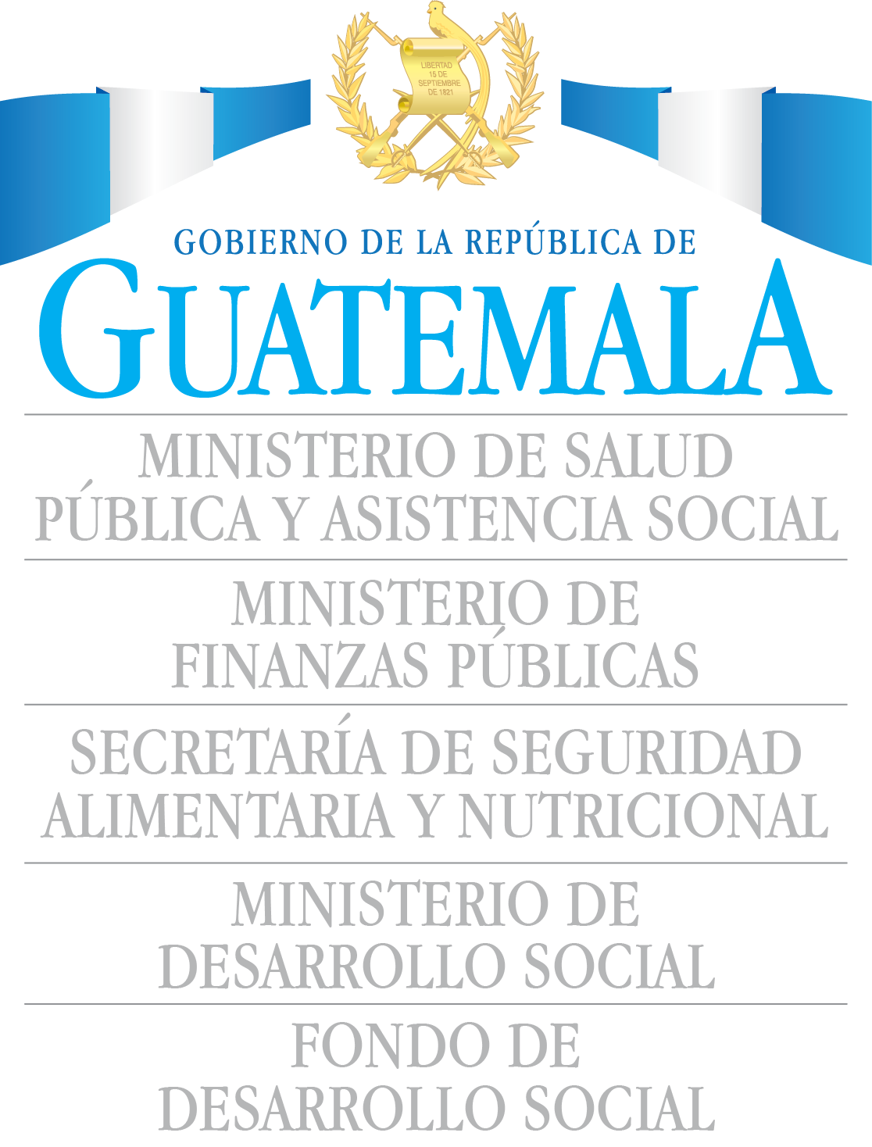

Guatemala, 11 de julio 2016
Introducción
La evaluación preliminar sociocultural de los pueblos indígenas fue desarrollada en cuatro departamentos a saber, Huehuetenango, Quiché Alta Verapaz y Chiquimula. Los primeros tres más del 80% de población indígena y el último con una minoría indígena. Los municipios seleccionados de cada departamento fueron tres orientados a las características idiomáticas, socioculturales y de los indicadores de desnutrición crónica. De esa forma se completa ocho comunidades lingüísticas Ch'orti', Poqomchi', Q'eqchi', K'iche', Mam ,Ixil ,Q'anjobal y Chuj, tres de las cuales pertenecen a los cuatro grupos mayoritarios del país.
La obtención se la información se realizó mediante revisión documental, entrevistas semi estructuradas y grupos focales realizada a actores claves de nivel municipal y departamental. Se identificó los contenidos del Proyecto Crecer Sano Nutrición y Salud en Guatemala para tomarlos como referencia para los rubros de las preguntas utilizadas en los dos instrumentos. Se realizó la investigación del mapeo de actores por departamento y municipio y a nivel nacional, tomando como referencia los actores institucionales del gobierno central y local, así como las representaciones de los pueblos y mujeres en el Sistema de Consejos de Desarrollo Urbano y Rural y las organizaciones ancestrales y de sociedad civil.
De esa manera, se presentan los hallazgos encontrados a nivel nacional y departamental resaltando las recomendaciones vertidas por los entrevistados sobre la forma en que debiera darse la atención a la salud en las poblaciones y al final se da una síntesis de conclusiones y recomendaciones generales que engloban los principales hallazgos y su orientación hacia el cambio deseada por las poblaciones indígenas.
Se presenta una recopilación de marcos legales internacionales y nacionales que regulan lo concerniente a las poblaciones indígenas así como las instituciones obligadas a lograr los avances de los derechos de los pueblos, que para el caso de Guatemala, implica a todas las políticas públicas por la proporción de la población indígena en el país.
En el análisis de la población indígena se resalta las proporciones por grupo étnico, las características de monolingüismo y alfabetismo en el idioma oficial y maya así como las diferencias y semejanzas que presentan de acuerdo al grupo étnico de pertenencia así como a los departamentos en los que se encuentran la misma comunidad lingüística. Los resultados no son otra cosa más que una orientación a investigaciones más profundas sobre la condición de los distintos grupos étnicos que a pesar de ser mayas presentan diferencias importantes a considerar en cualquier intervención para mejorar la situación actual en la que se encuentran.

Índice

Introducción
Índice
Situación general del país.
Marcos jurídicos internacionales y nacionales de los pueblos indígenas
El sistema guatemalteco de la administración pública.
Institucionalidad pública del gobierno central
Los actores involucrados en el cumplimiento de los derechos de los pueblos indígenas.
Mapeo de actores a Nivel nacional
Impactos y riesgos
Experiencias de fortalecimiento del primer nivel de atención del MSPAS.
Experiencias piloto de atención con el Modelo Incluyente de Salud.
Experiencia de vigilancia epidemiológica local.
Situación de los departamentos investigados
Departamento de Huehuetenango
Mapeo de actores del Departamento de Huehuetenango
Comunidades lingüísticas y regionalizaciones
Comunidades linguisticas del departamento
Características de la población (pirámide poblacional y proporción de población indígena)
Infraestructura y cobertura de los servicios básicos
Mapa del departamento y los municipios, vías de acceso y medios de producción.
Datos epidemiológicos de la población indígena ( mortalidad materna, neonatal, infantil y niñez, desnutrición crónica y aguda)
a. Mortalidad materna
b. Morbilidad infantil
c. Mortalidad neonatal e infantil
d. Seguridad alimentaria
Procesos reconocidos y tradicionales de toma de decisión
hallazgos encontrados en las entrevistas y grupos focales
Introducción
I. Principales intervenciones en salud, nutrición, agua y saneamiento.
a. PASMO-PlanFam (Asociación Panamericana de Mercadeo Social)
b. PCI- Project Concern International.
c. Asociación para el Desarrollo Sostenible de la Juventud - ADESJU-
d. Asociación de comadronas tradicionales Huehuetecas LUNA
II. Hallazgos encontrados en la investigación
1. La infraestructura de los servicios de salud pública
2. La mortalidad materna
3. La salud sexual y reproductiva
4. La mortalidad infantil y en menores de dos años
5. La seguridad alimentaria nutricional
6. Agua y saneamiento
III. Experiencias exitosas
PASMO-PlanFam (Asociación Panamericana de Mercadeo Social)
Asociación para el Desarrollo Sostenible de la Juventud - ADESJU-
Asociación de comadronas tradicionales Huehuetecas LUNA
IV. TEMAS PRIORITARIOS IDENTIFICADOS EN LOS PROCESOS PARTICIPATIVOS
Salud materna e infantil
Seguridad alimentaria
Salud sexual reproductiva
V. OPORTUNIDADES BASADO EN EXPERIENCIAS POSITIVAS Y CONOCIMIENTO/PRÁCTICAS TRADICIONALES
VI. BARRERAS ESTRUCTURALES FUERA DEL ALCANCE DEL PROYECTO
VII. RECOMENDACIONES ESPECÍFICAS PARA EL PROYECTO Y SISTEMA DE SALUD GUATEMALTECO
VIII. RECOMENDACIONES PARA LA EVALUACIÓN SOCIAL.
Departamento de Quiché
Hallazgos encontrados de las entrevistas y grupos focales
Introducción
IX. Principales intervenciones en salud, nutrición, agua y saneamiento.
X. Hallazgos encontrados en la investigación
La infraestructura de los servicios de salud pública y atención de la salud
La mortalidad materna
La salud sexual y reproductiva
La mortalidad infantil y en menores de dos años
La seguridad alimentaria nutricional
Agua y saneamiento
XI. Experiencias exitosas
XII. Recomendaciones para una evaluación social.
Departamento de Alta Verapaz
Mapeo de actores del Departamento de Alta Verapaz
DEMOGRAFÍA
Introducción
XIII. Principales intervenciones en salud, nutrición, agua y saneamiento.
XIV. Hallazgos encontrados en la investigación
7. La infraestructura de los servicios de salud pública
8. La mortalidad materna
9. La salud sexual y reproductiva
10. La mortalidad infantil y en menores de dos años
11. La seguridad alimentaria nutricional
12. Agua y saneamiento
XV. Experiencias exitosas
XVI. RECOMENDACIONES ESPECÍFICAS PARA EL PROYECTO Y SISTEMA DE SALUD GUATEMALTECO
XVII. RECOMENDACIONES PARA LA EVALUACIÓN SOCIAL.
Departamento de Chiquimula
Introducción
XVIII. Perfil sociocultural del Departamento de Chiquimula
Mapeo de actores del departamento de Chiquimula
XIX. Hallazgos encontrados en la investigación
La infraestructura de los servicios de salud pública y atención a la salud
La mortalidad materna
La salud sexual y reproductiva
La mortalidad infantil y en menores de dos años
La seguridad alimentaria nutricional
Agua y saneamiento
XX. Experiencias exitosas
XXI. Barreras estructurales fuera del alcance del proyecto
XXII. Recomendaciones para una evaluación social.
Los cambios requeridos hacia donde se orientan
Conclusiones
Recomendaciones
Anexos

Situación general del país.

Fuente: MINEDUC DIGEBI
Guatemala está constituido de una población de 16 176,133 millones de habitantes, con una mayoría de mujeres de 51.5% , una población menor de 24 años de 57.3% y un alfabetismo de 79.1% , con 84% en hombres y 74% en mujeres. La población indígena la constituye el 38.8 % de la cual el 62.9% es rural. Las comunidades lingüísticas son más de 20 y las cuatro mayoritarias con proporción de población son el K'iche' 11.2%; Q'eqchi' 9.2%; Kaqchikel 7 % y Mam 6.1% ubicadas al norte, noroccidente y suroccidente del país.
Mapa No. 1

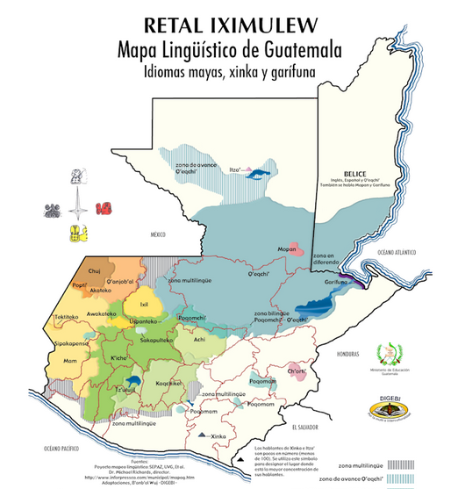

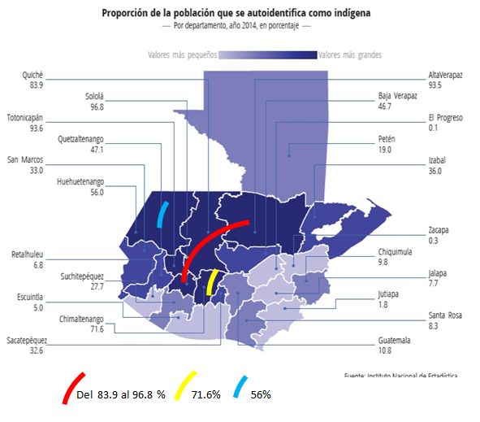
Los departamentos que concentran la mayor población indígena que se autoidentifica como tal son Quiché, Alta Verapaz ,Sololá, Totonicapán. La ley de regionalización agrupa a los departamentos en 8 regiones a saber: I Guatemala, II Alta y Baja Verapaz, III Chiquimula, Izabal, Zacapa y Progreso, IV Jutiapa, Jalapa y Sta.Rosa, V Chimaltenango, Sacatepéquez y Escuintla VI San Marcos, Quetzaltenango, Totonicapán, Sololá, Suchitepequez y Retahuleu, VII Huehuetenango y Quiché y VIII Petén.
Mapa No. 2

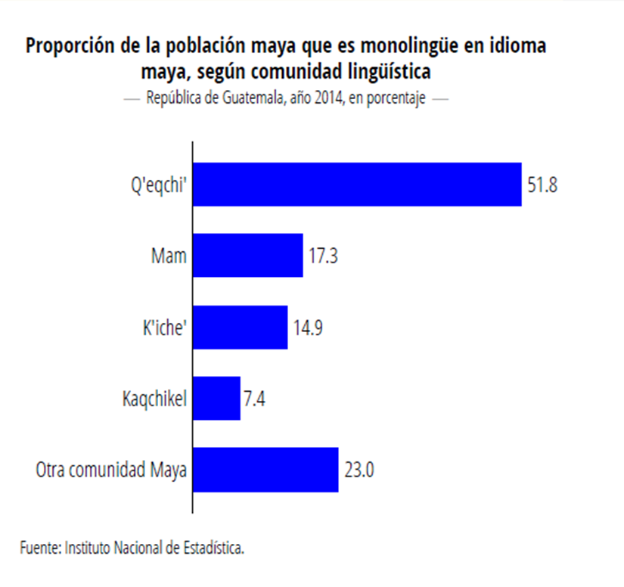
De la población maya hablante el 23.7 % es monolingüe, lo que difiere de acuerdo al idioma. Asi, el Q´eqchi tiene el mayor porcentaje como se observa en la siguiente gráfica.
Gráfica No. 1

Gráfica No. 2

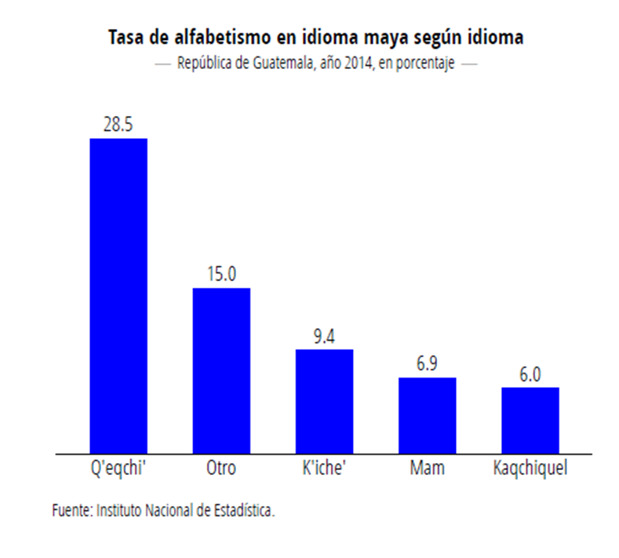
La alfabetización de la población maya hablante en sus idiomas muestra también una diferencia importante entre los cuatro idiomas mayoritarios. La comunidad lingüística Q´eqchi´ es la que presenta el mayor grado de alfabetismo como se aprecia en el gráfico 2.

Las diferencias entre las distintas etnias reflejan la importancia de caracterizarlas de forma diferenciada para hacer efectiva las acciones de las políticas públicas.
La tasa de fecundidad es de 3.1 a nivel nacional y de 3.7 a nivel rural. El departamento con la más alta tasa de fecundidad es Quiché con 4.1, le sigue Alta Verapaz con 3.9, Chiquimula con 3.9 Huehuetenango con 3.7, Totonicapán con 3.3, Izabal con 3.1 y Sololá con 2.7. Cabe destacar las diferencias de tasa de fecundidad entre departamentos, aún con proporción de población indígena del 98.6% como es el caso de Sololá.
El porcentaje nacional de población de adolescentes entre 15 y 19 años que ha estado alguna vez embarazada es de 20.7 y presenta variaciones de acuerdo a los departamentos. Así, Huehuetenango y Alta Verapaz es de 28.4% San Marcos es de 26%Izabal 23% Quiché 21.5% Chiquimula 20%, Sololá 18% y Totonicapán 12%.
El uso de algún método anticonceptivo moderno o tradicional es del 60% a nivel nacional y en los departamentos de occidentes es menor el porcentaje. Alta Verapaz y Chiquimula tienen la misma proporción con un 54.3%, le sigue Sololá con 52.8%, Huehuetenango con 50%, Quiché con 47.5% y Totonicapán con 45.3%. Sololá se destaca por tener tasa de fecundidad baja, una proporción de embarazos en adolescentes del 12 % y un porcentaje de uso de anticonceptivos del 52.8%.
Gráfica No. 3

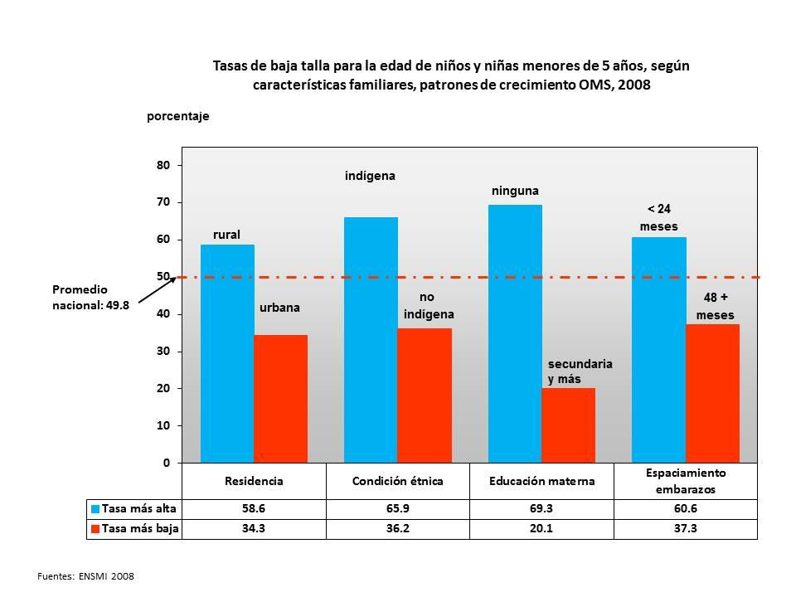
Es importante destacar que el acceso a la planificación familiar tiene aún limitantes por parte de los servicios de salud como por parte de los controles sociales o familiares que se ejercen en las mujeres. Sin embargo las mujeres mantienen una demanda insatisfecha de métodos de planificación familiar que asciende al 14% de los cuales el 8.4 % es para espaciar los embarazos, situación que tiene consecuencias en la desnutrición crónica. La gráfica siguiente , de acuerdo a datos de ENSMI 2008/09 ,muestra la relación estrecha entre las variables de ruralidad, etnicidad educación y espaciamiento de embarazos menor a 24 meses. El mayor impacto lo tienen la educación de la madre, seguida de la condición de ser indígena y el espaciamiento de embarazos. La desnutrición crónica de ENSMI 2014 es de 46.5%, destacando que Totonicapán tiene el 70%, Quiché el 68.7, Huehuetenango el 67%, Sololá el 65%, Chiquimula el 55% y Alta Verapaz el 50%. Durante los dos períodos de gobierno 2008/11 y 2012/15 la desnutrición crónica fue abordada por la ENREDECE y el Pacto Hambre cero con la ventana de los 1000 dias, focalizada en municipios priorizado. Sin embargo se logró disminuir en 0.55 puntos porcentuales anuales la desnutrición crónica.
El modelo incluyente en salud logró disminuir la desnutrición crónica en los lugares XXXX en 4 puntos porcentuales( pendiente de dar a conocer)

Mapa No. 3

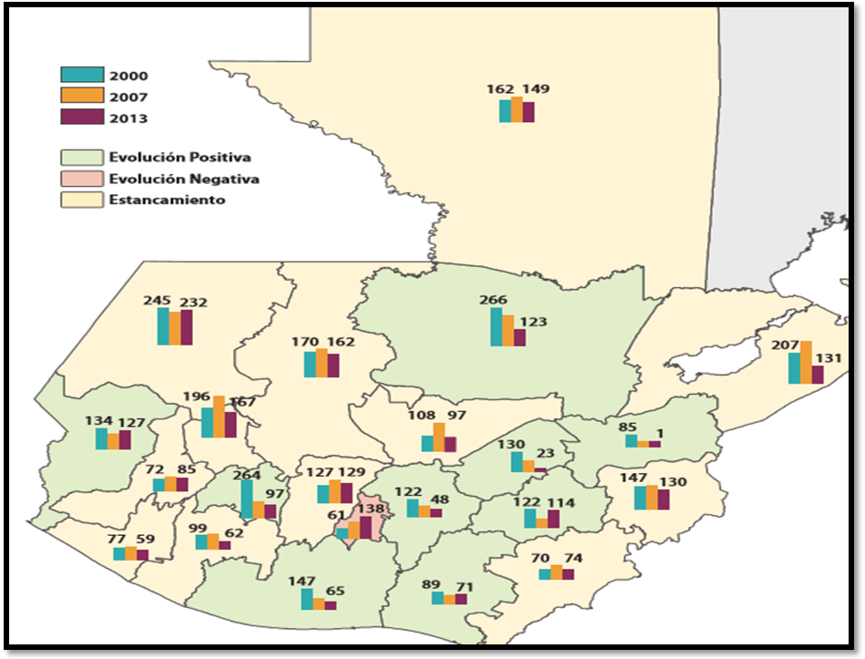
La mortalidad materna tiene una razón de 140 y a lo largo de las mediciones ha presentado diferentes procesos de avance y en algunos departamentos de estancamiento como se aprecia en el siguiente mapa. Alta Verapaz, Sololá y San Marcos ha mantenido una tendencia estable a la disminución de la mortalidad materna, no así Huehuetenango, Quiche y Totonicapán.

La pobreza de la población en general es de 59.3% y 23.4% en extrema pobreza y en los departamentos de mayor concentración de poblaciones indígenas es más elevados los porcentajes de pobreza como se aprecia en el mapa que muestra las tendencias de pobreza. Los departamentos de Chiquimula, Izabal , Alta Verapaz, Totonicapán y Sololá muestran los porcentajes más altos de pobreza extrema. A diferencia de los datos de la ENCOVI 2011, la pobreza extrema se incremento en la mayoría de departamentos a excepción de Zacapa y Retahuleu. De igual manera el mapa de pobreza presenta un comportamiento similar al anterior y afecta a los mismos departamentos de pobreza extrema.
Mapa No. 4
Proporción de la población en extrema pobreza período 2006-2014 por departamento

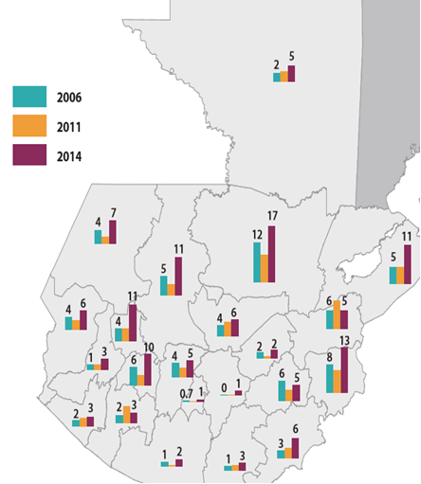

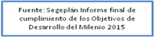
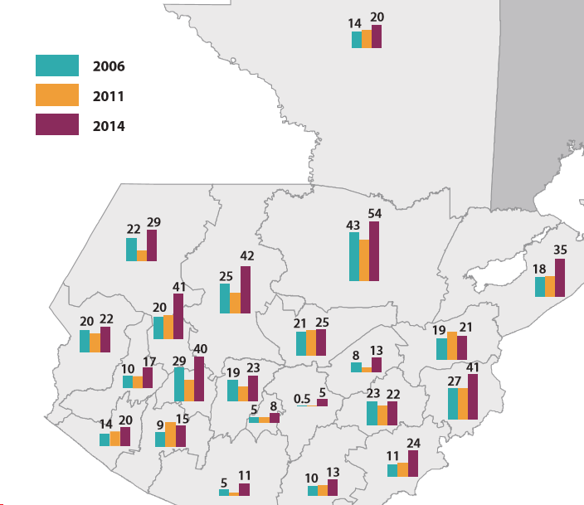
Mapa No. 5
Proporción de pobreza general por el período 2006 -2014 por departamento

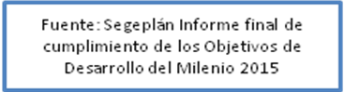

En relación al acceso limitado de las personas a los bienes y servicios se ve reflejada en el Indice de precios al consumidor con una tendencia al incremento como se aprecia en la gráfica 4.
Gráfica No. 4
Índice de precios al consumidor IPC histórico base diciembre 2010

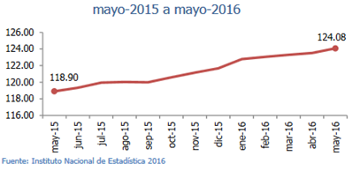
Este incremento presenta una variación interanual, que refleja los períodos más críticos de la variación. En 2016 es el segundo después del 2011 como se aprecia en la siguiente gráfica.
Gráfica No. 5
Variación interanual a mayo de cada año

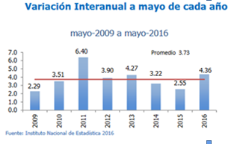

La variación en los precios es más diferenciada cuando se analiza por regiones. Así la región VII es la más afectada
Gráfica No. 6
Variación interanual por región

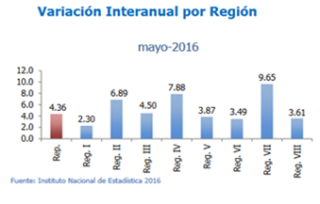
Las variaciones se presentan con diferencias en los bienes y servicios, resaltando el rubro de alimentos como el más afectado.
Gráfica No. 7
Variación interanual por división de gasto

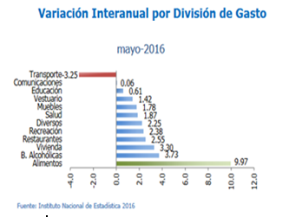

El compromiso adquirido por Guatemala en el cumplimiento de las ODM fue en grados diversos, de tal forma que en relación a la mortalidad en menores de 5 años se logró cumplir la meta sin antes destacar que a nivel departamental las condiciones muestran variaciones de acuerdo a las condiciones del lugar. Los departamentos que han logrado reducir la tasa de mortalidad en la niñez igual o menor a 37 por cada mil nacidos vivos son doce, dentro de los que destaca Sololá, Izabal y San Marcos. Los departamentos que oscilan entre una tasa 38 y 48, Alta Verapaz, Totonicapán y Quiché entre otros; y los que tienen tasas mayores son Huehuetenango y Chiquimula.
A nivel general se consideran buenos resultados la reducción de la mortalidad de la niñez y la desnutrición global, el aumento de la alfabetización de adultos, la paridad en la educación en los niveles diversificado y universitario, así como los indicadores relacionados con la comunicación de las personas y los negocios (acceso a telefonía móvil y fija).
Los resultados menos alcanzados son la desnutrición crónica, la paridad educativa en los niveles iniciales (primario y básico) y la mortalidad materna así como el acceso a la salud reproductiva, la atención del parto por personal especializado y el acceso a fuente mejoradas de abastecimiento de agua potable y saneamiento ambiental.
Condiciones peores se reflejan con el estancamiento o en algunos casos el retroceso de la pobreza extrema y general, la productividad laboral y el aseguramiento de la cobertura universal en el nivel primario. De igual manera con el acceso de las mujeres al empleo y al Congreso.
Similar comportamiento se observa en el porcentaje de niños menores de 23 meses vacunados contra el sarampión, la proporción de la población con infección de VIH que tiene acceso a antirretrovirales y la de niños menores de 5 años que duermen protegidos por mosquiteros impregnados de insecticida. Además, la proporción de superficie cubierta por bosques, la cantidad de áreas terrestres y marinas protegidas y la proporción de la población urbana que vive en tugurios.
Así, la atención a las poblaciones indígenas requiere de políticas públicas que integren los contenidos de la cosmovisión de los pueblos y no como en la actualidad ocurre un choque cultural, de la hegemonía occidental en la atención de la salud, nutrición y servicios básicos a la población, que sumado a la pobreza y limitada presencia del estado en las áreas rurales, generan conflictos y demandas de las poblaciones para una respuesta acorde a su realidad.
Marcos jurídicos internacionales y nacionales de los pueblos indígenas

En este sentido el Estado de Guatemala, ha sido signatario de los acuerdos y convenios internacionales para hacer efectivos el derecho de los pueblos indígenas en el país. A nivel internacional, adicional a la Declaración Universal de los Derechos Humanos(1948) destaca la Convención Internacional sobre la Eliminación de Todas las Formas de Discriminación Racial (1965), el Pacto Internacional de derechos económicos sociales y culturales que vela por el derecho a la salud, entre otros (1976) ,Convenio 169 de la OIT sobre pueblos Indígenas y Tribales en países independientes y Resolución sobre la acción de la OIT concerniente a los Pueblos Indígenas y tribales (1989), Declaración de las Naciones Unidas sobre los Derechos de los Pueblos Indígenas (2007) en los que destaca un artículo relacionados a la salud que reza Artículo 24:
- Los pueblos indígenas tienen derecho a sus propias medicinas tradicionales y a mantener sus prácticas de salud, incluida la conservación de sus plantas medicinales, animales y minerales de interés vital. Las personas indígenas también tienen derecho de acceso, sin discriminación alguna, a todos los servicios sociales y de salud.
- Las personas indígenas tienen derecho a disfrutar por igual del nivel más alto posible de salud física y mental. Los Estados tomarán las medidas que sean necesarias para lograr progresivamente la plena realización de este derecho.
A nivel de la Organización de Estados Americanos- OEA – se aprobó el Proyecto de Declaración Americana sobre los Derechos de los Pueblos Indígenas (15 Junio 2016) que reconoce entre otros:
- La organización colectiva y el carácter pluricultural y multilingüe de los pueblos originarios
- La auto-identificación de las personas que se consideran indígenas
- Que avanzar en la promoción y protección efectiva de los derechos de los pueblos indígenas de las Américas es una prioridad de la OEA.

Derivado de los pactos y convenios internacionales, Naciones Unidas ha fijado metas que aceleren los avances en distintas materias entre ellas las de salud. Los objetivos de desarrollo del milenio 2000 -ODM- fueron un referente importante para lograr reducir las brechas entre países, sin embargo Guatemala, distó mucho en lograr reducir el hambre y la mortalidad materna que quedan como deuda pendiente ante el planteamiento de las nuevas metas de desarrollo sostenible- ODS- que tiene el objetivo 2 Hambre cero; el 3 salud y bienestar y el 6 agua limpia y saneamiento, entre otros.
A nivel nacional el país en su carta magna ha destinado los artículos 66 al 70 para garantizar el desarrollo adecuado de los pueblos indígenas. El artículo 66 fue posteriormente reformado para ampliar los conceptos y acciones del Estado como: Artículo 66 Identidad y espiritualidad de los pueblos indígenas. El Estado reconoce, respeta y protege el derecho a la identidad de los pueblos Maya, Garífuna y Xinca; sus formas de vida, organización social, costumbres y tradiciones; el uso del traje indígena en hombres y mujeres y sus distintas formas de espiritualidad, idiomas y dialectos y el derecho a transmitirlos a sus descendientes. Para los fines y en los términos del último párrafo del artículo 203 de esta Constitución, el Estado reconoce a las autoridades tradicionales de las autoridades tradicionales de las comunidades indígenas, prevaleciendo la unidad de la Nación, la integridad del territorio y la indivisibilidad del Estado de Guatemala. También reconoce, respeta y protege su derecho a usar, conservar y desarrollar su arte, ciencia y tecnología así como el derecho de acceso a lugares sagrados de dichos pueblos, bajo las modalidades que establezca la ley.
El artículo 70 Leyes específicas se reforma así: Una ley regulará lo relativo a la materia de esta sección.
Cuando se prevean medidas administrativas susceptibles de afectar directamente a los pueblos indígenas, se consultará a dichos pueblos por los mecanismos que establecerá otra ley específica.
Sobre la base de la Constitución Política de Guatemala, se han derivado leyes más específicas que atañe a cada sector para impulsar las medidas que garanticen un proceso progresivo de avance de los derechos humanos de los pueblos indígenas.
La firma de los Acuerdos de Paz incluyó el Acuerdo sobre identidad y derechos de los pueblos indígneas que promueven la inclusión y valoración de la medicina maya, el fomento de la participación ciudadana y el impulso a los procesos de descentralización a fin de que los pueblos puedan decidir sus propias prioridades en lo que atañe al proceso de desarrollo y en partículas a la educación, la salud, la cultura y la infraestructura. El Acuerdo sobre aspectos socioeconómicos y situación agraria insta a implementar programas nacionales de salud integral para la mujer, lo que implica el acceso a servicios apropiados de información, prevención y atención médica. Dar prioridad a la lucha contra la desnutrición, al saneamiento ambiental, la salud preventiva y las soluciones de atención primaria, en especial materno infantil reducir al año 2000 la mortalidad materna e infantil a un 50 por ciento de los índices observados en 1995. Presupuestar por lo menos el 50 por ciento del gasto público en salud a la salud preventiva y a reducir al año 2000 la mortalidad materna e infantil a un 50 por ciento de los índices observados en 1995 y relacionado a la medicina indígena y tradicional, se promoverán su estudio, y rescatarán sus concepciones métodos y prácticas.
Otros marcos legales orientados al campo de la salud como la Ley de Desarrollo Social 42 (2001) que el artículo 16 … indica que se incluirán medidas y acciones que promuevan la plena participación de la población indígena en el desarrollo nacional y social, con pleno respeto y apoyo a su identidad y cultura. En esta ley se fomenta la participación de los pueblos y preservación de la identidad sin entrar a detallar las formas como se relacionan los aspectos del conocimiento ancestral con la medicina oficial occidental. Es así como derivada de esta ley se formula la Ley para la Maternidad Saludable, decreto 32 (2010) orientada a la erradicación progresiva de la mortalidad materna-neonatal, el acceso universal, oportuno y gratuito a la atención del embarazo, parto y postparto por el Ministerio de salud pública y asistencia social- MSPAS, entre otros, respetando la interculturalidad y sostenibilidad. Destaca aspectos relacionados a las poblaciones indígenas como, atención en el idioma materno y atención del parto según preferencia de las mujeres y el establecimiento de casas maternas diseñados con criterios que respondan a la cultura de las usuarias. Insta además a formular la política de comadronas que determine las funciones y relaciones con los servicios de salud pública.

Es importante destacar que en la Ley de Maternidad Saludable se hace alusión a sanción al conviviente que se oponga o limite el acceso de las mujeres embarazadas a los servicios de salud materno neonatal. En este mismo sentido la Ley contra el femicidio y otras formas de violencia contra la mujer, decreto 22 (2008) considera una violencia sexual la negación del derecho a hacer uso de los métodos de planificación familiar, tanto naturales como artificiales o adoptar medidas de protección contra enfermedades de transmisión sexual. De igual manera la Ley de dignificación y promoción integral de la mujer, decreto 7 (1999) menciona en dos artículos garantizar ser progenitora y elegir de común acuerdo con su cónyuge el número y espaciamiento de sus hijos y recibir educación sexual y reproductiva y los mecanismos para el acceso a la salud integral, y salud pre y post natal para lograr la reducción de la mortalidad materna.
Sumado a lo anterior y con la diversidad de comunidades lingüísticas en el país se ha formulado la
Ley de Idiomas Nacionales, decreto 19 (2003) que en el artículo 15: Facilitar el acceso a los servicios de salud, educación, justicia, seguridad, como sectores prioritarios, para los cuales la población deberá informada y atendida en el idioma propio de cada comunidad lingüística. Artículo 16: Los postulantes a puestos públicos... además del idioma español, de preferencia deberán hablar, leer y escribir el idioma de la comunidad lingüística respectiva, en donde realicen sus funciones.

El incumplimiento de los anteriores marcos legales se establecen en el Código Penal -Reforma delito de discriminación- Decreto 57 (2002) Artículo 202 bis: Discriminación. Se entenderá como discriminación toda distinción, exclusión, restricción o preferencia basada en motivos de género, raza, etnia, idioma, edad, religión, situación económica, enfermedad, discapacidad, estado civil o en cualesquiera otro motivo, razón o circunstancia, que impidiere o dificultare a una persona, grupo de personas o asociaciones, el ejercicio de un derecho legalmente establecido incluyendo el derecho consuetudinario o costumbres.

La pena se agravará en una tercera parte cuando sea por razón idiomática, cultural o étnica y cuando sea cometido por funcionario o empleado público en el ejercicio de su cargo o cometido por particular en la prestación de un servicio público.

A nivel de las instituciones de gobierno, el MSPAS ha implementado la Unidad de Atención de la Salud de los Pueblos Indígenas e Interculturalidad (2009) .El Acuerdo Ministerial 1632-2009 del Ministerio de Salud Pública y Asistencia Social, compuesto por 11 Artículos, establece que la Unidad de atención de la salud de los pueblos indígenas e interculturalidad depende directamente del Despacho Ministerial y tiene formular y promover, mediante política pública:
a) El desarrollo de la salud de los pueblos indígenas; b) Valoración, reconocimiento y respeto de los conocimientos, métodos y prácticas de los sistemas de salud de los pueblos indígenas; c) Modificación y evaluación de los actuales servicios de salud para adecuarlos culturalmente; d) Fortalecimiento y promoción de las prácticas de salud indígena; e) Propiciar la pertinencia cultural en salud a nivel nacional entre los cuatro pueblos: Maya, Garífuna, Xinca y No Indígena.

Existen otras dependencias del ejecutivo que tienen funciones de apoyo al avance progresivo de los derechos de los pueblos indígenas como la Procuraduría de los Derechos Humanos creada en 1985 en el marco de la formulación de la nueva constitución. Cuenta con la Defensoría de los pueblos indígenas y vela por el cumplimiento de los derechos de los pueblos indígenas. Tiene representaciones en los departamentos de la República. Antes de la Firma del Acuerdo de Paz Firme y Duradera se creó en 1993 el Fondo de Desarrollo Indígena Guatemalteco con el propósito de apoyar al desarrollo sostenible del pueblo indígena. Posterior a la firma se crea la Defensoría de la Mujer indígena que vela por los derechos de las mujeres indígenas principalmente la violencia que como mujeres sufren. En el nuevo siglo en el año 2002 se crea la Comisión Presidencial Contra la Discriminación y el Racismo contra los Pueblos Indígenas de Guatemala que tiene como función dictar la Política Pública contra la discriminación hacia los pueblos indígenas.

A nivel municipal las autoridades velan por el desarrollo de la población pero además tienen responsabilidades en el campo de la salud. El artículo 9 del Código de salud, menciona que, además de la dotación de agua y saneamiento, las municipalidades deben involucrarse en la administración y provisión de servicios de salud con sus propios recursos, acciones refrendadas por el código municipal en los artículos 36,67 y 68.

El incumplimiento de las obligatoriedades de los marcos legales mencionados, se ve reflejada en las recomendaciones del Relator de Salud en relación a los pueblos indígenas durante la visita a Guatemala en mayo 2010. En su informe recomienda adoptar una estrategia de salud integral que promueva los derechos de los pueblos indígenas sin discriminación con cargo al presupuesto, para mejorar el acceso de salud en las comunidades rurales, aumentar la calidad de la atención y la información. Requiere además la participación de miembros de las comunidades indígenas para que participen en el desarrollo de políticas y programas de servicios y bienes de salud. Se hace necesario incrementar el personal de servicios de salud a nivel de las comunidades y que cuenten con un apoyo lingüístico que garantice la adecuada comunicación y velar por un período de tiempo el aprendizaje de los idiomas locales por el personal de salud.

Señala la importancia de mejorar las transferencias condicionadas en su cobertura como en la promoción de incentivos para el gasto en salud y educación. Sugiere mejorar el acceso a transporte mediante uso de cupones que permita el traslado a los servicios de salud especialmente de las mujeres.

En las recomendaciones el Relator hace hincapié a su derecho a la salud sexual y reproductiva de las mujeres, mediante el fortalecimiento de la capacidad de las comadronas tradicionales y los profesionales de la salud, en el conocimiento y aplicación de los derechos humanos, como en el intercambio de información entre las comadronas y los profesionales de la salud, todos facilitados por el Gobierno. Debe permitirse que las comadronas ejerzan su labor sin injerencias indebidas ni discriminación. Para ello se ofrecerán cursos de sensibilización para que reconozca el personal de salud la importancia de las comadronas en la cultura maya, los pueblos indígenas y sus tradiciones.
Además, desarrollar capacitaciones al personal sanitario para la atención adecuada a las víctimas de violencia doméstica y a las comunidades culturalmente adecuado para luchar contra la violencia domestica.

Mejorar la información y el asesoramiento sobre el uso de anticonceptivos y la gama de métodos anticonceptivos modernos, y que sean culturalmente apropiados. Incrementar la cobertura a los grupos sub atendidos y ampliar los marcos legales que permitan el acceso a servicios de aborto seguro en los casos de urgencia médica o agresión sexual y el acceso a la justicia. La situación de violencia contra las mujeres y la violación sexual en las menores de edad con consecuencia de embarazos forzados es un problema en el país. De acuerdo al informe de UNFPA el 26 % de los partos en Guatemala son de niñas y adolescentes de 10 a 19 años que se convierten en madres poniendo en riesgo su vida y su salud. Los embarazos en menores de 14 años son considerados en la ley de maternidad saludable productos de violación sexual.

La institucionalidad pública que atiende a la población indígena tiene desafíos importantes para hacer de la política pública el mecanismo de lograr el cumplimiento de los portadores de obligaciones. Así, existen organizaciones de sociedad civil que vigilan el cumplimiento, otros que impulsan desde la institucionalidad pública las acciones para lograrlo y desde la cooperación los mecanismos para apoyar al Estado. De estos actores a nivel nacional y local se hace una presentación de los que fueron identificados en los departamentos del estudio preliminar y del nivel nacional.

El sistema guatemalteco de la administración pública.

El sistema político de gobierno de Guatemala es republicano, democrático y representativo (artículo 140 de la Constitución Política) mantiene el modelo clásico de la división de poderes, en los que el pueblo delega su soberanía.
- El poder legislativo lo ejerce el Congreso de la Republica (unicameral), compuesto por 158 diputados electos directamente mediante sufragio universal y secreto, por el sistema de distritos electorales - cada departamento del país constituye un distrito electoral- y lista nacional, para un período de cuatro años prorrogable (artículos 157 a 172 de la Constitución Política) su función esencial la de legislar.

- El poder Ejecutivo, está integrado por un Presidente de la República y un Vicepresidente, electos para un período improrrogable de 4 años, por el voto ciudadano indelegable, el Vicepresidente puede ser candidato para presidente después de 4 años fuera del cargo, (el mandatario nombra a sus ministros, viceministros y secretarios) (artículos 182 a 202 de la Constitución Política); esto fundamentado en la Constitución Política de la República que nos indica que el sistema de gobierno es presidencialista.

- Y el poder Judicial, en la Corte Suprema de Justicia las autoridades son electas por el Congreso de la República, de una nómina depurada por una comisión de postulación, en la que participan abogados, decanos de las facultades de derecho y jueces-electores (artículos 203 a 222 de la Constitución Política). La administración de justicia es ejercida por la Corte de Constitucionalidad, Corte Suprema de Justicia y participa en el sistema de justicia el Ministerio Público.

El nuevo modelo constitucional, introduce 3 nuevas figuras que ejercen un control jurídico-político en las actuaciones estatales:
- El Tribunal Supremo Electoral, que tiene a su cargo todo lo relativo al ejercicio del sufragio, los derechos políticos, organizaciones políticas, autoridades y órganos electorales y el proceso electoral (artículo 223 de la Constitución Política);

- La Corte de Constitucionalidad, tribunal permanente, cuya función esencial es la defensa del orden constitucional (artículos 268 a 272 de la Constitución Política);

- y el Procurador de los Derechos Humanos (Ombudsman), como comisionado del Congreso de la República, para la defensa de las libertades básicas (artículos 274 a 275 de la Constitución Política).

Además existen diversos órganos de control, tales como:
- La Contraloría General de Cuentas cuyo mandato es fiscalizar los ingresos, egresos y en general todo interés hacendario de los organismos del Estado, los municipios, entidades descentralizadas y autónomas, así como cualquier persona que reciba fondos del Estado o que haga colectas públicas (artículos 232 a 236 de la Constitución Política);

- el Ministerio Público, que tiene a su cargo la acción penal pública, en nombre del Estado (artículo 251 de la Constitución Política);

- y la Procuraduría General de la Nación, cuya función es la de asesoría y consultoría de los órganos y entidades estatales, así como la representación del Estado (artículo 252 de la Constitución Política).

En cuanto a la división administrativa, el territorio de la República se divide para su manejo en 22 departamentos y estos a su vez en municipios, sin perjuicio de la búsqueda de nuevos sistemas de parcelamiento administrativo, atendiendo a criterios económicos, sociales y culturales (artículo 224 de la Constitución Política). En los departamentos se da la representación del gobierno central a través de los gobernadores, quienes son nombrados por el Presidente de la República, actualmente ha habido una búsqueda por parte de la sociedad civil para lograr la elección democrática de los gobernadores, para que estos sean elegidos desde los consejos de desarrollo o tal y como se da el proceso electoral de las autoridades municipales.
En el Estado Guatemalteco se reconoce la autonomía municipal, y las Municipalidades (Ciudad de Guatemala y los demás municipios 339) son gobernadas por Alcaldes y Concejos electos popularmente para el ejercicio del gobierno, los municipios eligen democráticamente a sus autoridades. Entre otras funciones pueden a) Obtener y disponer de sus recursos y b) Atender los servicios públicos locales, el ordenamiento territorial de su jurisdicción y el cumplimiento de sus fines propios. Además como ente operativo, funciona el Consejo Nacional de Desarrollo Urbano y Rural, para la organización y coordinación de la administración pública; con los correspondientes Consejos Departamentales y Regionales en cada departamento y región de la República (artículos 225 y 226 de la Constitución Política). El sistema de Consejos de Desarrollo Urbano y Rural está diseñado en cinco niveles, de los cuales los tres primeros: nacional, regional y departamental son constitucionales; y el cuarto nivel o sea el municipal, se encuentra contenido en el Código Municipal y el quinto nivel, el comunitario contemplado en el acuerdo sobre aspectos socioeconómicos y situación agraria, todos desarrollados por la Ley de los Consejos de Desarrollo Urbano y Rural y su Reglamento.
El proceso de descentralización ha sido uno de los componentes fundamentales en los esfuerzos municipales por mejorar su desempeño, su acercamiento al vecino, este se considera como una buena práctica sujeta de ser homologada por otras municipalidades. El sistema nacional de consejos de desarrollo urbano y rural, es el principal medio de participación de la población maya, xinca y garífuna y la no indígena, en base a los principios de unidad nacional, multiétnica, pluricultural y multilingüe de la nación guatemalteca en la gestión pública para la planificación en el país.
Su objeto su objeto es promover sistemáticamente la descentralización administrativa y económica como medio para promover el desarrollo integral del país, propiciando una amplia participación de todos los pueblos y sectores de la población guatemalteca, en la determinación y priorización de sus necesidades y las soluciones correspondientes.
La descentralización en Guatemala se definen como: “El proceso mediante el cual se transfiere desde el Organismo Ejecutivo a las municipalidades y demás instituciones del Estado, y a las comunidades organizadas legalmente, con participación de las municipalidades, el poder de decisión, la titularidad de la competencia, las funciones, los recursos de financiamiento para la aplicación de las políticas públicas nacionales, a través de la implementación de políticas públicas nacionales, a través de la implementación de políticas municipales y locales en el marco de la más amplia participación de los ciudadanos, en la administración pública, priorización y ejecución de obras, organización y prestación de servicios públicos, así como el ejercicio del control social sobre la gestión gubernamental y el uso de los recursos del Estado”. El marco legal de la descentralización en Guatemala, se encuentra sustentado en:
- Los artículos 93, 119 y 124 de la Constitución Política de la República, donde se reconoce la descentralización a partir de una necesidad “El gobierno central debe asumir subsidiariamente el financiamiento de los servicios de salud” y que “se reconoce el goce de la salud como un derecho fundamental del ser humano.

- Y en la Ley general de descentralización (decreto 14-2002) el ejecutivo busca trasladar en forma progresiva y regulada las competencias administrativas, económicas, políticas y sociales del municipio bajo ciertos principios menos el de subsidiaridad del estado contemplado en el artículo 118 de la constitución.

- En la Ley de los Consejos de Desarrollo Urbano y rural (decreto 11-2002) se define que los consejos municipales deben formular las políticas de desarrollo y proponer la asignación de recursos de preinversión e inversión del municipio sobre la base del trabajo de los consejos comunitarios, y los consejos departamentales integran las propuestas.

- Además el Código Municipal (Decreto 12-2002) en su parte considerativa define que para el cumplimiento de los fines del Estado, es imperativo modernizar el ordenamiento jurídico de la Administración Pública y, que reconoce y establece el nivel de Gobierno Municipal como expresión fundamental del poder local, y que la administración pública será descentralizada, lo que hace necesario dar una mejor definición y organización al régimen municipal. En su artículo 36, Organización de comisiones indica que en su primera sesión ordinaria anual, el Concejo Municipal organizará las comisiones que considere necesarias para el estudio y dictamen de los asuntos que conocerá durante todo el año.
En términos políticos, el proceso de descentralización busca aumentar la participación de la ciudadanía, y con ello poder tener una mejor captación de votos para una futura reelección. Y desde un punto de vista financiero se desarrolla la descentralización como un medio para aumentar la eficiencia en función de los costos, otorgando a las municipalidades y consejos de desarrollo de Guatemala mayor control y tutoría sobre la utilización de los recursos.
Y en cuanto al régimen tributario y financiero, es potestad del Congreso de la República decretar los impuestos, arbitrios y contribuciones especiales (artículo 239 de la Constitución Política) y el régimen económico y social de la República, con la obligación del Estado de orientar la economía nacional para lograr la utilización de los recursos naturales y el potencial humano, incrementar la riqueza, pleno empleo y equitativa distribución del ingreso nacional (artículo 118 de la Constitución Política).

Situado Constitucional
De acuerdo al artículo 257 de la Constitución Política de la República de Guatemala, la asignación para las municipalidades.
El Organismo Ejecutivo incluirá anualmente en el Presupuesto General de Ingresos Ordinarios del Estado, un diez por ciento del mismo para las Municipalidades del país. Este porcentaje deberá ser distribuido en la forma que la ley determine, y destinado por lo menos en un noventa por ciento para programas y proyectos de educación, salud preventiva, obras de infraestructura y servicios públicos que mejore la calidad de vida de los habitantes. El diez por ciento restante podrán utilizarlo para financiar gastos de funcionamiento. Queda prohibida toda asignación adicional dentro del Presupuesto General de Ingresos y Egresos del Estado para las municipalidades, que no provenga de la distribución de los porcentajes que por ley les corresponda sobre impuestos específicos. Extractos artículos 119, 120 y 122 del Código Municipal

La distribución se efectuará de acuerdo con los siguientes criterios:
- El 25% distribuido proporcionalmente al número de población de cada municipio.
- El 25% distribuido en partes iguales a todas las municipalidades.
- El 25% distribuido proporcionalmente al ingreso per-cápita ordinario de cada jurisdicción municipal.
- El 15% distribuido directamente proporcional al número de aldeas y caseríos.
- El 10% distribuido directamente proporcional al inverso del ingreso per cápita ordinario de cada jurisdicción municipal.

Total asignado a las 340 municipalidades en el presupuesto 2016: Q 2,979,668,277.00

Institucionalidad pública del gobierno central

A fin de cumplir con la satisfacción de las necesidades de la población y favorecer el desarrollo social y económico del país, el ejecutivo se organiza en instituciones rectoras en el ámbito de su competencia como son los Ministerios; Secretarías de la presidencia no ejecutoras a excepción de algunas; Consejos y otros; entidades descentralizada y autónomas como los institutos y la universidad de San Carlos de Guatemala; las municipalidades y las entidades de control del gobierno central y local.

INSTITUCIONES ESPECIALIZADAS EN MATERIA DE POBLACIONES INDIGENAS
INSTITUCIÓN | DATOS IMPORTANTES | POLÍTICAS, PROGRAMAS Y/O ACCIONES | EJES DE TRABAJO | INFORMACIÓN DE CONTACTO
PDH  Procuraduría de los Derechos Humanos | Año de creación: La figura del Procurador de los Derechos Humanos surge con la Constitución Política de la República promulgada en 1985.  El Procurador de los Derechos Humanos es un Comisionado del Congreso de la República para la defensa de los Derechos Humanos establecidos en la Constitución Política de la República de Guatemala, la Declaración Universal de los Derechos Humanos, los Tratados y Convenciones Internacionales aceptados y ratificados por Guatemala; no está supeditado a organismo, institución o funcionario alguno, y actuará con absoluta independencia. | Defensoría de los Pueblos Indígenas (específica)  Creación: 15 de julio de 1998.  Tiene por objeto fiscalizar a las instituciones que deben velar por los derechos de los pueblos y las personas indígenas, promoviendo la igualdad de oportunidades, la inclusión, la participación y el respeto a las tradiciones y cultura propias de estas poblaciones. Sus funciones específicas son las siguientes:  - Coordinar con instancias de defensa indígena, el trabajo de promoción y defensa de los derechos colectivos de los pueblos indígenas.  - Velar por el curso de las denuncias y los expedientes presentados relacionados con derechos colectivos y específicos de los pueblos indígenas.  - Realizar análisis periódicos de la situación de los derechos de los grupos sociales específicos o de los temas correspondientes, para proponer al Procurador de los Derechos Humanos políticas o estrategias de intervención prioritarias; para lo cual deberán recopilar información estadística y documental de diversas fuentes, incluyendo las que se refieren a las políticas públicas, organismos internacionales y las denuncias que procesa la institución.  - Trasladar a Recepción de Denuncias para el trámite respectivo, toda solicitud de investigación sobre violaciones de derechos humanos de los grupos o temas específicos. | Bayron Estuardo Paredes Tiul, Defensor de los Derechos de los Pueblos Indígenas.  Recuperado de: http://www.pdh.org.gt/defensorias/de-los-pueblos-indigenas.html  Cartilla delos derechos de los pueblos indígenas  Recuperado de: http://www.pdh.org.gt/educaci%C3%B3n/archivo-de-documentos/publicaciones.html  Versión más completa: http://www.pdh.org.gt/archivos/flips/cartillas/cartilla10/cartilla10.html | Dirección: 12 Av. 12-54 Zona 1, Ciudad de Guatemala, Guatemala  Teléfono: (+502) 2424-1717, Callcenter: 1555  Sitio web: http://www.pdh.org.gt/
FODIGUA  Fondo De Desarrollo Indígena Guatemalteco | Año de creación: 1993  Acuerdo Gubernativo 682-93, modificado en el Acuerdo Gubernativo: 435-9  Acuerdo Gubernativo125-2015  Su objetivo general es posicionarse como una institución indígena del Estado, encargada de promover y generar procesos individuales y colectivos que aporten al desarrollo cultural, político, social, ambiental y económico de los Pueblos Maya, Garína y Xinka.  El Fondo de Desarrollo Indígena Guatemalteco está destinado a apoyar y fortalecer el proceso de desarrollo humano, sostenido y autogestionado del Pueblo Indígena de ascendencia Maya, de sus comunidades y organizaciones  en el marco de su cosmovisión para elevar su calidad de vida a través de la ejecución y financiamiento de sus programas y proyectos económicos, sociales y culturales. | - Gestión para el buen vivir  Recuperado de: http://www.fodigua.gob.gt/gestion-para-el-buen-vivir/  - Formación política para la incidencia  Recuperado de: http://www.fodigua.gob.gt/formacion-politica-para-la-incidencia/  - Autoridades indígenas y ancestrales  Recuperado de: http://www.fodigua.gob.gt/autoridades-indigenas-y-ancestrales/  - Centros de Recursos Tecnológicos Educativos  Recuperado de: http://www.fodigua.gob.gt/centros-de-recursos-tecnologicos-educativos/  - Investigación, recuperado de: http://www.fodigua.gob.gt/investigacion/ | Trabaja por medio de Sedes Regionales que se encargan de planificar, supervisar y evaluar el avance físico de los proyectos en ejecución en las comunidades del país, así como mantener una estrecha relación con los Coordinadores Regionales; y coodinar su quehacer con la Dirección de Desarrollo Maya Garífuna y Xinka, relacionadas con los proyectos.  Está integrado por cuerpos colegiados conformados por representantes de las organizaciones mayas y del Gobierno de la República de Guatemala:  - El Consejo Directivo Nacional, como órgano superior.  - El Consejo Nacional de Principales, como órgano consultivo, asesor, supervisor y evaluador del Consejo Directivo Nacional.  - La Dirección Ejecutiva, como Unidad Ejecutora del Fondo de Desarrollo Indígena Guatemalteco -FODIGUA-.  - Los Consejos Regionales de Principales, como órganos consultivos y asesores de las Coordinaciones Regionales.  - Cuatro Coordinaciones Regionales, agrupadas de acuerdo con características lingüísticas. | Dirección: Ruta 6, 8-19 Zona 4, Guatemala. Tel. (502) 2412 1700  Sitio web: http://www.fodigua.gob.gt/
ALMG  Academia de Lenguas Mayas de Guatemala | Año de Creación: fundada en 1986 aunque oficialmente establecida hasta 18 de octubre de 1990 por el Congreso de Guatemala por el Decreto n.º 65-90.  La Academia de Lenguas Mayas de Guatemala es una institución del Estado de Guatemala, que tiene como finalidad promover el conocimiento y la difusión de las Lenguas Mayas en Guatemala y en el extranjero. | Dentro de sus funciones está regular el uso, la escritura y la promoción de las lenguas mayas que tienen representación poblacional en Guatemala, así como promover la cultura maya guatemalteca. | El Consejo Superior es la máxima autoridad de la Academia de las Lengua Mayas de Guatemala y estará constituido por veintiún representantes titulares y sus respectivos suplentes, mayahablantes nativos de cada una de las siguientes comunidades lingüísticas: Achi, Akateko, Awakateko, Chalchiteka, Ch’orti’, Chuj, Itza’, Ixil, Jakalteko, Kaqchikel, K’iche’, Mam, Mopan, Poqomam, Poqomchi’, Q’anjob’al, Q’eqchi’, Sakapulteko, Sipakapense, Tektiteko, Tz’utujil y Uspanteko.  Para que pueda instalarse y funcionar dicho Consejo, es necesaria la representación de la mayoría absoluta de dichas comunidades. El Consejo Superior será dirigido por una Junta Integrada por siente miembros elegidos entre los titulares para ocupar los cargos de Presidente, Vicepresidente, Secretario, Tesorero y tres Vocales. El Consejo Superior convocará a las comunidades mayahablantes para que elijan a sus representantes, de conformidad con el reglamento. | Dirección:  3 C. 00-11 Z.10  Sin sitio web oficial.
DEMI  Defensoría de la Mujer Indígena | Año de creación: 1999  Acuerdo Gubernativo No. 525-99  Su objetivo es defender y promover el pleno ejercicio de los derechos de las mujeres indígenas para contribuir a la erradicación de todas las formas de violencia y discriminación contra la mujer indígena | Pensiones Alimenticias, Asesoría y acompañamiento cuando se necesita solicitar dinero para los alimentos, educación, vestuario y recreación de los hijos e hijas y la madre.  Violencia contra la Mujer, Asesoría y acompañamiento cuando un hombre lastima con golpes, empujones, patadas, palabras ofensivas, insultos y abuso sexual hacia la mujer  Atención Psicológica, Asesoría y acompañamiento así como el apoyo a mujeres cuando han sido víctimas o lastimadas en sus emociones.  Recuperado de: http://demi.gob.gt/site/  ORGANIZACION  - Defensora de la Mujer Indígena  - Delegadas Regionales  - Junta Coordinadora  - Consejo Consultivo | - Promoción y Desarrollo Político y Legal: Promover, desarrollar y coordinar propuestas de políticas públicas, planes y programas e iniciativas de ley para la prevención y defensa de todas las formas de violencia y discriminación contra las mujeres indígenas.  - Atención Integral de Casos: Proporcionar servicios de atención en el marco de un modelo integral y con pertinencia cultural a mujeres indígenas violentadas en sus derechos.  - Formación, Divulgación e Investigación: Diseñar, coordinar y ejecutar programas educativos de formación, capacitación y divulgación de los derechos humanos de las mujeres indígenas.  - Desarrollo Organizacional: Reorganizar y fortalecer las unidades programáticas y administrativas para lograr la implementación del Plan Estratégico Institucional. | Dirección: Dirección 15 Calle 6-59 Zona 1, Guatemala – (502) 2232-9916.  Sitio web: http://demi.gob.gt/site/
CODISRA  Comisión Presidencial Contra la Discriminación y el Racismo Contra los Pueblos Indígenas de Guatemala | Año de creación: Octubre 2002  Acuerdo Gubernativo 390-2002  La institución está integrada por cinco (5) comisionados, entre los que se encuentra un coordinador (nombrado por el Presidente de la República) los cuales actúan durante un período de cuatro años. | Política pública para la convivencia y la eliminación del racismo y la discriminación racial. | Utiliza programas de asesoramiento y desarrolla mecanismos para la efectividad de normativas, tanto públicas como privadas, que combatan el racismo.  También formula y monitorea políticas públicas para la erradicación de estas problemáticas sociales. | Dirección: 14 Calle 9-64 Zona 1, Guatemala PBX: 2494-5300  Sitio web: http://www.codisra.gob.gt/

PROGRAMAS SECTORIALES PARA POBLACIONES INDIGENAS
INSTITUCIONES SECTORIALES  Y SUS PROGRAMAS | UNIDAD ESPECIALIZADA  PARA LA ATENCIÓN A PUEBLOS INDÍGENAS
MIDES, Ministerio de desarrollo -2012-
Programas Sociales
- TMC* Educación y Salud, creemos que la inversión en el capital humano es fundamental para superar las barreras de analfabetismo y exclusión social
- Bolsa de Alimentos, mitigamos la pobreza y el riesgo social en áreas urbanas; respondemos a situaciones que afectan el acceso de las familias a alimentos de buena calidad y cantidad, en forma oportuna.
- Becas Educacióny Empleo, que las familias ejerciten su derecho de acceso a la educación y se establezcan condiciones que permitan que este grupo poblacional, asista, permanezca y apruebe el ciclo básico y diversificado del sistema escolarizado del país.
- Comedores, apoyamos a las personas y familias vulnerabilizadas por su situación de pobreza, crisis, emergencias, calamidades u otras, que afectan su acceso a la alimentación.
- Jóvenes Protagonistas, es un programa de formación alternativa y extra escolar, que se implementa en los edificios que ocupan las escuelas del Ministerio de Educación y otros espacios disponibles en las comunidades.
*Transferencia Monetaria Condicionada
MIDES, Ministerio de Desarrollo Social. Julio de 2016, [En red] disponible en: http://mides.gob.gt/programas/blue/bono.html
MAGA, Ministerio de Agricultura Ganadería y Alimentación 1981  Políticas ministeriales:  - Ganadera Bovina Nacional  - De Desarrollo Rural Integral  - Promoción de Riego  - Agropecuaria 2011-2015  - DE Igualdad de Género  MAGA, Ministerio de Agricultura, Ganadería y Alimentación. Julio de 2016, [En red] disponible en: http://web.maga.gob.gt/politicas/ | Política Nacional de Desarrollo Rural Integral, PNDRI. Acuerdo Gubernativo 196-2009 Políticas Sectoriales:  - Política Agraria  - Política Agrícola, Pecuaria, Forestal e Hidrobiológica Política Económica  - Política Social  - Política Laboral  - Política de Participación Social y Desarrollo Político Política de Reducción de Vulnerabilidades y Gestión de Riesgos
MINEDUC, Ministerio de Educación 1945  Estructura organizativa:  - Vice Despacho Técnico  - Vice Despacho Administrativo  - Vice Despacho de Educación Bilingüe e Intercultural  - la Dirección de Eduación Billingüe e Intercultural  - Vice Descapcho de Diseño y Verificación de la calidad Educativa  MINEDUC, Ministerio de Educación. Julio de 2016, [En red] disponible en: http://www.mineduc.gob.gt/DIGEBI/ | Dirección General de Educación Bilingüe Intercultural DIGEBI 1995  Tiene como objetivo esencial diseñar y hacer operativo el proceso de la educación bilingüe Intercultural, las políticas curriculares, de atención a la diversidad personal, social, cultural y lingüística en los distintos niveles y modalidades del sistema Educativo nacional.
MSPAS, Ministerio de Salud Pública y Asistencia Social de Guatemala 1945  Funciones:  - Mejorar y ampliar la cobertura de atención y prestación de los servicios de salud integrales e integrados  - Promover y fortalecer acciones que garanticen la accesibilidad a medicamentos.  - Reconocimiento al uso y práctica de la medicina alternativa y tradicional  - Promover la investigación, y desarrollo tecnológico en salud  - Fortalecimiento de la investigación, desarrollo y administración de la fuerza laboral en salud  - Desarrollo de la atención primaria ambiental por medio de la regulación, vigilancia y control de la aplicación de la normativa vigente en materia de agua potable, saneamiento e higiene, para mejorar la calidad de vida de la población  - Responder a la demanda de servicios de salud, generada por la implementación de los programas de solidaridad y equidad social  - Mejoramiento del financiamiento y de la calidad del gasto en salud  - Armonización y alineamiento de la cooperación internacional a los intereses nacionales y prioridades sectoriales.  MSPAS, Ministerio de Salud Pública y Asistencia Social. Julio de 2016, [En red] disponible en: http://www.mspas.gob.gt/index.php/en/que-es-la-unidad.html | Unidad de Atención de la Salud de los Pueblos Indígenas e Interculturalidad/Guatemala -UASPIIG- Acuerdo ministerial 1632-2009  La Unidad se constituye como el órgano asesor del Despacho Ministerial en Políticas de Salud de los Pueblos Indígenas e Interculturalidad, será responsable de trasladar directrices, lineamientos y recomendaciones a todas las dependencias del Ministerio, relacionados con el Modelo de Atención en Salud desde la cosmovisión de los Pueblos Indígenas, así como la implementación y ejecución del contendido en el Acuerdo Ministerial 1632-2009. A cargo de:  - Política Nacional de Comadronas de los Cuatro Pueblos de Guatemala  - Normas de Pertinencia Cultural en los Servicios de Salud

Otras más locales organizaciones/instituciones con posible relación:
- Alianza Nacional de de Mujeres Indígenas por la Salud Reproductiva –ALIANMISAR–, recuperado de: http://www.alianmisar.org/
- Asociación Comunitaria de Desarrollo Integral Mam; Asociación Maya-Mam de Investigación y Desarrollo -AMMID-, recuperado de: http://ammidguatemala.blogspot.com/2010/07/asociacion-maya-mam-de-investigacion-y.html
- Asociación Guatemalteca de Mujeres Indígenas Maya Mam - Consejo Maya Mam; sin sitio web
- Asociación Para el Desarrollo Integral Maya Ajchmol; anclado en: http://www.alianmisar.org/node/24
- Asociación Pro Bienestar en Acción, sin sitio web
- Colectivo Investigaciones Sociales y Laborales, sin sitio web
- Consejo de Alcaldes Comunales de los 48 Cantones de Totonicapán, recuperado de: Consejo de Alcaldes Comunales de los 48 Cantones de Totonicapán
- Consejo Nacional de Autoridades Ancestrales, Mayas, Xincas y Garífunas es la máxima representación de los pueblos indígenas y afro-descendientes guatemaltecos, coordinadora de las autoridades ancestrales de estos para defender sus derechos. Sin sitio web oficial, recuperado de: http://wikiguate.com.gt/consejo-nacional-de-autoridades-ancestrales-mayas-xincas-y-garifunas/
- Coordinación y convergencia Nacional Maya Wakib’ Kej, recuperado de: https://convergenciawaqibkej.wordpress.com/
- Defensoría Indígena Wajxaqib´ Noj -DIWN-, anclado en: http://www.insightonconflict.org/conflicts/central-america/peacebuilding-organisations/defensoria-indigena-tzolojya/
- Instancia de Consenso del Pueblo Maya Q´eqchi´- Poqomchi´ de Alta Verapaz, sin sitio web
- Observatorio Indígena Nacional, recuperado de: http://observatorioindigenanaciona.blogspot.co

Los actores involucrados en el cumplimiento de los derechos de los pueblos indígenas.

El mapeo de actores realizado fue diseñado para identificar a instituciones que específicamente trabaja para impulsar el desarrollo de las poblaciones indígenas como el de implementar las políticas que garanticen sus derechos a nivel central como a nivel local que incluyen los gobiernos locales. Otros actores de la sociedad civil se identificaron por pertenecer a organizaciones de la sociedad civil que realizan acciones de incidencia en la institucionalidad pública a fin de impulsar las reformas o reclamar los incumplimientos de los marcos legales vigentes y los acuerdos internacionales, que incluyen actores ancestrales.
Los marcos legales posterior a la firma de los Acuerdos de Paz impulsaron leyes que promovieron la mayor participación de la sociedad civil en la planificación desde el nivel local hasta el nivel nacional como la ley del sistema nacional de consejos de desarrollo urbano y rural en la que participan las representaciones de la sociedad civil en conjunto con las instituciones de gobierno. Estas representaciones provienen de organizaciones reconocidas en su ámbito de actuación y participan con voz y voto en las decisiones a todo nivel. Estas representaciones de los pueblos indígenas y de las mujeres fueron también identificadas como actores claves del mapeo.
Las comunidades lingüísticas investigadas ocupan más allá de los cuatro departamentos y los doce municipios objetos de ésta investigación. De las ocho comunidades lingüísticas incluidas en el estudio, tres , el Mam, K´iche y K´echi pertenecen a los cuatro grupos mayoritarios lingüísticos del país y los otros cinco a grupos importantes por su extensión como por estar ubicados en áreas mayoritariamente no indígena como es el grupo Chortí.
Mapeo de actores Se identificaron actores vinculados a las instituciones de gobierno que específicamente trabajan por los derechos de los pueblos indígenas. Adicional se identificaron actores que están en representaciones de los pueblos indígenas y de las mujeres en los espacios de participación legal como son el Consejo nacional de desarrollo urbano y rural; la instancia de participación social –INCOPAS- del sistema de seguridad alimentaria nutricional; el consejo nacional para el cumplimiento de los Acuerdos de Paz y el Foro nacional de la mujer.

ACTOR/ NOMBRE | RECURSOS |  |  | POSICION |  |  | INFLUENCIA
Instituciones de gobierno central | G | C | P | F | C | N | alta | baja
Defensoria de los pueblos indígenas de la PDH  Alberto Mazariegos | X | X |  | X |  |  | X
MSPAS Monolo Vicente y equipo de trabajo | X | X |  | X |  |  | X
Defensoría de la Mujer Indígena :Emma Azucena Socoy | X | X |  | X |  |  |  | X
FODIGUA Elías González Patal | X |  |  | X |  |  |  | X
CODISRA Rudy Osiel Camposeco Cano, | X |  |  | X |  |  | X
CONADUR Representante de los pueblos por regiones  II poqomchi, Rolando Cha VII Kiché Casimiro Pixcar VII Mam  Francisca Domingo Peréz.VI Kaqchikel EdgarRené Cojtin  Representante de las mujeres Isabel Marisol Chavez | X |  |  | X |  |  | X
CNAP Representante de pueblos Eva Tecún Org Tu´zunin´ja  Ada Valenzuela representante de las mujeres UNAMG | X |  |  |  |  |  |  | X
FORO nacional de la mujer Victoria Sacalxot | X |  |  |  |  |  |  | X
INCOPAS Representante de los pueblos Silvia Xinico Alianmisar.  Representante de las mujeres Berta Cumes | X |  |  |  |  | X
Diputados comisiones del congreso o jefes de bloques. | X |  |  | X | X | X
Sandra Morán Jefa de bancada CONVERGENCIA.
Telma Ramirez UNE comisión de asuntos municipales
Victor Estrada comisión de seguridad alimentaria nutricional MNR
Luis Pedro Alvarez comisión de prevención y seguridad social EG
Marcos Yax Comisión de pueblos FCN
Luis Hernández Azmitia comisión de salud MNR
Jairo Flores Comisión de Finanzas UNE
Walter Fenix Comisión del menor y la familia URNG

Organizaciones o agencias de cooperación internacional.
Unión Europea apoyo presupuestario, BID apoyo a primer |  | X |  | X |  | X
Nivel de atención; USAID Reforma del sector salud OACNUDH Victor Ferrigño apoyo a legalización de comunidades indígenas.
Organizaciones indígenas
Observatorio indígena Mario Itzep |  | X | X |  |  | X

En el ámbito del legislativo se identificó a las comisiones que pueden estar proclives al apoyo al desarrollo de acciones a favor de las poblaciones indígenas. Dentro del congreso las fuerzas políticas establecen alianzas entre la UNE, MNR, y EG que suman 61 votos; TODOS que suman 17 y FCN 37 con UCN 6.
Gráfica No. 9
Reacomodación de partidos en el Congreso

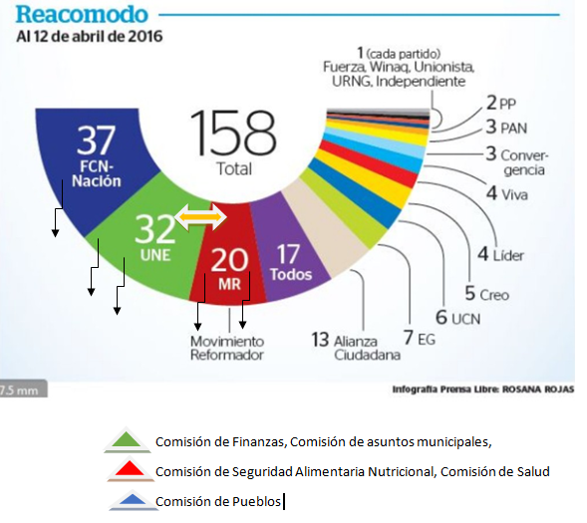

Mapeo de actores a Nivel nacional

ACTOR/ NOMBRE | RECURSOS |  |  | POSICION |  |  | INFLUENCIA
Instituciones de gobierno central | G | C | P | F | C | N | alta | baja
Defensoria de los pueblos indígenas de la PDH  Alberto Mazariegos y Byron Paredes Tiul | X | X |  | X |  |  | X
MSPAS Monolo Vicente y tres personas de su equipo de trabajo | X | X |  | X |  |  | X
Asesor Vicepresidencial. Dr. Enrique Rodríguez | x |  |  | x |  |  | x
Defensoría de la Mujer Indígena :Emma Azucena Socoy | X | X |  | X |  |  |  | X
FODIGUA Elías González Patal | X |  |  | X |  |  |  | X
CODISRA Rudy Osiel Camposeco Cano, | X |  |  | X |  |  | X
CONADUR Representante de los pueblos por regiones  II poqomchi, Rolando Cha VII Kiché Casimiro Pixcar VII Mam  Francisca Domingo Peréz.VI Kaqchikel EdgarRené Cojtin  Representante de las mujeres Isabel Marisol Chavez | X |  |  | X |  |  | X
CNAP Representante de pueblos Eva Tecún Org Tu´zunin´ja  Ada Valenzuela representante de las mujeres UNAMG | X |  |  |  |  |  |  | X
FORO nacional de la mujer Victoria Sacalxot | X |  |  |  |  |  |  | X
INCOPAS Representante de los pueblos Silvia Xinico Alianmisar.  Representante de las mujeres Berta Cumes | X |  |  |  |  | X
Diputados comisiones del congreso o jefes de bloques. | X |  |  | X | X | X
Sandra Morán Jefa de bancada CONVERGENCIA.
Telma Ramirez UNE comisión de asuntos municipales
Victor Estrada comisión de seguridad alimentaria nutricional MNR
Luis Pedro Alvarez comisión de prevención y seguridad social EG
Marcos Yax Comisión de pueblos FCN
Luis Hernández Azmitia comisión de salud MNR
Jairo Flores Comisión de Finanzas UNE
Walter Fenix Comisión del menor y la familia URNG
Organizaciones o agencias de cooperación internacional.
Unión Europea apoyo presupuestario, BID apoyo a primer |  | X |  | X |  | X
Nivel de atención; USAID Reforma del sector salud OACNUDH Victor Ferrigño apoyo a legalización de comunidades indígenas.
Organizaciones indígenas
Observatorio indígena Mario Itzep |  | X | X | x |  | X
Organización Ma´jauil´ Maria Morales |  | x |  | x |  | x
Coordinadora nacional de viudas de Guatemala Rosalina Tuyuc |  | x |  | x |  | x
MOLOJ Alicia López |  | x |  | x |  | x
Organizaciones de sociedad civil
Red de Hombres. Dr. Vinicio del Valle representante nacional |  | x |  | x |  |  | x
Instituto de salud incluyente ISIS Juan Carlos Verdugo  Lidia Morales y Sr Donato Camey |  | X |  | X |  |  | X
Instituto Centroamericano de Estudios Fiscales Alejandra Contreras |  | x |  | x |  |  | x
ACCESA Lucrecia Hernández |  | x |  | x |  |  | x
Instituto de Problemas Nacionales de la USAC. IPNUSAC Bayron Chavez |  | x |  | x |  |  | x
Facultad Latinoamericana de ciencias sociales FLACSO Jose Miranda. |  | x |  | x |  |  | x

Impactos y riesgos
Guatemala a partir del 2015 inicio la crisis político que finalizó con la destitución del binomio presidencial y la subsecuente evidencia de la defraudación del estado hasta la cooaptación por el crimen organizado. Esto ha puesto en evidencia los niveles de corrupción en el gobierno, en las empresas de la iniciativa privada, en las alcaldía se instituciones descentralizadas. La protesta inicial de la población y las movilizaciones sociales en las que confluyeron diversas organizaciones de sociedad civil, se orientaba a destituir a las personas en posiciones de poder. Hoy se plantea la necesidad de una reforma más profunda que las leyes y esta puesta en escena y en diferentes foros la necesidad de crear un estado incluyente, un estado plurinacional.
Esta condición es favorable para la iniciativas que permitan transformar los marcos de referencia para las políticas públicas con pertinencia étnica, generacional, territorial, ambiental y de género, que hagan efectiva la inclusión de toda la población, la universalización de los servicios caracterizando las necesidades de los grupos poblacionales, con inversión en el bono demográfico. Los cambios en la preservación de las condiciones favorables para enfrentar el cambio climático como para potencializar el desarrollo sostenible se hace indispensable en el marco de la condiciones y vulnerabilidades del país como en cumplimiento de los ODS.
Las deudas pendientes en el avance de las ODM se centran en la pobreza, la desnutrición, la mortalidad materna y la condicione de las mujeres.
En ese contexto la población ve una oportunidad de hacer efectivas con mayor propiedad y en el marco de eliminar la corrupción, los cambios que puedan efectuarse en los sectores gubernamentales, que incrementen la responsabilidad de los portadores de obligaciones como en la demanda de los portadores de obligaciones.
La construcción de un modelo de atención del MSPAS que fortalezca el primer nivel de atención se hace necesario y demandante para modificar un sistema de salud delegado a otros actores fomentando la ausencia del Estado en los lugares más lejanos del país, que afecta principalmente a las poblaciones indígenas.
El MSPAS tiene dentro de sus prioridades la consolidación de un modelo de atención que unifique los tres niveles de atención. Ha desarrollado experiencias importantes en la modificación del primer nivel de atención con la incorporación de un modelo más incluyente en salud que atiende los niveles familiares y comunitarios, mediante incorporar más personal a nivel local. Esta experiencia desarrollada en ocho distritos ha sido importante para mejorar la accesibilidad y mejora de los indicadores de desnutrición
Favorable a éste cambio se encuentran el personal del SIAS que considera es un avance importante en lograr que se extienda la experiencia a mayor número de distritos. Han realizado una combinación de el modelo de salud incluyente con el modelo de ISIS y con los aspectos considerados en la propuesta del modelo mais. Los resultados de la investigación preliminar pone en evidencia la importancia de concebir la salud desde un vínculo personal, pasando por la atención familiar, y acudiendo a la combinación de los sistemas vigentes en la población tanto ancestrales, con actores diversos donde la comadrona juega un papel central en la salud de las mujeres y principalmente en la salud sexual y reproductiva, como por instituciones como la farmacia y el sistema de salud pública o privada.
Riesgos
La crítica situación del sistema de salud actual, principalmente a nivel hospitalario orienta la prioridad política a la solución de estos problemas. La reforma del sector salud se orienta a la privatización de los servicios apoyada por USAID.
La consolidación del modelo de atención del MSPAS se orienta a la extensión del modelo de salud incluyente con más personal a nivel local y con relaciones horizontales con los actores de la medicina ancestral. Implementar el modelo de atención requiere de una decisión política de invertir en el primer nivel de atención, como de una asignación presupuestaria constante e incremental durante un período de tiempo que permita consolidar el modelo de atención.
Requiere además de medidas de control de transparencia en las compras y suministros, como de medidas para avanzar en la adecuada ejecución del proyecto.
Dotar de personal formado para las áreas de implementación de proyecto es otro de los desafíos por no contar con personal que este lo suficientemente compenetrado de una forma de atención diferente a la que actualmente implementa el MSPAS. Las unidades de pueblos y de género en las instituciones de gobierno y las instancias institucionales de velar por el cumplimiento de la política de los pueblos y de las mujeres en general no tienen mecanismos de incidencia dentro de las instituciones. Requiere de fortalecer los mecanismos presupuestarios y programáticos que hagan efectiva la inclusión de la pertinencia cultural y la equidad de género. El congreso de la republica puede jugar un papel importante en los controles y las condiciones para que el proyecto pueda contar con los recursos y con el enfoque orientado a la inclusión de las poblaciones indígenas.
Experiencias de fortalecimiento del primer nivel de atención del MSPAS.
Experiencias piloto de atención con el Modelo Incluyente de Salud.
El MSPAS, en el marco de fortalecer el primer nivel de atención desarrolló experiencias piloto de incorporar en el funcionamiento institucional el Modelo Incluyente de Salud en comunidades de los departamentos de Sololá y Quetzaltenango haciendo efectivas las concepciones del modelo de tener derecho a la salud con una atención combinada de diferentes sistemas de salud eliminando las desigualdades de acceso a la salud por su condición de género y fortaleciendo un ambiente sostenible. La atención se concibe desde el ámbito individual, familiar y comunitario donde se aplican las normas de atención por ciclo de vida del MSPAS.
Mapa. No. 6

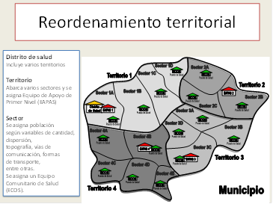
El modelo ha requerido la reorganización del primer nivel de atención en territorios integrados por sectores con puestos de salud y un equipo entre 2 a 4 auxiliares de enfermería comunitaria polifuncionales que brindan una atención contínua intra y extramuros en los tres ámbitos. Cuenta cada territorio con un equipo de apoyo por médico, enfermera, enfermera familar, técnico comunitario y un digitador.

Para operacionalizar los programas nacionales de salud y los protocolos de vigilancia epidemiológica del MSPAS se desarrollo una horizontalización programática que operacionaliza integradamente, en el ámbito individual, la atención para resolver enfermedades no atendidas, salud materna, neonatal, infantil, inmunizaciones, desnutrición entre otras. A nivel comunitario trabaja los temas ambientales y la gestión de proyectos como se muestra en el siguiente cuadro.

Tabla No. 1
Estrategia programática operativa del MIS
PROGRAMAS Y SUBPROGRAMAS | Programa individual  de salud  P I A S | Programa familiar  de salud  P F A S | Programa comunitario  de salud  P C O S
Subprograma  Infantil | Curación/prevención  Atención integral continua a demanda en PS (todos los ciclos de vida)  Fortalecimiento de la Integralidad de la consulta mediante Hojas Guía  Atención preventiva intra y extra muros a grupos prioritarios (embarazo, puerperio, RN , menor de 5 años, MEF y otros)  Vigilancia activa domiciliaria de riesgos (embarazadas en noveno mes, puérperas y RN)  Visitas puntuales (entregas de resultados, curaciones, vacuna pendiente, seguimiento de contra-referencias, etc)  Seguimiento intra y extramuros de casos especiales (crónicos, tb, hechizo, desnutrición, neumonía, otros)  Investigación del 100% de las muertes (todas las causas y todos los ciclos de vida) | Prevención/promoción  Visita familiar integral (Diagnóstico familiar , vigilancia activa de eventos priorizados: inmunoprevenibles, dengue, etc.)  Visitas de seguimiento a familias con diagnostico rojo, anaranjado y amarillo (Plan familiar, ruta)  Visita familiar integral para intercambio educativo (abordaje de riesgos específicos de cada unidad familiar)  Visitas para establecimiento de Plan de Emergencia Familiar (emergencias individuales) | Promoción/prevención  Fortalecimiento de organizaciones y actores sociales comunitarios. (COCODES): organización,gestión e intersectorialidad  Relacionamiento y coordinación con líderes formales e informales  Planes de Emergencia Comunitarios en comunidades priorizadas (COPEC-COLREDS).  Intercambio con Terapeutas Mayas y Populares TMP y comadronas  Agua, saneamiento ambiental y zoonosis  Huertos demostrativos de plantas medicinales  Atención inter-programática en comunidades de difícil acceso
Subprograma
Preescolar y escolar

Subprograma
Adolescentes

Subprograma
Mujeres

Subprograma
Hombres
Trabajo educativo-preventivo con grupos de familias (riesgos de medio ambiente, alimentación y educación)

Trabajo educativo preventivo con jóvenes (prevención de VBG, etc)

Trabajo con organizaciones comunitarias para abordaje de riesgos del medio y otros (promoción)
Comunicación e Información en salud : Trabajo educativo-preventivo a nivel comunitario (escuelas, etc) a partir de necesidades identificadas en PFAS y PCOS.

Integración de la normativa de atención y vigilancia en salud del MSPAS

Fuente: ISIS 2,012.
La experiencia ha logrado una articulación real con las personas, familias, comadronas, terapeutas mayas y otros actores comunitarios para una atención intercultural, más efectiva para la atención universal a todos los ciclos de vida, que ha logrado contribuir a la reducción de la mortalidad materna, neonatal, infantil y la desnutrición. Para lograrlo se ha integrado este abordaje en los procesos de formación de personal como en las guías e instrumentos de la atención en los tres ámbitos.

Un aspecto clave de la experiencia piloto fue el desarrollo de un sistema de información automatizado que alimentaran los niveles operativos, epidemiológicos y gerenciales del MSPAS, mediante la conformación de módulos que integran toda la información a partir de un censo y croquis de ubicación de las personas, familias y la comunidad. En él se ubican casos y eventos programáticos y epidemiológicos prioritarios. Permite además el ingreso del nacimiento de la persona y su seguimiento a lo largo de su vida hasta su defunción o traslado a otra localidad.

Un ejemplo de la atención de la desnutrición crónica se ve reflejada en la forma que realizan la atención desde la captación y seguimiento oportuno de menores de 5 años con desnutrición mediante vigilancia activa sistemática. Las acciones incluyen la atención integral incluyendo tanto evaluaciones completas como las atenciones preventivas normadas por el MSPAS; la vigilancia y atención continua de niños/as con diarrea e infecciones respiratorias agudas, la captación temprana y seguimiento estrecho de mujeres embarazadas, incluido el monitoreo de su ganancia de peso; la vigilancia semanal estrecha de signos de peligro en embarazadas de noveno mes, puérperas y recién nacidos; la atención integral de adolescentes y jóvenes, así como la captación y seguimiento de adolescentes embarazadas conforme a ruta establecida con base en normas nacionales. Además del seguimiento de casos individuales, el abordaje incluye acciones de prevención y promoción; por ejemplo se trabaja en la identificación y reducción de riesgos familiares relacionados con la alimentación mediante la visita familiar integral. Adicionalmente, se promueven acciones de prevención y promoción a nivel familiar y comunitario en materia de seguridad alimentaria nutricional (visitas familiares, acciones de medio ambiente, agua segura, apoyo a gestión de proyectos, etc).

El sistema de información permite ubicar a las personas y darle seguimiento a los casos de desnutrición, la captación temprana de embarazos, vigilancia de riesgos de embarazadas,como para la atención integral de la violencia de género.

La forma en que se horizontaliza los protocolos de atención se esquematiza en la siguiente tabla.

Tabla 2: Horizontalización de protocolos nacionales de vigilancia de seguridad alimentaria en el MIS

EVENTO | INDIVIDUAL | FAMILIAR | COMUNITARIO
Desnutrición aguda y crónica | Utilización Biológica  Atención integral continua a demanda en PS (todos los ciclos de vida)  1.Evalución de estado nutricional en todos los ciclos de vida  2.Monitoreo de peso, talla, edad con base en normas nacionales  3.Suplementación con micronutrientes a los diferentes ciclos de vida según norma.  4.Intercambios educativos respecto a prácticas alimenticias con pertinencia cultural y equidad de genero:  -Promoción Lactancia Materna  -Alimentación en base a productos locales.  Atención preventiva intra y extra muros a grupos prioritarios (embarazo, puerperio, RN , menor de 5 años, MEF y otros)  Vigilancia activa domiciliaria de riesgos (embarazadas en noveno mes, puérperas y RN) .  Visitas puntuales (entregas de resultados, curaciones, vacuna pendiente, seguimiento de contra-referencias, etc)  Seguimiento intra y extramuros de casos especiales (crónicos, tb, hechizo, desnutrición ,neumonía, otros)  Investigación del 100% de las muertes (todas las causas y todos los ciclos de vida) | Utilización Biológica y Consumo  Visita familiar integral (Diagnóstico familiar , vigilancia activa de eventos priorizados: inmuno-prevenibles, dengue, etc.)  1. Visita familiar integral para intercambio educativo (abordaje de riesgos específicos de cada unidad familiar):  -Recordatorio de niños/as pendientes de monitoreo de peso durante la VFI  -Identificación del riesgo familiar de niños menores de cinco años con Desnutrición Moderada y severa  -Identificación de riesgo familiar asociado al subconsumo de proteínas y vitaminas e intercambio educacional a las familias  -Identificación de riesgo familiar asociado al consumo excesivo de comida “chatarra” e intercambio educacional a las familias.  -Identificación de señales de peligro en desnutrición grave.  -Trabajo educativo-preventivo con grupos de familias (riesgos de medio ambiente, alimentación y educación) | Utilización Biológica y Consumo  Censo y Línea Basal :  -Condiciones del vida: características de la vivienda y saneamiento del medio.  -Prácticas de Alimentación y reconocimiento de signos de peligro en desnutrición  2. Fortalecimiento de organizaciones y actores sociales comunitarios. (COCODES, COMUDES; COMUSAN): organización, gestión e intersectorialiadad.  3. Análisis de la situación de salud a través de la discusión de los resultados de Línea Basal, censo, ficha comunitaria y otros.  4. Alianzas estratégicas para abordaje intersectorial, coordinación con los programas sociales.  5.Agua, saneamiento ambiental y zoonosis  6.Intercambio con Terapeutas Mayas y Populares y abuelas comadronas  7.Atención inter-programática en comunidades de difícil acceso
Fuente: ISIS Elaboración propia con base en protocolo nacional de vigilancia de enfermedades no transmisibles. Protocolo de vigilancia de la desnutrición proteico-energética; y documentos técnicos y protocolos del MIS: Guatemala 2,012.

En la siguiente tabla se expone de manera indicativa los Municipios/Distritos de Salud en los cuales se implementa actualmente el MIS por parte del MSPAS. Cabe señalar que cada Distrito se encuentra en una fase de implementación diferente y algunos de ellos iniciaron muy recientemente.

Tabla 3: Áreas de implementación del MIS.

DEPARTAMENTO  (5 Departamentos) | DIRECCION DE AREA DE  SALUD DEL MSPAS  (6 DAS) | MUNICIPIO  (12 Municipios) | DISTRITO MUNICIPAL  DE SALUD DEL MSPAS  (9 DMS)
- Sololá, | - Sololá, | 1.Santa Catarina Ixtahuacán | - Guineales*
 |  | 2.Nahualá | - Nahualá
 |  | 3.Santa Lucía Utatlán  4.San José Chacayá  5.Santa María Visitación  6.Santa Clara La Laguna | - Santa Lucía Utatlán
 |  | 7.Santiago Atitlán | - Santiago Atitlán
- Baja Verapaz, | - Baja Verapaz | 8.Rabinal | - Rabinal
 |  | 9.Cubulco | - Cubulco
- Zacapa | - Zacapa | 10.La Unión | - La Unión
- Huehuetenango | - Huehuetenango | 11.Cuilco | - Cuilco**
- El Quiche | - Ixil | 12.Chajul | - Chajul
*Distrito de Guineales (municipio de Santa Catarina Ixtahuacán, Sololá) Es en este en donde se ha podido avanzar en el tema de redes y coordinación con segundo y tercer nivel).
**Distrito de Cuilco en Huehuetenango (es en ste el MIS cubre todo el municipio)

Experiencia de vigilancia epidemiológica local.
Con la participación de facilitadores comunitarios y comadronas y de telefonía móvil se implemento la vigilancia epidemiológica local (2007) en Alta Verapaz para alertar sobre riesgos de personas y traslados necesarios. En la actualidad se utiliza para realizar capacitación a distancia denominada Telemedicina que utiliza el sistema Kawok. Se inicio en 323 comunidades y actualmente cubre 810.
El MSPAS impulso el fortalecimiento del primer nivel de atención para cumplir con las acciones de la Ventana de los 1000 dias, dotando de recurso humano y ampliación de cartera de servicios de acuerdo al perfil epidemiológico por ciclo de vida. Se inició en 166 municipios priorizados ( 2013) con un centro de convergencia con un auxiliar de enfermería por cada 2000 habitantes. Se fortalece 124 puestos de salud con recurso humano, ampliación de horario y equipamiento. En 2014 se retoma la AIEPI, AINM-C y se inicia el Programa mejoramiento del acceso y calidad de los servicios de salud y nutrición PMACSS para fortalecer el primer nivel de atención con atención ambulatoria en 38 DMS de 12 direcciones de Areas de Salud.

En 2015 se impulsa la estrategia de Fortalecimiento y desarrollo del primer nivel de atención orientado a la promoción, prevención y vigilancia de enfermedades y deficiencias nutricionales, en énfasis en el grupo materno-neonatal e infantil. El plan estratégico 2014.2019 del MSPAS, prioriza el fortalecimiento de los niveles de atención e integración de redes para cumplir con los objetivos de proveer servicios integrados e integrales con pertinencia cultural y de género e impulsar una red de servicios partiendo del primer nivel de atención RISS para fortalecer el acceso y la universalidad de la salud que garanticen la promoción de la salud y prevención de enfermedades con participación comunitaria.

Situación de los departamentos investigados
Departamento de Huehuetenango

Uno de los departamentos de mayor extensión territorial investigada es Huehuetenango que posee una población de más de un millón doscientos mil personas mayoritariamente mujeres con un 57% de menores de 20 años ubicadas mas del millón en el área rural. Contiene en su territorio diez comunidades lingüísticas de las cuales se investigó el Chuj, Mam y Q´anjobal que son los mayoritarios del departamento. El Mam abarca otros departamentos como San Marcos y Quetzaltenango. Por su topografía abundante en ríos y cuencas se han organizado en regiones internas asociadas a las cuencas de los ríos que conforman tres grandes mancomunidades de los municipios y alcaldías asociadas de la siguiente manera: Mancomunidad Huista, Mancomunidad frontera norte y Mansohue.
Los actores identificados fueron 22 de los cuales 11 tienen representación a nivel del departamento y 11 en el municipio de San Juan Atitán de la comunidad lingüística Mam, seguido con 10 en San Mateo Ixtahatan de la comunidad lingüística Chuj ; 7 en Santa Eulalia de la comunidad lingüística Q'anjobal. Cabe señalar que San Juan Atitán fue el municipio seleccionado para el impulso del programa Hambre Cero y la cooperación internacional de Visión Mundial está presente en ese municipio.
Mapeo de actores del Departamento de Huehuetenango

Los actores identificados fueron 22 de los cuales 11 tienen representación a nivel del departamento y 11 en el municipio de San Juan Atitán de la comunidad lingüística Mam, seguido con 10 en San Mateo Ixtahatan de la comunidad lingüística Chuj ; 7 en Santa Eulalia de la comunidad lingüística Q'anjobal. Cabe señalar que San Juan Atitán fue el municipio seleccionado para el impulso del programa Hambre Cero y la cooperación internacional de Visión Mundial está presente en ese municipio.

MAPEO DE ACTORES DEL DEPARTAMENTO DE HUEHUETENANGO
Actor/ nombre | Municipal Departamental nacional |  |  |  | Financiamiento |  |  | Posición |  |  | Influencia
GC: Gobierno central | San Juan Atitán | San Mateo Ixtatán | Santa Eulalia | Depto. | Gob.1 | Coop2 | Priva3 | F | C | N | Alta 1 | Baja2
SESAN | X | X | X | X | X |  |  | X |  |  | X
MSPAS | X | X | X | X | X |  |  | X |  |  | X
MAGA | X | X |  | X | X |  |  | X |  |  |  | X
MIDES | X | X |  | X | X |  |  | X |  |  |  | X
COOI: Orga. o agencias de cooperación internacional.
PASMO – USAID  PlamFam |  |  |  | X |  | X |  |  |  |  | X
Visión Mundial | X |  |  | X |  | X |  | X |  |  | X
PCI –Project Concern Internacional |  |  | X | X |  | X |  | X |  |  | X
OI: Org. Indígenas
Asociación para el Desarrollo Sostenible de la Juventud - ADESJU- | X |  |  | X |  | X |  | X |  | X |  | X
Asociación de mujeres Akabal |  |  |  | X |  |  |  |  |  | X | X
Asociación de Comadronas Tradicionales Huehuetecas- Luna |  | X |  | X |  | X |  | X |  |  | X
AMEDIPK |  |  | X |  |  | X |  |  |  | X | X
Alcaldía auxiliar | X |  |  |  |  |  |  |  |  | X | X
PATQ’UM Parlamento Q’anjob’al, Chuj y Akateka.. |  |  |  | X |  |  |  |  |  | X | X
Red de Mujeres Mayas de Aguacatán, Huehuetenango. REDMAYA |  |  |  | X |  |  |  |  |  | X | X
GL: Gobierno local
CODEDE- Consejo Departamental de Desarrollo |  |  |  | X | X |  |  | X |  |  |  | X
Concejo Municipal | X | X | X |  | X |  |  | X |  |  | X
CODESAN-Comisión Departamental de Seguridad Alimentaria y Nutricional |  |  |  | X | X |  |  | X |  |  | X
Comisión Municipal de Seguridad alimentaria y nutricional COMUSAN | X | X | X |  |  | X |  | X |  |  | X
Oficinas Municipales de la mujer –OMM- | X | X | X |  | X |  |  | X |  |  | X
OMPRNMA –Oficina de protección de recursos naturales y medio ambiente |  | X |  |  | X |  |  |  |  | X |  | X
OA: Orga. ancestrales
Comité Municipal de comadronas | X |  | X |  |  |  |  | X |  |  | X
OP:Org. privadas
Clínica Parroquial |  | X |  |  |  |  | X |  |  | X | X
L: Lideres
Representante de consejos comunitarios de desarrollo COCODE | X | X | X |  |  |  |  |  |  | X | X
Comisiones comunitarias de la mujer | X | X | X |  |  |  |  |  |  | X | X

Comunidades lingüísticas y regionalizaciones
Según el Plan de desarrollo departamental el Departamento de Huehuetenango no posee una regionalización consensuada de todo su territorio; sin embargo, existe una agrupación de municipios en mancomunidades, las cuales se han asociado con fines e intereses comunes y por iniciativa de los alcaldes. Este tipo de regionalización no integra a tres municipios del departamento (San Rafael la Independencia, San Juan Ixcoy y Aguacatán) que poseen al 8% de la población del departamento”.

Una forma de regionalización según el PDD es constituida por las 07 cuencas que existen en el territorio, en orden de tamaño son: Río Selegua, Río Nentón, Río Ixcán, Río Cuilco, Río Pojom, Río Salinas y Río Xacbal. Otra forma de división natural del territorio lo constituyen las 7 zonas de vida que posee el departamento.
Gráfica No. 9
Municipios que integran la mancomunidad de Huehuetenango

COMUNIDADES LINGUISTICAS DEL DEPARTAMENTO
Mapa No. 7
Mapa de Comunidades Lingüisticas Huehuetenango

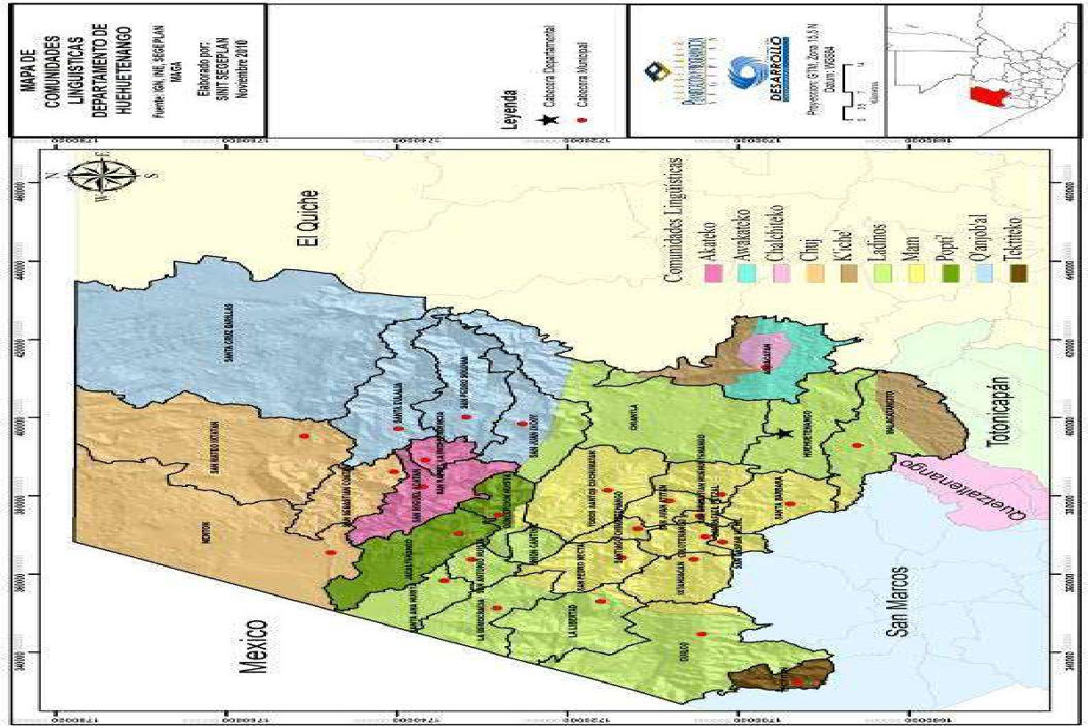

Fuente. PDD 2011

Características de la población (pirámide poblacional y proporción de población indígena)
La composición por género de la población según lo establecido en el Plan departamental de Desarrollo es de 53% mujeres y 47% hombres, estos porcentajes son similares a los datos de nivel nacional que indican que existe una leve mayoría de mujeres en el país. En el cuadro número 4 se puede apreciar que se proyecta esta tendencia incluso hasta el 2,020.

Gráfica No. 10
Tendencia de población femenina y masculina del departamento de Huehuetenango

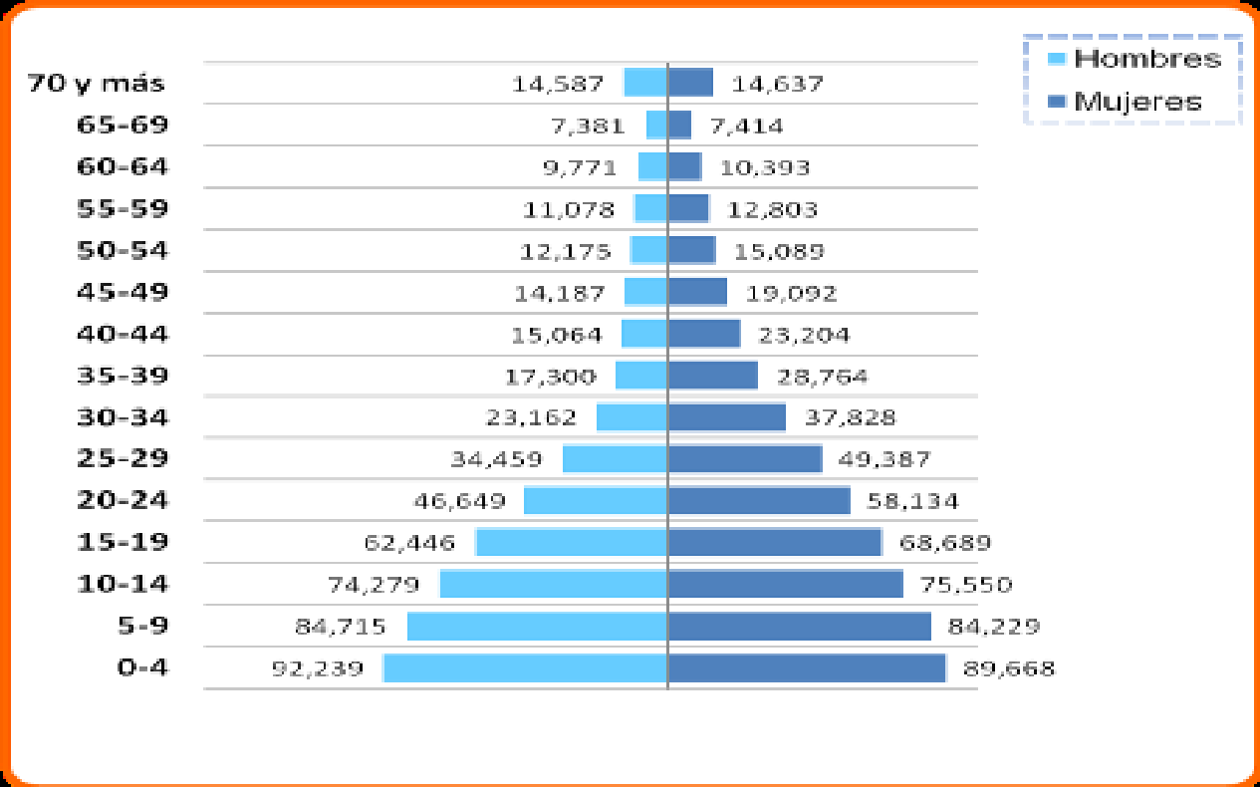
Desde el análisis realizado y proyectado durante el 2011 la pirámide poblacional con datos proyectados al 2010 “ indica que la población del departamento es mayoritariamente joven, pues el 57% es menor de 20 años; este porcentaje permite considerar que el departamento es demográficamente joven11, tal como se puede observar en el gráfico número 2.”
Fuente. PDD 2011

Otro elemento que resalta el Plan de Desarrollo Departamental “De acuerdo a datos del Censo 2,002, Huehuetenango tiene un 65% de población indígena, tiene cerca del doble del porcentaje nacional (38%) y es el quinto departamento con mayor cantidad de población indígena. Ocho municipios tienen el 54% del total de la población indígena del departamento (Santa Eulalia, Jacaltenango, San Pedro Soloma, San Mateo Ixtatán, San Idelfonso Ixtahuacán, Aguacatán, Santa Cruz Barillas y Nentón). Existen 18 municipios que poseen del 90 al 100% de población indígena en su territorio y 4 municipios del 78 al 90%. Tres municipios (Chiantla, Unión Cantinil y Huehuetenango) son los de menor población indígena.”

Como lo muestra el siguiente cuadro el porcentaje de población indígena se mantiene teniendo fuerte presencia la población joven.

Otros datos de interes en Salud | Total
Población Urbana | 203,278
Población Rural | 1,061,175
Porcentaje de población Indigena* | %
Población mayor de 15 años | 737,663
Población mayor de 15 años analfabeta | 271,036
Tasa de analfabetismo | 37
Extensión territorial en Km² | 33,223
Habitantes por Kilometro cuadrado | 38
Memoria de labores SIGSA 2015

En relación a la densidad poblacional que implica el ámbito de extensión territorial por habitante se define que “Nueve municipios son los más densamente poblados y doblan la densidad promedio nacional (San Pedro Necta, La Democracia, San Pedro Soloma, La Libertad, Colotenango, Unión Cantinil, Santiago Chimaltenango, San Rafael Petzal y Huehuetenango). Cinco municipios (Cuilco, Malacatancito, San Mateo Ixtatán, Santa Ana Huista y Nentón) tienen una densidad menor de 100 hab/km2.”

Demografía | Total
Población total 2015 | 1,264,453
Población migrante | 124,363
Total de Nacimientos 2,014 | 37,360
Total de Nacimientos 2,015 | 32,977
Memoria de labores SIGSA 2015
Infraestructura y cobertura de los servicios básicos

SALUD
En relación al ámbito de infraestructura existe Centros de Salud, Centros de Atención del Parto y Centros de atención permanente (CAP), Centros de Atención Integral Materno Infantil (CAIMI), y Hospital Distrital.
Tipo de Servicio de Salud | Numero Funcionando
 | Si | No | Total
Hospitales (Total): | 6 | 0 | 6
- Hospitales Distritales | 2 | 0 | 2
- Hospitales Departamentales | 2 | 0 | 2
- Hospitales Regionales | 1 | 0 | 1
- Hospitales Generales de referencia nacional | 1 | 0 | 1
- Hospitales Especializados | 0 | 0 | 0
CAP (Centros Atencion Permanente) | 17 | 0 | 17
CAIMI (Centro de Atencion Materno Infantil) | 2 | 0 | 2
CENAPA (Centro de Atención para Pacientes Ambulatorios) | 1 | 0 | 1
PSF (Puesto de Salud Fortalecido) | 9 | 0 | 9
Centros de Salud Tipo "A" | 2 | 0 | 2
Centros de Salud Tipo "B" | 7 | 0 | 7
Puestos de Salud | 114 | 2 | 116
Maternidades Cantonales | 1 | 0 | 1
Centros de Urgencias 24 horas | 3 | 0 | 3
Clínicas Perifericas | 21 | 0 | 21
Centros de Convergencia | 111 | 16 | 127
Prestadoras de Servicios | 0 | 0 | 0
Administradoras de Servicios (ASS) | 0 | 0 | 0
No. unidades notificadoras | 170 | 4 | 174
No. clínicas médicas particulares |  |  | 95
No. hospitales y/o sanatorios privados |  |  | 23
No. de farmacias |  |  | 230
FUENTE: Memoria de labores SIGSA 2015

En relación al tema de cobertura de servicio existe un análisis del personal e infraestructura que cuenta actualmente el sistema de salud, por lo cual se posee una estimación de atención en los servicios de salud.

No. de Municipios conforman su área de salud | 33
No. de Distritos de Salud de su área de salud | 41
Total de comunidades de su área de salud | 1,885
No. de comunidades con médico ambulatorio | 0
No. de comunidades con vigilantes de la salud | 108
No. de vigilantes de la salud | 123
No. de Comadronas adiestradas (CAT) registradas | 4,090
No. de Comadronas no registradas
No. de Médicos ambulatorios | 2
No. de Médicos de la brigada Cubana | 9
No. de comunidades con médicos brigada Cubana | 10
Memoria de labores SIGSA 2015

EDUCACION
En cuanto a los servicios de educación se hace referencia de los datos en cuanto a la cobertura que se ha tenido registrada
Gráfica No. 11
Numero de establecimientos educativos de Huehuetenango

AGUA Y SANEAMIENTO
Según lo que expone el PDD en relación al servicio de agua “Según datos de la ENCOVI, para el año 2006 cerca del 70% de las viviendas disponían del servicio, un 5% accedía a este por medio de chorros públicos y la restante cuarta parte de la población recurría a fuentes naturales como nacimientos y ríos.”

Asimismo el tratamiento del agua es un proceso complejo debido a que la mayoría de la población se niega a utilizar agua clorada “Cerca del 82% de la población brinda algún tratamiento al agua para consumo, especialmente hirviéndola y en menor medida recurriendo a la cloración, uso de filtros y compra de agua purificada. (ENCOVI 2006)”. En relación al tratamiento de aguas grises y alcantarillado, únicamente se cuenta con estos sistemas en las cabeceras municipales. No existe en el área rural una correcta disposición de excretas, ni tratamiento de aguas grises.

Atención al ambiente | Urbano | Rural | Total
No. total de viviendas | 36,429 | 182,080 | 218,509
No. de viviendas con acceso a agua intradomiciliar* | 17,821 | 96,960 | 114,781
No. de viviendas con acceso a agua por llenacantaros* | 890 | 5,451 | 6,341
No. de viviendas con letrina y/o inodoro* | 18,553 | 97,886 | 116,439
No. de viviendas con servicios de alcantarillado* | 16,317 | 10,349 | 26,666
No. de comunidades con acueducto funcionando* | 57 | 1,735 | 1,792
Total de acueductos | 61 | 800 | 861
Total de acueductos con sistema de cloración funcionando | 30 | 77 | 107
Cobertura de acueductos con sistema cloración funcionando | 49.18 | 9.63 | 12.43
No. total de comunidades | 61 | 990 | 1,051
No. de comunidades con tren de aseo* | 43 | 29 | 72
Cobertura de comunidades con tren de aseo | 70.49 | 2.93 | 6.85
FUENTE: Memoria de labores SIGSA 2015

MANEJO DE DESECHOS
En cuanto al manejo de los desechos no existe un sistema adecuado de tratamiento, únicamente las cabeceras municipales cuentan con un tren de aseo, en cuanto a las comunidades en su mayoría utiliza métodos como la quema y el uso de material orgánico para abono.

Aunque es importante reconocer lo que informa el Plan de Desarrollo Departamental “Existe gran cantidad de basureros clandestinos en orillas de ríos, carreteras, barrancos y terrenos baldíos. El basurero de Soloma, por ejemplo, situado en el límite con San Rafael La Independencia provoca seria contaminación ya que está ubicado en la cabecera de la cuenca principal de este municipio, en donde nace su principal fuente hídrica.”. Por lo tanto continúan existiendo fuertes focos de contaminar que afectan a una gran cantidad de población.

Mapa del departamento y los municipios, vías de acceso y medios de producción.
Mapa No. 7.1
Mapa del Departamento de Huehuetenango vías de acceso y medios de producción

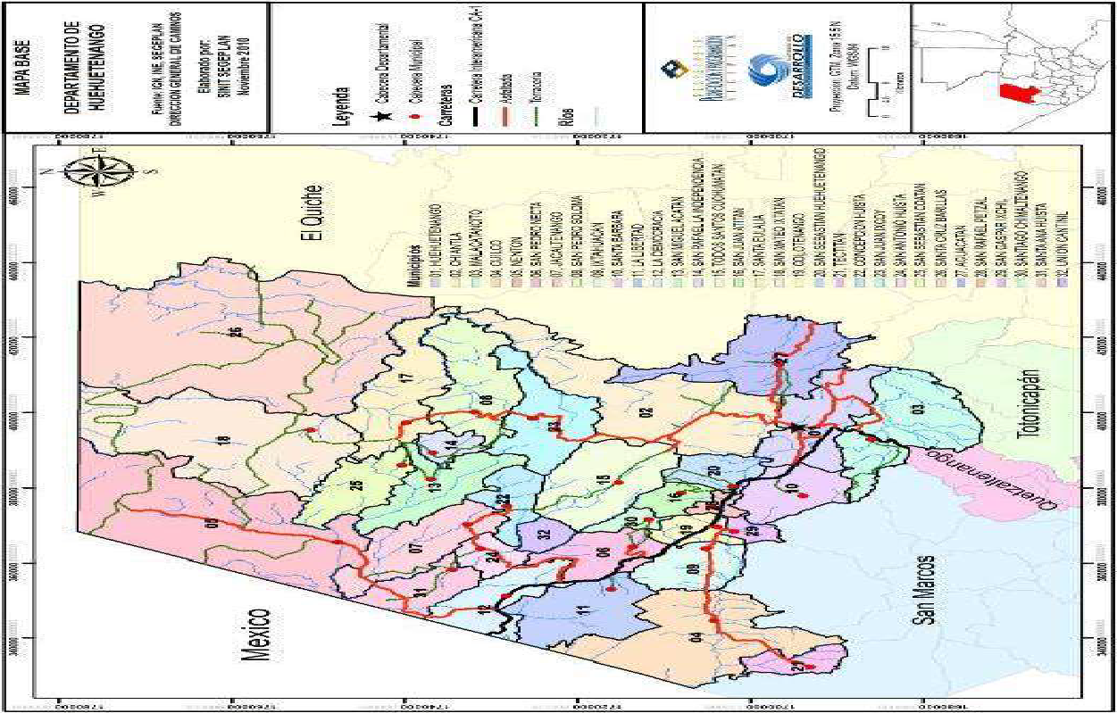

Fuente. PDD 2011

Datos epidemiológicos de la población indígena ( mortalidad materna, neonatal, infantil y niñez, desnutrición crónica y aguda)
a. Mortalidad materna
Según lo expresado en el PDD, “Las principales causas morbilidad materna son las infecciones genitourinarias y aborto no especificado; las principales causas de mortalidad materna son hemorragias postparto inmediatas, retención de restos placentarios, atonía uterina y eclampsia en el embarazo.” Esta situación no se ha modificado por lo tanto se presenta las siguientes estadísticas. Estos datos se corroboran al momento de conocer los datos e informe que presenta el Dirección de Área de Salud del Departamento en relación a las causas más frecuentes que el sistema detecta en relación a las muertes maternas.

No. | Seis Primeras Causas de Mortalidad Materna |  |  |  | No. Muertes | %*
1 | Hemorragia del tercer período del parto |  |  |  | 17 | 43.59
2 | Otras hemorragias postparto inmediatas |  |  |  | 8 | 20.51
3 | Eclampsia en el embarazo |  |  |  | 4 | 10.26
4 | Preeclampsia severa |  |  |  | 4 | 10.26
5 | Eclampsia en el puerperio |  |  |  | 3 | 7.69
6 | Hemorragia postparto |  |  |  | 3 | 7.69
TOTAL DE CAUSAS |  |  |  |  | 39 | 100
b. Morbilidad infantil
No. | Diez Primeras Causas de Morbilidad Infantil (< 1 año) |  |  |  |  | Número de Casos | %*
1 | Rinofaringitis aguda [resfriado común] |  |  |  |  | 21,003 | 41.08
2 | Diarrea y gastroenteritis de presunto origen infeccioso |  |  |  |  | 6,885 | 13.47
3 | Amigdalitis aguda, no especificada |  |  |  |  | 4,831 | 9.45
4 | Infección intestinal bacteriana, no especificada |  |  |  |  | 4,645 | 9.09
5 | Neumonía y bronconeumonías |  |  |  |  | 3,903 | 7.63
6 | Retardo del desarrollo debido a desnutrición proteico calórica |  |  |  |  | 2,855 | 5.58
7 | Retardo del desarrollo |  |  |  |  | 2,175 | 4.25
8 | Alergia no especificada |  |  |  |  | 1,944 | 3.80
9 | Dermatitis, no especificada |  |  |  |  | 1,483 | 2.90
10 | Infección aguda de las vías respiratorias superiores, no especificada |  |  |  |  | 1,404 | 2.75
TOTAL |  |  |  |  |  | 51,128 | 100.00
FUENTE: Memoria de labores SIGSA 2015
c. Mortalidad neonatal e infantil
Según los datos expresados para el año 2015 se establecieron las estadísticas de casos detectados por sistema nacional de salud en relación a las causas de mortalidad neonatal.

No. | Diez Primeras Causas BASICAS de Mortalidad en menores de 7 días |  |  |  | No. Muertes | %*
1 | Neumonía y bronconeumonías |  |  |  | 14 | 19.72
2 | Septicemia, no especificada |  |  |  | 14 | 19.72
3 | Asfixia del nacimiento |  |  |  | 13 | 18.31
4 | Asfixia del nacimiento, no especificada |  |  |  | 10 | 14.08
5 | Muerte fetal de causa no especificada |  |  |  | 6 | 8.45
6 | Feto y recién nacido afectados por ruptura prematura de las membranas |  |  |  | 4 | 5.63
7 | Sepsis bacteriana del recién nacido, no especificada |  |  |  | 3 | 4.23
8 | Sepsis bacteriana del recién nacido |  |  |  | 3 | 4.23
9 | Aspiración neonatal de meconio |  |  |  | 2 | 2.82
10 | Coagulación intravascular diseminada en el feto y el recién nacido |  |  |  | 2 | 2.82
TOTAL DE CAUSAS |  |  |  |  | 71 | 100
FUENTE: Memoria de labores SIGSA 2015

La otra categoría que se expresa es la mortalidad en niños que no han superado un mes de nacimiento, siendo las primeras causas las siguientes:

No. | Diez Primeras Causas de Mortalidad BASICA en niños de 8 a 28 días |  |  |  | No. Muertes | %*
1 | Neumonía y bronconeumonías |  |  |  | 18 | 41.86
2 | Septicemia, no especificada |  |  |  | 7 | 16.28
3 | Feto y recién nacido afectados por ruptura prematura de las membranas |  |  |  | 4 | 9.30
4 | Sepsis bacteriana del recién nacido |  |  |  | 3 | 6.98
5 | Enterocolitis necrotizante del feto y del recién nacido |  |  |  | 2 | 4.65
6 | Bronconeumonía, no especificada |  |  |  | 2 | 4.65
7 | Insuficiencia respiratoria del recién nacido |  |  |  | 2 | 4.65
8 | Aspiración neonatal de meconio |  |  |  | 2 | 4.65
9 | Otros recién nacidos pretérmino |  |  |  | 2 | 4.65
10 | Tumor de comportamiento incierto o desconocido del encéfalo y del sistema nervioso central |  |  |  | 1 | 2.33
TOTAL DE CAUSAS |  |  |  |  | 43 | 100

FUENTE: Memoria de labores SIGSA 2015
Los siguientes datos recabados por el sistema de salud son en relación a niños que se encuentran en el rango de un año siendo referidas las causas más elevadas de mortalidad.

No. | Diez Primeras Causas de Mortalidad en menores de 1 año |  |  |  | No. Muertes | %*
1 | Neumonía y bronconeumonías |  |  |  | 148 | 50.34
2 | Septicemia, no especificada |  |  |  | 32 | 10.88
3 | Diarrea y gastroenteritis de presunto origen infeccioso |  |  |  | 32 | 10.88
4 | Bronconeumonía, no especificada |  |  |  | 19 | 6.46
5 | Asfixia del nacimiento |  |  |  | 13 | 4.42
6 | Asfixia del nacimiento, no especificada |  |  |  | 12 | 4.08
7 | Sepsis bacteriana del recién nacido |  |  |  | 10 | 3.40
8 | Síndrome de la muerte súbita infantil |  |  |  | 10 | 3.40
9 | Colitis y gastroenteritis no infecciosas, no especificadas |  |  |  | 10 | 3.40
10 | Feto y recién nacido afectados por ruptura prematura de las membranas |  |  |  | 8 | 2.72
TOTAL DE CAUSAS |  |  |  |  | 294 | 100
FUENTE: Memoria de labores SIGSA 2015
Considerando como elemento prioritario la atención a niños menores de 5 años se expresan a continuación las causas más frecuentes de mortalidad infantil.
No. | Diez Primeras Causas de Mortalidad en menores de 1 a 4 años |  |  |  |  |  | No. Muertes | %*
1 | Neumonía y bronconeumonías |  |  |  |  |  | 54 | 40.00
2 | Diarrea y gastroenteritis de presunto origen infeccioso |  |  |  |  |  | 30 | 22.22
3 | Bronconeumonía, no especificada |  |  |  |  |  | 12 | 8.89
4 | Colitis y gastroenteritis no infecciosas, no especificadas |  |  |  |  |  | 10 | 7.41
5 | Septicemia, no especificada |  |  |  |  |  | 7 | 5.19
6 | Depleción del volumen |  |  |  |  |  | 6 | 4.44
7 | Otros trastornos del equilibrio de los electrólitos y de los líquidos, no clasificados en otra parte |  |  |  |  |  | 5 | 3.70
8 | Infección intestinal bacteriana, no especificada |  |  |  |  |  | 4 | 2.96
9 | Cuerpo extraño en las vías respiratorias, parte no especificada |  |  |  |  |  | 4 | 2.96
10 | Asfixia |  |  |  |  |  | 3 | 2.22
TOTAL DE CAUSAS |  |  |  |  |  |  | 135 | 100
FUENTE: Memoria de labores SIGSA 2015
d. Seguridad alimentaria
En cuanto al tema de seguridad alimentaria y nutrición el sistema de salud reporta los datos detectados y tratados según los mecanismos establecidos. En el caso del departamento se cuenta con un Hospital de recuperación nutricional.
Seguridad Alimentaria y Nutricional | No. Total
No. de niños de 6 meses a < 1 año que inician control de crecimiento | 34,367
No. de niños de 1a < 5 años que inician control de crecimiento | 99,524
No. de niños anémicos de 6 a menos de 24 meses vistos | 3,355
No. de niños anémicos de 6 a menos de 24 meses tratados | 2,279
No. de niños < 5 años tratados por desnutrición | 1,288
FUENTE: Memoria de labores SIGSA 2015

CUADRO DE MAPEO DE ACTORES IDENTIFICADOS
ACTOR/ NOMBRE | MUNICIPAL DEPARTAMENTAL NACIONAL |  |  |  | FINANCIAMIENTO |  |  | POSICIÓN |  |  | INFLUENCIA
GC: Gobierno central | San Juan Atitán | San Mateo Ixtatán | Santa Eulalia | Depto. | Gob.1 | Coop2 | Priva3 | F1 | C2 | N3 | Alta 1 | Baja2
SESAN | X | X | X | X | X |  |  | X |  |  | X
MSPAS | X | X | X | X | X |  |  | X |  |  | X
MAGA | X | X |  | X | X |  |  | X |  |  |  | X
MIDES | X | X |  | X | X |  |  | X |  |  |  | X
COOI: Orga. o agencias de cooperación internacional.
PASMO – USAID  PlamFam |  |  |  | X |  | X |  |  |  |  | X
Visión Mundial | X |  |  | X |  | X |  | X |  |  | X
PCI –Project Concern Internacional |  |  | X | X |  | X |  | X |  |  | X
OI:Org. Indígenas
Asociación para el Desarrollo Sostenible de la Juventud - ADESJU- | X |  |  | X |  | X |  | X |  | X |  | X
Asociación de mujeres Akabal |  |  |  | X |  |  |  |  |  | X | X
Asociación de Comadronas Tradicionales Huehuetecas- Luna |  | X |  | X |  | X |  | X |  |  | X
AMEDIPK |  |  | X |  |  | X |  |  |  | X | X
Alcaldía auxiliar | X |  |  |  |  |  |  |  |  | X | X
GL: Gobierno local
CODEDE- Consejo Departamental de Desarrollo |  |  |  | X | X |  |  | X |  |  |  | X
Concejo Municipal | X | X | X |  | X |  |  | X |  |  | X
CODESAN-Comisión Departamental de Seguridad Alimentaria y Nutricional |  |  |  | X | X |  |  | X |  |  | X
Comisión Municipal de Seguridad alimentaria y nutricional COMUSAN | X | X | X |  |  | X |  | X |  |  | X
Oficinas Municipales de la mujer –OMM- | X | X | X |  | X |  |  | X |  |  | X
OMPRNMA –Oficina de protección de recursos naturales y medio ambiente |  | X |  |  | X |  |  |  |  | X |  | X
OA: Orga. ancestrales
Comité Municipal de comadronas | X |  | X |  |  |  |  | X |  |  | X
OP:Org. privadas
Clínica Parroquial |  | X |  |  |  |  | X |  |  | X | X
L: Lideres
Representante de consejos comunitarios de desarrollo COCODE | X | X | X |  |  |  |  |  |  | X | X
Comisiones comunitarias de la mujer | X | X | X |  |  |  |  |  |  | X | X

OBSERVACIONES
- Las delegaciones municipales de MAGA se están incorporando en los municipios de San Mateo Ixtatán por lo tanto no tienen una fuerte influencia en el proceso, en el caso de Santa Eulalia no cuentan con responsable de la institución.
- En el caso de MIDES su influencia en baja debido que en algunos municipios no hay delegados y en otros solo cuenta con una persona actualmente, por lo que su participación es nula o escasa.
- En el caso de la COMUSAN algunas se están fortaleciendo con fondos de cooperación en el caso de Santa Eulalia.
- A nivel de departamento no existe alcaldía indígena.

PROCESOS RECONOCIDOS Y TRADICIONALES DE TOMA DE DECISIÓN

DEPARTAMENTO DE HUEHUETENANGO
Es cuanto a la ejecución de los programas y proyectos no existe una dinámica tradicional reconocida, generalmente los proyectos vienen formulados desde las instancias cooperantes, permitiendo ser modificados previo a un diagnóstico del territorio, contexto y situación del área.
Por lo tanto cuando se implementa un programa se hace desde los espacios de toma de decisión establecidos; en el caso del departamento existe un alto reconocimiento a los mecanismos desarrollados desde el sistema de consejos de desarrollo.
Específicamente si se parte de lo local, se inicia socializando el proceso desde los Consejos Municipales de Desarrollo –COMUDE- donde se encuentra representada la sociedad civil organizada, las instituciones con presencia en el municipio y autoridades, pudiendo establecer mecanismos de validación y respaldo. Paralelamente se desarrolla un proceso de presentación ante las autoridades departamentales en el Consejo Departamental de Desarrollo –CODEDE- dando a conocer el programa y el respaldo que se requiere de las autoridades municipales y las organizaciones a nivel departamental.
HALLAZGOS ENCONTRADOS EN LAS ENTREVISTAS Y GRUPOS FOCALES
Introducción

El presente informe se desarrollo en el marco de la evaluación preliminar sociocultural realizada en el departamento de Huehuetenango, con base a la implementación posterior del programa “Crecer sano”.
La evaluación preliminar se ejecuta mediante la priorización de cuatro departamentos a nivel nacional, categorizado en los niveles más elevados de desnutrición crónica y aguda, basado en la estrategia nacional de reducción de la desnutrición. De igual manera el departamento presenta criterios tales como mayor extensión territorial, población indígena y diversidad cultural. Para el desarrollo del proceso evaluativo establecieron algunos elementos de intervención a nivel departamental y municipal. Por lo tanto para la aplicación de la metodología fue necesario identificar tres municipios que reunieran los siguientes criterios: índices de desnutrición, mortalidad materna e infantil, acceso a los servicios básicos, grupos por distribuciones territoriales y lingüísticas, siendo estos los municipios de San Juan Atitán, Santa Eulalia y San Mateo Ixtatán.
La metodología aplicada para el desarrollo del proceso se realizo desde dos espacios de intervención, llevando a cabo 18 entrevistas individuales dentro de los municipios seleccionados y cuatro entrevistas departamentales. Para realizar las entrevistas se definieron perfiles que permitieron identificar a las personas; tomando en cuenta lo anterior las entrevistas se realizaron a nivel de Gobierno local (autoridades municipales y oficinas municipales), desde el espacio del Sistema de Consejos de Desarrollo (integrantes de COMUDE, lideres y lideresas comunitarias), organizaciones sociales representadas (comadronas).
De igual manera se realizo un taller de grupo focal por municipio con la participación de la sociedad civil contando con la participación de representantes de los Consejos comunitarios de Desarrollo, integrantes de las comisiones comunitarias y municipales de la mujer y comadronas del municipio. Obteniendo valoraciones, opiniones, perspectiva desde la cotidianidad de la población y su dinámica comunitaria.
Estos procesos se describen en el marco de los resultados obtenidos, pudiendo establecer barreras que pueden limitan el programa a implementar, además criterios o elementos característicos del territorio que se deben considerar al momento de ejecutar del programa, así como experiencias exitosas que se deben analizar durante el funcionamiento del programa. Por lo tanto se describen en el informe los principales hallazgos, consideraciones de contexto y metodológica que pueden aportar elementos y faciliten el proceso de intervención.

- Principales intervenciones en salud, nutrición, agua y saneamiento.
- PASMO-PlanFam (Asociación Panamericana de Mercadeo Social)
Área de intervención: Quiche, Huehuetenango, San Marcos y Quetzaltenango. (30 municipios)
PROGRAMAS:
- Planificación familiar: Asesoría en la divulgación de métodos anticonceptivos en el ámbito de la planificación familiar.
- Salud materna: Atención con pertinencia, entrega de insumos para la prevención del parto seguro, monitoreo a personal y comadronas
- Nutrición: Acompañamiento a madres, uso y aprovechamiento de nutrientes
- PCI- Project Concern International.
COBERTURA: 6 municipios, 294 escuelas y centros educativos.
PROGRAMAS:
- Casa Materna (atención de parto seguro): seguimiento al cuidado de la madre en la atención del embarazo y parto.
- Alimentación Escolar (higiene y nutrición): se aborda con padres de familia sobre las propiedades nutritivas, recomiendan el aseo personal para la prevención de enfermedades.
- Salud sexual reproductiva : abordaje desde comunidades y centros educativos sobre educación sexual orientada a la prevención de embarazos en adolescentes
- Programa paisano: seguridad alimentaria y nutricional
- Asociación para el Desarrollo Sostenible de la Juventud - ADESJU-
COBERTURA: Aguacatán, Chiantla y San Juan Atitán
PROGRAMAS:
- Seguridad alimentaria: huertos familiares, cadenas de valor, bancos comunales
- Salud materna e infantil- coordinación con comadrona
- Salud sexual: capacitación a jóvenes replicadores comunitarios.
- Asociación de comadronas tradicionales Huehuetecas LUNA
COBERTURA: Colotenango, San Pedro Secta, Santiago Chimaltenango, Nentón, San Mateo Ixtatán, Barillas y Costa Sur.
METODOLOGIA APLICADA:
- El acompañamiento se realiza en el propio idioma y son parte de las comunidades.
- Se da asesoría a las mujeres en los procesos de planificación familiar.
- Se reconoce el liderazgo de las comadronas.
- Uso de metodologías aplicadas al contexto en procesos de capacitación.
- Reconocimiento de las comadronas y sus prácticas ancestrales.
- Abordaje desde el derecho de las mujeres y acompañamiento a las comadronas por parte de promotoras, manteniendo estrecha comunicación.
- Reconocen la atención y beneficios de la medicina natural y atención ancestral.

- Hallazgos encontrados en la investigación
- La infraestructura de los servicios de salud pública

En relación a la atención de los servicios de salud se identificó un alto porcentaje de población de acude a los servicios de salud utilizando los dos sistemas existentes el ancestral y el oficial. Es importante resaltar que el uso del sistema ancestral se refiere a comadronas y curanderos, siendo utilizado debido al acceso de la población a los servicios de salud, pues en ocasiones deben recorrer amplias distancias para acceder al servicio y no se encuentran en las condiciones adecuadas y en otras ocasiones existe un nivel elevado de confianza hacia las personas de su propia comunidad.
Otro factor determinante del uso del sistema ancestral desde la valoración de líderes comunitarios es que la “La medicina natural es económica y se consigue en la comunidad, porque cura mejor las enfermedades y son mejores que las medicinas”. Existe limitantes económicos que no permiten a la población acceder a los servicios, tanto por el traslado de paciente como la escases de medicamentos, que únicamente tiende a ser recetados.
El sistema oficial es reconocido por la población, sin embargo presenta deficiencias y valoraciones desde la población para el uso del mismo, dentro de los cuales destaca el poco personal existente a nivel municipal y en las comunidades donde se encuentran centros de convergencia, algunos ya no se utilizan por deterioro. La falta de medicamentos para la atención de enfermedades y el poco equipo para intervenciones de emergencia a nivel municipal son elementos que la población resalta.
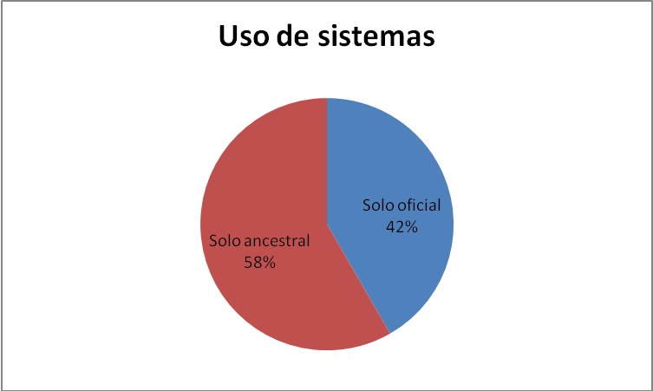

Además se considera importante el uso del idioma en los procesos de atención, tomando en cuenta que la mayor parte de población es indígena; dentro de los municipios la población considera que el comunicarse en el idioma genera confianza hacia la población, pues en ocasiones este factor limita que las personas acudan hacia la atención primaria.
Desde la experiencia institucional se reconoce que el uso de sistema ancestral se debe a que la atención dentro del sistema de salud no es contextualizada y en ocasiones rompe la dinámica cultural. Otro elemento es que aun existe desconfianza por la atención de personas que no sean del mismo sexo.

Tomando en cuenta lo anterior la población reconoce la importancia del sistema oficial siempre que existan las condiciones pertinentes, desde la opinión de los mismos “El gobierno debe dar mantenimiento a los hospitales y los puestos de salud o centro de salud, que envíen médicos o doctores”. Por lo tanto desde la perspectiva de las instituciones y organizaciones con presencia en el departamento se requiere de alianzas a nivel local, municipal, departamental y nacional, esto permite consolidar un sistema de intervención desde lo local hacia lo general. Además de contar con el personal prioritario en los centros y puestos de salud, elemento que dentro de la atención a la salud deben ser fundamentales.
- La mortalidad materna
La mortalidad materna parte desde la perspectiva de la detección del embarazo, siendo relevante que la mujer acude como primera opción para la detección del embarazo a las comadronas, esto por motivos de confianza y en las comunidades por el acceso que tienen a las mismas. Por lo tanto se considera esencial que la salud materna está basada en el cuidado prenatal que las mujeres pueden recibir y la atención durante el parto.
Es por ello que la atención es fundamental para evitar las muertes maternas, desde la opinión de las comadronas, se considera que aquellas que han sido capacitadas desde el sistema de salud, están en la capacidad de brindar una atención adecuada, así como poder detectar situaciones de riesgo durante el embarazo y el parto. Considerando que cuentan con la información básica para atender situaciones o prevenir complicaciones; este factor se ha fortalecido desde la perspectiva que existe comunicación con el sistema de salud, además de promover la alimentación adecuada y el uso de suplementos nutricionales en las comunidades y acercarse a los servicios de salud.
La comadrona desde la perspectiva local realiza un papel fundamental en la atención del embarazo y del parto, la mayoría proporciona atención y acompañamiento en el cuidado prenatal, recomendación sobre alimentación hacia las madres y el parto; pues su conocimiento se transmite como un aprendizaje ancestral y desde las comunidades son valoradas por ese conocimiento. Desde la opinión de las instituciones es necesario “Atención con pertinencia, entrega de insumos para la prevención del parto seguro, monitoreo a personal y comadronas”, elementos que deben tomarse en cuenta en el fortalecimiento de la atención primaria de salud.
Por lo tanto la comadrona se considera un referente de salud a nivel comunitario, especialmente para la atención de mujeres embarazadas, reconocida como un recurso que debe ser fortalecido y acompañado; debido a que al momento de capacitar a las comadronas es necesario establecer procesos mas pedagógicos y adecuados a las mismas, pues se corre el riesgo de que algunas comadronas no comprendan toda la información. Si bien participan en las acciones de capacitación es necesario establecer mecanismos más metodológicos para el proceso de formación y además debe existir un acompañamiento más constante hacia las mismas. Desde los centros de atención permanente – CAP- un aspecto que limita la atención, es que en ocasiones no cuentan con los insumos para atender a mujeres con complicaciones en el parto y deben ser trasladadas a hospitales nacionales los cuales se encuentran a distancias muy amplias.
De igual manera existe el tema de la toma de decisión en casos de complicaciones en el parto como lo vemos en la siguiente grafica, la decisión está arraigada en el esposo, por lo tanto existen elementos decisivos que afectan la atención de las madres; muchos de ellos son condicionados por el factor económico, pues es una inversión más fuerte que implica más gastos para ellos y no tienen los recursos necesarios.
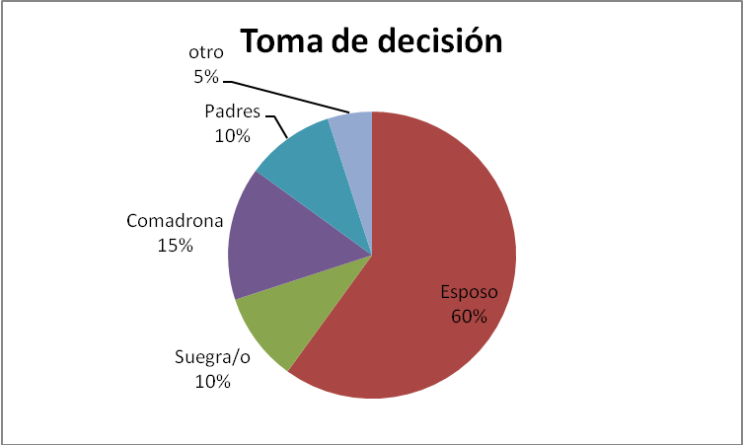

Desde la perspectiva institucional la prevención de la muerte materna radica en reconocer y aplicar el conocimiento ancestral en el ámbito de salud materna, desarrollar un plan de trabajo que se aplique y establezcan resultados adecuados a la dinámica territorial y la sensibilización de los procesos que se realizan hacia la población. Es importante considerar el trato cultural en la atención del parto, en relación al idioma dentro del sistema nacional de salud.

Un referente a la atención materna es que se ha reconocido la intervención del sistema ancestral, que es aplicado en la mayoría de municipios del departamento, este es el acompañamiento de la comadrona cuando el parto se realiza desde el sistema oficial, esto ha generado confianza en las mujeres y facilita la decisión para su traslado en caso de complicaciones.
- La salud sexual y reproductiva
El ámbito de la salud sexual reproductiva se analiza desde dos parámetros, uno en el aspecto de la planificación familiar y otros en el proceso de prevención de enfermedades y embarazos.
Considerando estos elementos desde la opinión de la población la planificación familiar en este contexto es aún complicada; debido a la conformación de familiar. Específicamente el número de hijos, para algunas familias tiene una base religiosa, esto según desde su punto de vista, “La mayoría de familia tiende a tener hijos al azar por falta de conocimiento. En las comunidades no hay acceso a métodos de planificación ya que es un tema difícil piensan que es pecado y mundano.” Esto se refleja en la siguiente grafica en cuanto al número promedio de hijos que puede tener una familia, este número aumenta en relación a la distancia de las comunidades.
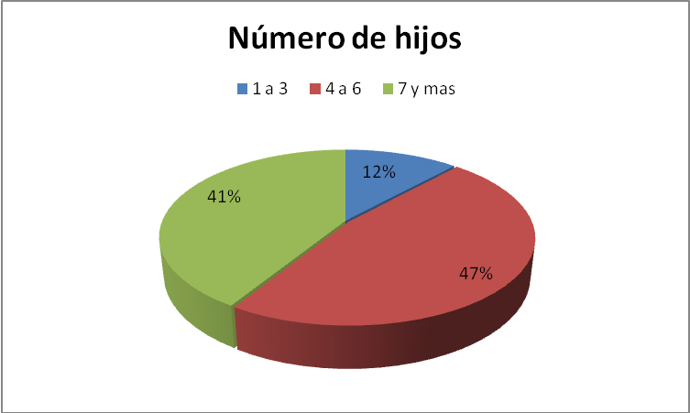
Desde el análisis de las instituciones otro criterio es que existe presencia de machismo en las familias, por lo tanto el uso de métodos de planificación familiar no es considerado necesario por el esposo y la toma de decisión de tener hijos radica únicamente en el. Las instituciones que tienen intervención en el departamento concluyen que aún existen barreras Ideológicas, culturales y religiosas en relación a este tema, que requiere de un proceso de concientización muy intensivo.

Sin embargo esta dinámica se ha ido modificando en cierta manera, un elemento que ha favorecido es el uso de medios de comunicación (spot radiales) para promover e informar de los métodos de planificación. Además las comadronas se han convertido en un recurso de información y concientización, debido a que a través de la capacitación han asimilado la importancia de este tema y lo transmiten cuando existe la oportunidad. Específicamente lo realizan durante la atención del embarazo y del parto; como parte de los consejos que dan a la familia.

Es por ello que existe un aumento en la utilización de estos métodos. Por lo tanto cada vez se genera más conciencia del proceso, siendo un tema tan complejo existen otras limitantes pues si bien las mujeres utilizan métodos, esta decisión se realiza en ocasiones sin informar a la pareja. Esto se expresa en la siguiente grafica en relación al uso de métodos de planificación familiar.
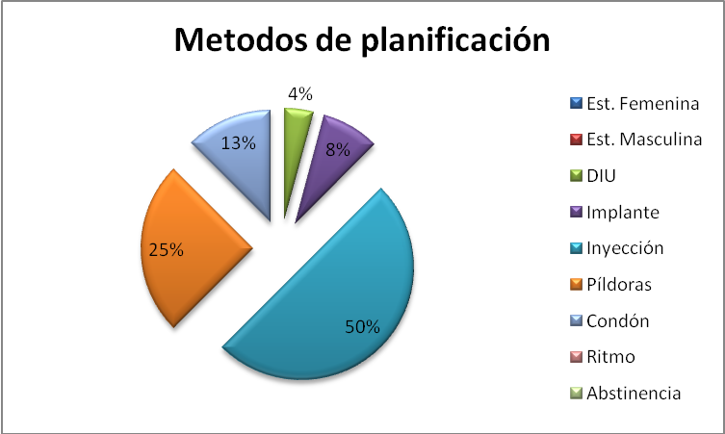

Desde la opinión de las mujeres la planificación permite evitar pobreza, pues se cuenta con los recursos básicos para atender a la familia, teniendo un número adecuado de hijos.

El otro elemento de abordaje es el tema de salud sexual orientado a la prevención de enfermedades y embarazos a temprana edad, nuevamente se convierte en un tema muy complicado debido a que la mayoría de mujeres empieza a embarazarse a temprana edad lo que genera que sigan teniendo embarazados continuos.
Las causas según lo expresado por la población pueden ser, la falta de programas de educación sexual y asesoría a los jóvenes los cuales inician a temprana edad a tener relaciones sexuales y no utilizan métodos anticonceptivos. Este tema se ve limitado pues desde la perspectiva de los padres son temas que no deben ser abordados, pues expresan que de sexo no se hablaba antes, había respeto pero ahora los medios de comunicación son los que dan a conocer y los padres no tienen responsabilidad hacia sus hijos. Existe rechazo desde las instituciones religiosas al proceso que limita en ocasiones el seguimiento de programas.
Desde la evaluación se busco contar información en cuanto a las enfermedades de transmisión sexual, sin embargo este tema continua siendo desconocido, únicamente la referencia fue proporcionada por las instituciones públicas de salud, teniendo muy pocos casos registrados, esto debido a que no es un aspecto muy conocido y regularmente la población no pone atención a este aspecto de la salud, siendo detectados cuando la enfermedad genera síntomas más severos.
Se reconoce que el sistema de salud ha identificado mecanismos para informar a la población siendo esto a través de enfermeros auxiliares, comadronas y comisiones de salud en cada comunidad. Por lo tanto es importante aprovechar la existencia de las organizaciones y se requiere continuar con el fortalecimiento de las mismas para poder atender e informar a la población en cuanto a estos temas y su importancia.
- La mortalidad infantil y en menores de dos años
La mortalidad infantil es un tema relevante dentro del territorio, debido a que el departamento se encuentra dentro de los primeros que reporta la mortalidad infantil. Las comadronas expresan que poseen la práctica que durante el parto velan porque el niño esté listo, preparar el lugar, cuando nace detectan si no tiene problemas, revisan a la mama.
Sin embargo cuando el niño presenta complicaciones algunas familias no tienen los recursos para la atención y traslado; por lo que a veces optan por no realizar ningún proceso. Otro elemento es que los Centros de Atención no cuentan con los insumos básicos para atender casos complicados. Por tanto algunos municipios como Santa Eulalia durante la evaluación reporto 4 muertes maternas, dentro de las causas son por asfixia, meconio y sufrimiento fetal, esto debido a la falta de atención en el tiempo establecido, ya sea por decisión de familia, distancia o no se dio atención oportuna.
Las comadronas realizan un papel básico debido a que en la actualidad tiene la capacidad de detectar complicaciones durante el embarazado y poder determinar señales de peligro durante el parto, por lo cual consideran que estos factores han permitido disminuir la muerte de recién nacidos. Existen muchas instituciones en el departamento que han optado por fortalecer las capacidades de las comadronas, reconociendo que son un enlace comunitario de mucha incidencia.

Según el siguiente cuadro y lo reportado por la Dirección de Área de Salud las causas más frecuente de mortalidad infantil son las siguientes:
No. | Diez Primeras Causas de Mortalidad en menores de 1 año |  |  |  | No. Muertes | %*
1 | Neumonía y bronconeumonías |  |  |  | 148 | 50.34
2 | Septicemia, no especificada |  |  |  | 32 | 10.88
3 | Diarrea y gastroenteritis de presunto origen infeccioso |  |  |  | 32 | 10.88
4 | Bronconeumonía, no especificada |  |  |  | 19 | 6.46
5 | Asfixia del nacimiento |  |  |  | 13 | 4.42
6 | Asfixia del nacimiento, no especificada |  |  |  | 12 | 4.08
7 | Sepsis bacteriana del recién nacido |  |  |  | 10 | 3.40
8 | Síndrome de la muerte súbita infantil |  |  |  | 10 | 3.40
9 | Colitis y gastroenteritis no infecciosas, no especificadas |  |  |  | 10 | 3.40
10 | Feto y recién nacido afectados por ruptura prematura de las membranas |  |  |  | 8 | 2.72
TOTAL DE CAUSAS |  |  |  |  | 294 | 100
Fuente: memoria de labores SIGSA 2015
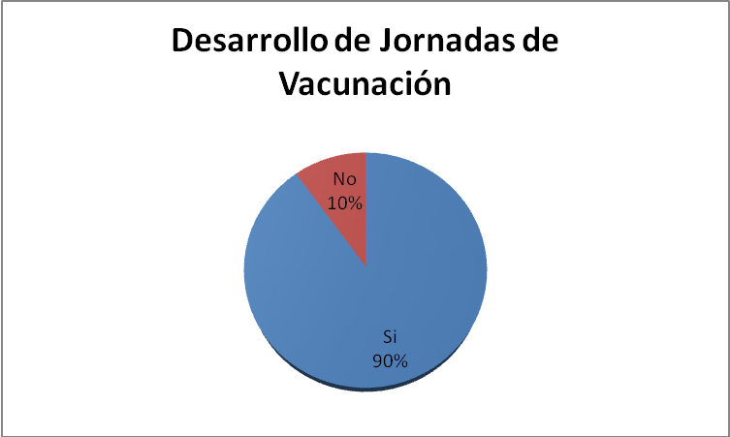
Esto puede estar relacionado con factores como el cuidado, alimentación que se proporcione al niño en sus primeros años. Por lo tanto la atención a las madres y el acompañamiento que se proporcione es elemental para estos procesos. Desde los mecanismos de seguimiento algunas comadronas han dado acompañamiento a las madre luego de algunos días de ocurrido el nacimiento para verificar el estado de los niños, esto en cierta manera ha permitido identificar si el niño o niña presenta complicaciones; aconsejando a la madre sobre cuidados básicos de higiene, alimentación. Aunque esta práctica no es realizada por todas las comadronas es un referente que puede aplicarse mediante la asesoría a las comadronas.

La muerte infantil desde el punto de vista de las comadronas ha sido menor debido a que los partos que atienden las mismas son referidos al centro o puesto de salud para su seguimiento, aunque en ocasiones no se continúa por parte de los padres por la falta de recursos para trasladarse. Los procedimientos de inmunización son considerados fundamentales para evitar la mortalidad infantil, por lo tanto existe apertura de los padres de familia a permitir que sus hijos sean vacunados; pero ha generado desconfianza debido a que los prestadores del servicio no llegan en las fechas acordadas y no cuentan con los suficientes insumos.
- La seguridad alimentaria nutricional
El departamento de Huehuetenango fue seleccionado para llevar a cabo el proceso de evaluación preliminar debido a que se encuentra dentro de los primeros siete departamentos que presentan altos porcentaje de desnutrición en el territorio. Desde la perspectiva de la población se reconoce la condición del departamento y lo que significa la desnutrición dentro de su territorio.
Al momento de realizar este análisis con la población los mismos expresan que las causas de la desnutrición son los elevados índices de pobreza, pero también esta situación se ha agudizado debido a la dinámica de alimentación de la familia.
Siendo un problema complejo la atención se concentra en niños menores de dos años, debido a que se encuentran en una etapa de crecimiento. Esto se traduce que si bien la mayoría de madres da lactancia materna en ocasiones esta no contiene los nutrientes necesarios. La desnutrición se convierte en un tema complejo pues la lactancia materna sobrepasa el tiempo recomendado, dentro de las causas expresadas es que las madres no cuentan con los recursos económicos para proporcionar otros alimentos. Existen programas que han proporcionado alimentación complementaria, en ocasiones algunas si consumen estos suplementos pero en otras no lo hacen por rechazo a los alimentos que reciben.
Actualmente las instituciones que apoyaban mediante la distribución de alimentos han disminuido su intervención por lo cual la población retoma su dinámica de consumo de alimentos, no solo desde la cooperación internacional sino desde los programa de Transferencias Condicionadas las cuales hasta el momento durante el año no han dado seguimiento a los programas.
Otro parámetro a identificar es que sucede lo contrario cuando las madres no dan lactancia materna exclusiva porque ya se encuentran en estado de gestación nuevamente, son elementos que condicionan en ocasiones la lactancia materna. El Bajo nivel educativo de parte de las madres se convierte en una barrera que ocasiona que los programas no obtengan los resultados esperados, desde el acompañamiento a las madres; pues no se establecen los procesos de seguimiento y desde las comunidades no existe un protocolo para la detección de casos de desnutrición, que permita dar una atención oportuna.
Una barrera determinante en los ámbitos de atención a la inseguridad alimentaria se define como un aspecto cultural y rechazo al cambio desde la valoración institucional, pues la población no desea aplicar procesos innovadores, específicamente en el ámbito de la producción y consumo de alimentos. También que sus hábitos alimenticios han sido modificados pues los alimentos que consumen no son nutritivos sino que son más accesibles, por ejemplo es más accesible que toda una familia consuma una sopa instantánea ya sea por falta de recursos y facilidad de preparación o que las madres opten por dar a los niños menores de dos años alimentos considerados chatarra en sustitución de alimentos nutritivos.
Como lo muestra la siguiente grafica en cuanto a la dieta nutricional que tiene una familia y los que son más consumidos se identifica el aprovechamiento que realiza a los alimentos.
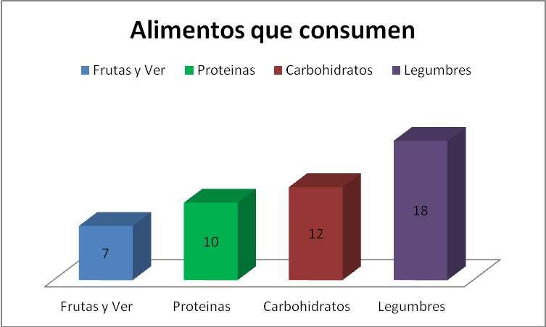

Este referente permite comprender que su dieta alimenticia está basada en legumbres que en ocasiones no cumplen con la ingesta recomendada de nutrientes, desde la opinión de los hombres y mujeres en ocasiones cuando la familia es numerosa, no todos los miembros reciben una alimentación adecuada, además que los ingresos son escasos por parte de la familia, pues la media de gastos en alimentación en su mayoría se encuentra entre Q. 10.00 a 20.00 por día. Adquiriendo alimentos mínimos para una familia, siendo los que tienen acceso tales como papa, frijol, maíz, legumbres, verduras y en poca cantidad proteínas derivadas de la carne.
La migración es un factor determinante en este aspecto debido a que muchas personas han migrado por la falta de recursos económicos, aunque en ocasiones no genera los resultados esperados, pues en ocasiones el padre de familia no se responsabiliza del cuidado de la familia y en ocasiones las personas invierten lo recibido en remesas en aspectos que no son prioritarios.
- Agua y saneamiento
El agua y saneamiento se convierte en uno de los pilares principales en el ámbito de salud, debido a que está relacionada con el acceso a servicios básicos que permiten que una persona posea condiciones de vida aceptable.
Desde este punto de vista y en base a lo analizado en el proceso de evaluación se identifico que la mayoría de población cuenta con el servicio de agua entubada, siendo algunas comunidades que no cuentan con este servicio y se ven en la necesidad de adquirir el vital liquido trasladándose a grandes distancia y comprándola. Los usos prioritarios que le da la familia al agua son en la preparación de alimentos, limpieza de utensilios, lavado de ropa e higiene. Las comadronas expresan que han concientizado a las familias sobre los hábitos higiénicos como medida para prevenir enfermedades, esto dependen mucho del acceso que la población tenga a este servicio.
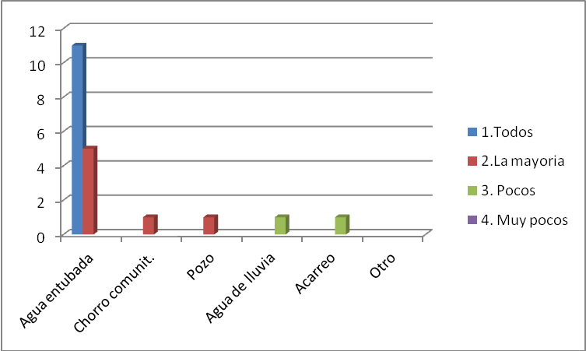

En relación al tratamiento del agua la mayoría de la población utiliza el método de desinfección mediante la ebullición del agua, pues no cuentan con tratamiento especifico. Por ello reconocen que si el agua no se desinfecta puede causas problemas severos en la familia. Esto requiere más acompañamiento de parte de las autoridades de salud, para poder asesorar a las comunidades, adecuando la situación al contexto donde las familias viven.
Existe un fuerte rechazo a los métodos propuesto por el sistema de salud, no desean agua clorada pues desde su valoración contiene químicos, el sabor y olor son desagradables y pueden generar más enfermedades. Esto evidencia que desde el sistema de salud en el tema de vigilancia de la calidad del agua no ha podido tener la cobertura esperada y velar que el agua este apta para consumo humano. Sin embargo al momento de consultar a la población sobre si durante la ejecución de un proyecto estarían anuentes a clorar el agua, la mayoría respondió que si se acepta siempre y cuando exista un acompañamiento y dosificación adecuada. En cuanto a las agua grises la mayoría de las cabecera municipales cuentan con drenajes, en las comunidades no existe un adecuado tratamiento de las aguas por lo tanto la mayoría va al suelo, solo encaminan al agua fuera de la casa, generando contaminación.
Por lo tanto los mecanismos de sensibilización, acompañamiento al tema son necesarios, para que la población identifique los beneficios de prácticas higiénicas y vigilancia de la calidad del agua.
- Experiencias exitosas
PASMO-PlanFam (Asociación Panamericana de Mercadeo Social)

El programa de PLANFAM desarrollo desde PASMO con apoyo de USAID ya desarrollado un proceso de intervención muy importante específicamente orientado a disminuir las mortalidad materna e infantil.
METODOLOGIA APLICADA:
Atención con pertinencia, entrega de insumos para la prevención del parto seguro, monitoreo a personal y comadronas. Asesoría en la divulgación de métodos anticonceptivos en el ámbito de la planificación familiar.
Este abordaje les ha facilitado poder trabajar con las comadronas siendo las referentes en salud materna a nivel comunitario. Se considera importante la capacitación y sensibilización, se orienta a las comadronas en procesos de formación, además realizan la capacitación a educadores/as de salud.

El programa enfoca su intervención dando formación a comadronas, incorporando educadoras que son financiados por las instituciones, además de la remodelación y equipamiento de algunas salas de atención de partos en algunos centros de salud, estos convenios realizados con el MSPAS.

BARRERAS DETECTADAS DESDE EL PROCESO DE INTERVENCION
- El trato cultural en la atención del parto, en relación al idioma dentro del sistema nacional de salud.
- Desconfianza por la atención de personas que no sean del mismo sexo.
- No se permite el acompañamiento de la familia.
- Mecanismo de atención del parto (parto vertical)
- Decisión familiar en la atención de salud de las madres

LOGROS.
- Apertura de la población hacia el proceso
- Fortalecer la capacidad de atención de las comadronas en los partos seguros
- Incidir en la población en procesos de nutrición
- Mantener una coordinación interinstitucional con las instituciones de salud
- Metodología aplicada al contexto comunitario.
Asociación para el Desarrollo Sostenible de la Juventud - ADESJU-
COBERTURA: Aguacatán, Chiantla y San Juan Atitán
Siendo una asociación de la sociedad civil, la institución ha obtenido respaldo en los procesos que ejecutan, además de ser un referente en los procesos de intervención que realizan. Su abordaje está enfocado a poder incidir a través de las mujeres y jóvenes de las propias comunidades, siendo los replicadores de la información y procesos.
BARRERAS IDENTIFICADAS:
- Ideológicas, culturales y religioso para el abordaje de tema.
- Son problemas estructurales

PROGRAMAS:
- Seguridad alimentaria: huertos familiares, cadenas de valor, bancos comunales
- Salud materna e infantil- coordinación con comadrona
- Salud sexual : educación sexual

METODOLOGIA APLICADA:
- Coordinación interinstitucional para el abordaje de la intervención.
- Uso de medios de comunicaciones (spot radiales)
- Capacitación sobre masculinidad.
- Empoderamiento social
- Asesoría, acompañamiento, trabajo conjunto
- Formación contrastante del equipo.
- Confianza de las comunidades.
- Realizan un proceso de intercambio entre los grupos.

LOGROS:
- Apertura de las comunidades a los procesos que realizan.
- Reconocimiento de las instituciones a las acciones que realizan
- Metodologías adecuadas a las comunidades y sus características.

El programa de seguridad alimentaria mediante los huertos familiares y bancos familiares ha sido un proceso exitoso, que ha generado la conformación de grupo productivos de mujeres, permitiéndoles la generación de ingreso, aprovechamiento de alimentos y alimentación saludable.
De igual manera el programa de educación sexual a pesar de las barreras ideológicas se ha implementado basado en la formación de jóvenes de las comunidades que son replicadores de la información, logrando la divulgación de los procesos y concientizando a jóvenes por medio de los propios jóvenes.
Asociación de comadronas tradicionales Huehuetecas LUNA
El departamento es uno de lo que presenta mayores índices de muertes maternas, infantiles, índices de desnutrición y violencia contra la mujer.
BARRERAS IDENTIFICADAS:
- El idioma
- La atención dentro del sistema de salud no es contextualizada
- Rompen la dinámica cultural
- No hay reconocimiento ancestral de salud
- No se reconoce el trabajo de las comadronas en las comunidades
- No hay acceso a los servicios, ni insumos.
- No hay capacidad de gestión por parte de los prestadores del servicio de salud.

METODOLOGIA APLICADA:
- El acompañamiento se realiza en el propio idioma y son parte de las comunidades. Esto ha permitido que las comadronas puedan comprender los procesos de formación y mantener una comunicación constante, partiendo de lo comunitario y pudiendo resolver problemáticas que las comadronas afrontan. Desde la asociación existe apertura en las comunidades, pues existe confianza y hay un seguimiento de parte de la asociación hacia las mujeres.
- Se da asesoría a las mujeres en los procesos de planificación familiar. Siendo comunicadas por las comadronas, realizando una fuerte concientización de la situación y las implicaciones que conlleva.
- Se reconoce el liderazgo de las comadronas, se fortalece su capacidad de comunicadoras y consejeras.
- Uso de metodologías aplicadas al contexto en procesos de capacitación. Aplicada educación popular y andragógica, para que la información sea comprendida.
- Reconocimiento de las comadronas y sus prácticas ancestrales. No se imponen nuevos métodos sino se orientan las prácticas utilizadas para mejorar la atención.
- Abordaje desde el derecho de las mujeres y acompañamiento a las comadronas por parte de promotoras, manteniendo estrecha comunicación.
- Reconocen la atención y beneficios de la medicina natural y atención ancestral.

- TEMAS PRIORITARIOS IDENTIFICADOS EN LOS PROCESOS PARTICIPATIVOS

Desde la evaluación se ha podido establecer que existen elementos considerados prioritarios dentro del proceso, entre los cuales se identifican los siguientes:
Salud materna e infantil
Esto referente a reforzar los programas existentes en el tema de cuidados prenatales y atención del parto seguro. Durante la evaluación se logro identificar que las muertes maternas continúan dentro de las problemáticas latentes, específicamente los mecanismos de atención a las mujeres durante el embarazo, desde el seguimiento y control del mismo. Los cuidados hacia el recién nacido y los mecanismos de capacitación para las y los prestadores del servicio de salud.
Si bien se está capacitando a las comadronas y promotores de salud, debe existir mecanismo de seguimiento y acompañamiento en su intervención comunitaria. Además de generar condiciones desde la infraestructura del sistema de salud.
Seguridad alimentaria
La mayoría de municipios del departamento presenta aún elevados índices de desnutrición, se han conocido casos durante el proceso de evaluación, que evidencian que debe establecerse mecanismo de seguimiento, monitoreo, protocolos de intervención e involucrar a las autoridades comunitarias y municipales en los ámbitos de detección. Se requiere reforzar los programas que están enfocados a niños y niñas menores de 2 años, en la detección de casos de desnutrición y acompañamiento a estos casos.
Salud sexual reproductiva
Desde la valoración de la situación del departamento se requiere un fuerte proceso de sensibilización e información a la población; debido a que es significativo el número de miembros de las familias y prevalencia de embarazos. Esto genera que la población continúe en un aumento desmedido y desproporcionado.
Asimismo el tema de enfermedades de transmisión sexual es un elemento muy desconocido y que no posee mecanismos de prevención y detección temprana.
- OPORTUNIDADES BASADO EN EXPERIENCIAS POSITIVAS Y CONOCIMIENTO/PRÁCTICAS TRADICIONALES

El proyecto crecer sano ha establecido pilares que enmarcan su intervención siendo las áreas prioritarias: Seguridad Alimentaria, Salud Materna, Agua y Saneamiento y Salud Sexual Reproductiva.
En base a la evaluación se ha podido identificar que se deben establecer algunas oportunidades en el proceso de planificación, tomando en cuenta la dinámica de las comunidades y perspectivas de la población.

- Uso de metodologías aplicadas al contexto en procesos de capacitación. Utilizando educación popular y andragógica, para que la información sea comprendida, ha permitido que algunas instituciones cuenten con la apertura dentro de las comunidades y fortalecer a las y los prestadores de servicios de salud.

- Reconocimiento del sistema ancestral en la atención en salud es un referente en cualquier programa de salud que se desarrolle. Desde la perspectiva que la mayoría de la población es indígena, existe un fuerte reconocimiento de estas prácticas existentes, por lo tanto es necesario establecer mecanismos que permitan complementar los dos sistemas convirtiéndose en una oportunidad. Un ejemplo es el acompañamiento que brinda la comadrona durante el parto en un centro o puesto de salud, pues genera confianza en las madres y la familia.
- Fortalecer organizaciones comunitarias de salud, permite desarrollar procesos de sensibilización, atención y coordinación. Generando que los procesos sean replicados efectivamente.
- Trasmitir información, procesos y prácticas desde el idioma materno ha permitido que la información será comprendida de manera adecuada, por lo tanto los mecanismos de comunicación deben ser pertinentes, teniendo el cuidado de la forma como se transmite. No se puede informar de forma escrita sobre programas y la importancia a las mujeres, cuando estas no saben leer o escribir, se pierde el mensaje.

- BARRERAS ESTRUCTURALES FUERA DEL ALCANCE DEL PROYECTO

Durante la investigación se identificaron algunas barreras estructurales que es importante considerarlas. Para ello es necesario reconocer que existen instituciones que han realizado este ejercicio con anterioridad.
En el caso del departamento la Organización PASMO-PlanFam ha desarrollado una investigación sobre las barreras que se encuentran en la atención primaria en salud que son relevantes y que con la investigación se refuerza. Ellos establecieron barreras en relación a la prestación de los servicios, que si bien existen son posibles de modificar. Y barreras culturales que para motivos del programa son más complejas de modificar y requieren de otros elementos de transformación que el programa no puede desarrollar.
Haciendo referencia a lo anterior se expresan las barreras identificadas por la institución y que continúan existiendo:
- “Sesgos de la población sobre el efecto de la planificación familiar: Las comunidades consideran que las mujeres que usan planificación familiar pueden ser infieles y/o faltar a su rol dentro del matrimonio y la familia. Las comunidades enfatizan más los beneficios de la planificación familiar relacionados con otras personas, el dinero y el gasto de los hogares que los beneficios sobre la salud y la vida de las mujeres.” Este tema es aun complejo pues es basado en prácticas, ideológicas y valoraciones culturales, por lo cual requiere de desarrollar procesos de concientización y sensibilización más amplios que necesitan atender aspectos socioculturales más profundos.
- “Ambiente social y familiar restrictivo para el uso de planificación familiar: La cultura patriarcal y el machismo limitan la autonomía de las mujeres para tomar decisiones sobre el uso de métodos de planificación familiar. Personas mayores del ambiente familiar y comunitario tienen una opinión negativa de la planificación familiar e influyen la opinión colectiva sobre las personas a que usan métodos. Las creencias y mensajes religiosos consideran que la planificación familiar “es pecado”.” Este aspecto no solo se limita al ámbito de la planificación, sino además de la salud materna, y salud sexual, existe una fuerte dinámica machista que afecta la toma de decisiones en caso donde la salud se ve afectada; por ejemplo el traslado de una mujer embarazada o un recién nacido a un centro o puesto de salud. La toma de decisión sobre cuántos hijos tener y el cuidado de la mujer para evitar enfermedades, continúan siendo temas aun críticos. El ámbito y posición religiosa pesa mucho en la ejecución de los programas y la implementación de los mismos, siendo patrones repetitivos y que escapan de las intervenciones institucionales, por lo tanto es necesario reconocer los mecanismos que las instituciones han aplicado en relación al tema.
- El desconocimiento, analfabetismo se convierte en una fuerte barrera; debido a que muchos padres de familia no reconocen situaciones críticas que pueden afrontar sus hijos. Existe aún una fuerte negativa cuando por ejemplo se detecta a un niño con desnutrición severa y por parte de los padres no se otorga la autorización para su atención pronta o en ocasiones no se desea seguir con el tratamiento. Haciendo una valoración que así han crecido y que si ocurre una muerte esta debe suceder. Son patrón que requieren de una sensibilización muy intensiva que tiene que ser considerada en su momento.

- RECOMENDACIONES ESPECÍFICAS PARA EL PROYECTO Y SISTEMA DE SALUD GUATEMALTECO

- Revisión de los protocolos de atención en salud de las instituciones del estado, considerando el contexto del territorio. Específicamente la atención materno- infantil, incluyendo mecanismo de seguimiento, monitoreo y control. Esto permitirá que los procedimientos de la atención agilicen dando una atención más pertinente.

- Se requiere de alianzas a nivel local, municipal, departamental y nacional. El fortalecimiento de las estructuras comunitarias de atención en salud, se convierte en un mecanismo de prevención y atención de emergencias, divulgación y sensibilización hacia las comunidades en temas que no son aceptados desde las comunidades, estas pueden facilitar los procesos de implementación de programas.

- Reconocimiento de la cosmovisión maya y sus prácticas. Reconocer y aplicar el conocimiento ancestral en el ámbito de salud materna, esto permite mejorar la atención y poder atender en mayor proporción a la población.

- Desarrollar un plan de trabajo que se aplique y establezcan resultados adecuados a la dinámica territorial. Específicamente desde espacios estratégicos como Comisiones Departamentales de Seguridad Alimentaria y Nutricional, donde se participan las instituciones implicadas en el ámbito.

- RECOMENDACIONES PARA LA EVALUACIÓN SOCIAL.

- Para el proceso de evaluación se requiere involucrar y comprometer a las instituciones estatales, pues es importante que identifiquen las limitantes que existen y la valoración de la propia población en relación a los servicios que se prestan. Esto permite generar en los prestadores del servicio la perspectiva de la población, causas por las cuales los programas no se generan los resultados esperados.

- Para llevar a cabo la evaluación social es importante contar con todos los elementos logísticos previamente concertados, esto facilita que la investigación y recopilación de información pueda contar con todos los aspectos esperados; específicamente en relación tiempo, territorio donde se realizara y coordinaciones locales.

- Durante el proceso de evaluación es importante que se involucren a sectores representativos del territorio, tales como autoridades ancestrales, organizaciones de la sociedad civil, líderes y lideresas comunitarias; además de incluir la valoración de las instituciones que tienen presencia en el departamento, pues cuenta con opiniones y experiencias que facilitan la planificación de las acciones.

- El desarrollo de la evaluación debe realizarse mediante mecanismos metodológicos adecuados, considerando el idioma, los mecanismos de valoración y recopilación de aportes de los participantes. Pues se corre el riesgo que la información no sea comprendida, pudiendo establecer mecanismos de diálogo y análisis con las y los participantes.

Departamento de Quiché

Proyecto Crecer Sano: Salud y Nutrición en Guatemala
Evaluación Socio Cultural Indígena en Guatemala.

Mapeo de Actores / Quiché
- Mapa del departamento y los municipios, vías de acceso y medios de producción.
El departamento de Quiché, está situado en el altiplano nor-occidental de Guatemala, tiene una extensión territorial aproximada de 8.372 km2 distribuido en 21 municipios; limita al norte con México; al sur con los departamentos de Chimaltenango y Sololá; al este con los departamentos de Alta Verapaz y Baja Verapaz; y al oeste con los departamentos de Totonicapán y Huehuetenango.
Mapa No. 8
Departamento del Quiché

La principal vía de acceso es por medio de Carretera Interamericana CA-1 en el Km. 127, a la altura de los “Los Encuentros” se encuentra el cruce para la cabecera departamental, Santa Cruz del Quiché. De la cabecera departamental por medio de carreteras transitables, en tiempo estimado de una hora y media, se puede llegar a los departamentos de Totonicapán, Quetzaltenango y Huehuetenango. Las vías de acceso de la carretera departamental a los municipios están en su mayoría en malas condiciones.

La agricultura es uno de los principales medios de producción la variedad de climas posibilita la producción de Maíz, frijol, papas, habas, en menor escala café, caña de azúcar y arroz; el departamento posee extensiones de terrenos con vocación forestal. En el caso concreto del municipio de Chichicastenango sobre sale la producción de manzanas y duraznos. En casi todos los municipios existe crianza de aves de corral, ganado, caballos, ovejas y cabras en pequeñas cantidades.

La producción artesanal es relevante para la economía del departamento, destacándose por la elaboración de cortes y güipiles típicos para el consumo local y de otros departamentos, estos se elaboran en telares de pie y de cintura por hombres y mujeres; la producción de sombreros de palma es otra actividad importante, las mujeres hacen las trenzas para luego elaborar los sombreros.

En el departamento coexisten personas de las siguientes comunidades lingüísticas k’iche’, uspantecos, sacapultecos, q’eqchi’, poqomchi’ e Ixil. En materia de salud, el departamento de Quiché se divide en tres distritos, el Distrito de Quiché, Nebaj e Ixcan.
- Alcaldías indígenas.

En la mayoría de los municipios se encuentran constituidas estructuras de autoridades indígenas, por lo general conocidas como Alcaldías Indígenas; estas estructuras desarrollan un rol importante en la defensa y demanda de la observancia de los Derechos de los pueblos indígenas a los que representan; su labor se fundamenta en el principio del servicio.

Por su trabajo, desarrollan acciones en los ámbitos municipales, regionales departamental y cuando es necesario a nivel nacional. En el marco del presente trabajo se identificaron las alcaldías indígenas de Nebaj, Cotzal, Chajul y Chichicastenango. En el municipio de Patzité no se identificó estructura de autoridad ancestral. Como autoridad ancestral en materia de salud, se identificó al Consejo de Comadrona de Chichicastenango y el Consejo Departamental de comadronas de El Quiché.

- Características de la población.

Según el documento de Caracterización Departamento de Quiché elaborado por el Instituto Nacional de Estadística, a junio de 2012, con base a proyecciones de población, el número de habitantes del departamento fue de 985,690, representando el 6.5% de la población total, estimada para ese año en 15,073,375. La población creció 3.43% entre 2011 y 2012, porcentaje superior a la tasa de crecimiento nacional que fue de 2.32%.
Según proyecciones de Instituto Nacional de Estadística, para el 2016 la población del departamento se estima en 1,129,965 habitantes de los cuales aproximadamente el 52% serán mujeres y 48% hombre; en el año 2012 el 88,6% se identificaba como indígena y el 68.6% vivía en el área rural, lo que lo convierte en un departamento mayoritariamente rural.

- Infraestructura y cobertura de los servicios básicos.
Para la atención de la salud, intervienen varios programas de instituciones públicas y privadas, un número alto de la población que no tiene acceso a los servicios de salud (fuente: área de salud de Quiché).

Prestación de servicios de salud | Población cubierta
 | 2014 | 2013
Institucional del Ministerio de salud | 512,557 | 544,411
Extensión de cobertura (PSS, ASS) | 26,261 | 224,977
IGSS | 305 | 1,575
Otras instituciones (sanatorios, hospitales privados, etc.) | 208 | 2,139
Sin acceso a servicios de salud | 265,045 | 31,274

Según los registros del área de salud de Quiché, en el área hay tres hospitales, dos con categoría distrital y uno regional; 14 centros de atención permanente; 5 puestos de salud fortalecidos; 1 puesto de Salud tipo “A”; 4 centros de salud tipo “B”; 49 puesto de salud; 2 centros de urgencia 24 horas; 46 centros de convergencia; 69 unidades notificadoras y 64 farmacias.

- Datos epidemiológicos de la población (Fuente: área de salud de Quiché) neonatal, infantil y niñez, desnutrición crónica y aguda).

Las primeras seis causa de la mortalidad materna son: retención placentaria, 6 casos, 37.50 %; hemorragia post parto, 4 casos, 25.00 %; atonia uterina, 3 casos, 18.75 %; preeclampsia severa, eclampsia, sepsis, puerperal, un caso cada una, equivalente al 6% por cada caso.

Las principales causas de mortalidad neonatal (8 a 28 días de edad) son: neumonía y bronconeumonía, 8 casos 36.36%; sepsis, 7 casos, 31.82%; síndrome de la muerte súbita infantil y asfixia, 2 casos, 9,09% cada uno; diarrea, convulsiones del recién nacido, síndrome de aspiración neonatal, 1 cada uno, 4.55%

Las principales causas de la mortalidad en niños de 1 a 4 años son: neumonía y bronconeumonía, 48 casos 50%; EDA,16 casos, 16.67%; choque hipovolémico, 8 casos, 8.33%; paro respiratorio 5 casos, 5.21%; sepsis, 4 casos, 4.17%; síndrome de la muerte súbita infantil, 4 casos, 4.17%; asfixia, traumatismo intracraneal y diabetes mellitus, 3 casos cada uno, 3.13%; peritonitis, 2 casos, 2.08%

En materia de la atención del parto durante el 2015 se reporta que la atención médica fue del 29%; atención por comadrona el 70%; atención empírica el 0.28%; ninguna 0.09%.

En materia de seguridad alimentaria y nutricional 27,127 niños de 6 meses a < 1 año que inician control de crecimiento; 61,418 niños de 1a < 5 años que inician control de crecimiento; 759 niños < 5 años tratados por desnutrición; 53,225 niños < 5 años que inician control con micronutrientes; 24,93 de niños entre 5 y 6 meses vistos en el servicio que reciben lactancia materna exclusiva; embarazadas que inician suplementación: Ácido Fólico 21,514, Hierro 20,443; 8,036 puérperas que inician suplementación con Hierro.

Respecto a saneamiento: 111,644 viviendas con acceso a agua intradomiciliar el 19% corresponde al área urbana, por medio se llenacantaros se reportan 4,882 viviendas, 793 acueductos que benefician a 582 comunidades, del total de acueductos 154 tienen sistemas de cloración funcionando; 81 viviendas reportadas con letrina y/o inodoro. Para un universo de 111,644 viviendas y 773 comunidades.

Actor/ nombre | Municipal Departamental nacional |  |  |  |  |  | Financiamiento |  |  |  |  | Posición |  |  |  |  |  | Influencia
 | Muni  Chi | Muni  Patz | Muni  Neb | Depto |  |  | Gob1 | Coop 2 |  | Priva 3 |  | F1 |  | C2 |  | N3 |  | Alta  1 |  | Baja  2
GC: Gobierno central
SESAN | X | X | X | X |  |  | X | X |  |  |  | X |  |  |  |  |  | X |  | X
MAGA | X | X | X | X |  |  | X |  |  |  |  |  |  |  |  |  |  | X |  | X
MIDES | X | X | X | X |  |  | X
MISPAS | X | X | X | X |  |  | X |  |  |  |  | X |  |  |  |  |  | X
Consejo Departamental de Desarrollo |  |  |  | X |  |  | X |  |  |  |  | X |  |  |  |  |  |  |  | X
Comisión departamental de agua y saneamiento |  |  |  | X |  |  |  |  |  |  |  | X |  |  |  |  |  | X
DEMI |  |  |  | X |  |  | X |  |  |  |  |  |  |  |  | X |  | X
Delegación de la PDH |  |  |  | X |  |  | X |  |  |  |  |  |  |  |  | X |  | X
Gobernación |  |  |  | X |  |  | X |  |  |  |  | X |  |  |  |  |  | X
Instancias de justicia | X | X | X | X |  |  | X |  |  |  |  |  |  |  |  | X |  | X
COOI: Orga. o agencias de cooperación internacional.
Save The Children/PAISANO | X | X |  |  |  |  |  | X |  |  |  |  |  |  |  |  |  | X
Nexos Locales |  |  |  | X |  |  |  | X |  |  |  |  |  |  |  | X |  |  |  | X
Planfam/pasmo | X |  | X |  |  |  |  | X
Fundación contra el Hambre |  |  | X |  |  |  |  | X |  | X |  |  |  |  |  |  |  | X
Programa mundial de alimentos |  | X |  |  |  |  |  | X |  |  |  | X |  |  |  |  |  | X
Asociación Ajkemab’ |  | X | X |  |  |  |  | X |  |  |  |  |  |  |  | X |  | X
Asociación por nosotras IXMUKANE |  |  |  | X |  |  |  |  |  |  |  |  |  |  |  | X |  | X
Fundación Q’anil | X |  | X |  |  |  |  | X |  |  |  | X |  |  |  |  |  | X
Centro de Paz Bárbara Ford |  |  |  | X |  |  |  |  |  |  |  |  |  |  |  |  |  | X
Water for People |  | X |  | X |  |  |  | X |  |  |  |  |  |  |  | X |  | X
Verde & Azul. |  |  |  | X |  |  |  | X |  |  |  |  |  |  |  | X |  |  |  | X
ASDECO | X |  |  |  |  |  |  | X |  |  |  | X |  |  |  |  |  | X
Consejo del Pueblo K’iche’ |  |  |  | X |  |  |  | X |  |  |  |  |  | X |  |  |  | X
GL: Gobierno local
Municipalidades | X | X | X |  |  |  | X | X |  | X |  | X |  |  |  |  |  | X
COMUSAN | X | X | X |  | X | X |  |  | X |  | X |  |  |  |  |  | X
OMM | X | X |  |  | X | X |  |  | X |  |  |  |  |  |  |  | X
OMNA |  | X |  |  | X |  |  |  |  |  |  |  |  |  |  |  |  |  | X
Consejos Municipales de Desarrollo | X | X | X |  | X | X |  |  |  |  |  |  |  |  | X |  | X
Consejo Comunitario de Desarrollo | X | X | X |  | X |  |  |  |  |  |  |  |  |  | X |  | X
OA: Orga. ancestrales
Alcaldías Indígenas | X |  | X |  |  |  |  | X |  |  |  |  |  |  |  | X |  | X
Organización de Comadronas | X |  |  | X |  |  |  | X |  |  |  | X |  | X |  | X |  | X
Consejo Departamental de Autoridades Ancestrales |  |  |  | X |  |  |  | X |  |  |  |  |  |  |  | X |  | X
Consejo de Ajq’ibaj’ (Guías espirituales) |  |  |  | X |  |  |  |  |  |  |  |  |  |  |  | X |  | X
Terapeutas comunitarios | X | X | X |  |  |  |  |  |  |  |  |  |  | X |  |  |  | X
Organización de Cofradías | X |  |  |  |  |  |  |  |  |  |  |  |  |  |  | X |  | X
OP: Org. Privadas
L: Lideres
Líderes religiosos | X | X | X | X |  |  |  |  |  | X |  |  |  | X |  |  |  | X
Ana Laynes |  |  | X | X |  |  |  |  |  |  |  |  |  | X |  | X
Aura Lolita Chaves |  |  |  | X |  |  |  |  |  |  |  |  |  | X |  | X
Lucas Argueta |  |  |  | X |  |  |  |  |  |  |  |  |  | X |  |  |  | X
Juan Zapeta |  |  |  | X |  |  |  |  |  |  |  |  |  |  |  | X |  | X
Representantes de PPII ante el CODEDE |  |  |  | X |  |  |  |  |  |  |  |  |  |  |  | X |  | X
NOTAS:
- Los actores resaltados en color verde son los que en mi opinión deberían ser considerados para participar en la tarea de elaborar los de PPII plan y validación del mismos, con desconocimiento del proceso a desarrollar considero que será necesario hacer un trabajo a nivel de los municipios, pues cada uno de ellos tiene sus especificidades, o bien por regiones, pueden ser las regiones establecidas desde el sistema de salud, también desde las comunidades lingüísticas.
Además, sugiero la participación de representantes de las instituciones del gobierno vinculadas y otras afines, pero que sean las personas responsables de operativizar las estrategias y programas, pues con ellos los que tienen en contacto directo con las comunidades y se enfrentan a los desafíos de generar el cambio en circunstancias muchas veces adversas.

Hallazgos encontrados de las entrevistas y grupos focales
Introducción
El presente documento, es producto del proceso de consulta realizado en seis municipios del departamento de Quiché: Chichicastenango, Patzité, Nebaj, Chajul y Cotzal en el marco de la evaluación sociocultural preliminar de poblaciones indígenas de Guatemala realizad en el marco del proyecto “Crecer Sano: Salud y Nutrición en Guatemala” que será ejecutado por Ministerio de Salud Pública y Asistencia Social y participación del Ministerio de Desarrollo Social, Fondo de Desarrollo y Secretaría de Seguridad Alimentaria y Nutricional que orienta a fortalecer la implementación de la estrategia nacional para la reducción de la desnutrición crónica 2016-2020 en siete departamentos, entre ellos El Quiché. Los criterios de selección del área de intervención del proyecto, según la nota conceptual del proyecto fueron: a) Altas tasas de retraso en el crecimiento y la mortalidad materna e infantil b) Población de menos de cinco años c) Porcentaje de población rural e indígenas.
Al ser ésta una investigación preliminar, el grupo de coordinación de las instituciones vinculadas y la funcionaria responsable del Banco Mundial, acordaron en una reunión de trabajo realizada el martes 24 de mayo 2016 recabar información en tres municipios por departamento; para seleccionar los municipios se utilizaron los criterios: % de alumnos con desnutrición crónica, comunidades lingüísticas y prevalencia de desnutrición crónica.

Para recabar la información de aplicaron entrevistas semiestructuradas y desarrollaron grupos focales; se aplicaron 24 entrevistas de las cuales cincos fueron con participación de más de una persona (entrevistas grupales) también se desarrollaron cuatro entrevistas abiertas para conocer las experiencias exitosas desarrolladas en los municipios. Las personas entrevistadas son 50% mujeres y 50% hombres entre jóvenes y adultos; que se desempeñan como funcionarios y empleados de instituciones del gobierno central; gobiernos locales; líderes / lideresas y autoridades ancestrales de los pueblos indígenas.

Se desarrollaron cuatro grupos focales: Uno en Patzité, uno en Chichicastenango, uno en la región Ixil, con participación de actores de Nebaj y cotzal y uno a nivel departamental. Las y los participantes fueron 42 personas: 32 mujeres 10 hombres. Todos desempeñándose como líderes y lideresas de los Pueblos Indígenas: comadronas, guías espirituales, integrantes de COCODES, líderes y lideresas comunitarias. Se realizó un grupo focal con jóvenes indígenas que participan en proyectos que abordan temas relacionados con salud sexual y reproductiva, niñas y adolescentes madres y jóvenes promoviendo procesos de emprendimiento. La actividad de recolección de datos se realizó durante dos semanas de trabajo y para la identificación de los actores se contó con el apoyo de los delegados municipales de SESAN.

Los hallazgos se sintetizan en que la implementación del proyecto es un reto para el MSPAS e implica la puesta en marcha de estrategias innovadoras que deben considerar la experiencia de los servicios de salud en los municipios y de las organizaciones que promueven proyectos y programas vinculados a los temas centrales del proyecto y obliga el desarrollando acciones complementarias y la coordinación interinstitucional.
- Principales intervenciones en salud, nutrición, agua y saneamiento.

- Programa de Acciones Integradas de Seguridad Alimentaria y Nutricional del Occidente PAISANO, apoyado por la agencia de los Estados Unidos para el Desarrollo Internacional (USAID por sus siglas en inglés) se orienta a disminuir la inseguridad alimentaria de 26,500 familias de tres departamentos, uno de ellos Quiché, ejecutado por Save the Children. Componentes: Medios de Vida; salud y Nutrición; Resiliencia; Comunicación para el cambio social y comportamiento; Género; y monitoreo y evaluación. Programa ejecutado en la región Ixil y el municipio de Chichicastenango. Actividades: Medios Vida: promoción y producción de hortalizas, con énfasis en plantas nativas; crianza de cabras, conejos, aves; producción de árboles frutales; Protección de fuentes de agua. Salud y Nutrición: escuelas de nutrición para padres y madres; grupos de autoayuda consejería domiciliar en salud y nutrición; monitoreo y promoción del crecimiento; ferias de salud alimentaria y nutricional; y distribución mensual de frijol pinto, arroz, aceite y harina de soya (CSB) Resiliencia: Mapeo de lugares en riesgo, peligro o amenazas; prevención y mitigación; promover sitios centinelas; fortalecer la organización comunitaria. Comunicación para el cambio social y de comportamiento: Fortalecer los procesos de cambio de conocimientos, actitudes y prácticas, salud y nutrición y resiliencia. Género: corresponsabilidad, equidad de género y empoderamiento. Monitoreo y evaluación: sistemas de información.

- Fundación Contra el Hambre: Desarrolla proceso enfocados a que las comunidades sean auto-sostenibles, por medio de su estrategia caminando con la comunidad. Se orienta al fortalecimiento de competencias de los liderazgos para que de manera conjunta se desarrollen proyectos para mejora la calidad de vida comunitaria especialmente de la niñez. Se trabaja en el 100% de la comunidad y por periodos largos. Al momento de la entrevista se compartió una experiencia de la construcción de un proyecto de agua potable en el cual la inversión de la organización no fue elevada.

Se trabaja en materia de cambio de comportamiento, con la estrategia de capacitar en cascada, con atención especial a los agentes multiplicadores, que deben ser el ejemplo “enseñar haciendo y aprender haciendo” Los recursos que se utilizan para son los existentes en las comunidades.

- Municipalidad de Cotzal: con el cierre del programa de extensión de cobertura en coordinación con el CAP, asumió los costos para el seguimiento de las acciones claves del programa, por considerarlo estratégico. Hay un convenio de coordinación en el cual se precisan los términos del apoyo y la coordinación.

- Asociación Ajkemab’ / Chail Fund: intervienen en el 100% de las comunidades de Patzité con la finalidad de que los niños y niñas posean la capacidad de mejorar sus vidas, y la oportunidad de convertirse en jóvenes, adultos, padres y líderes que influyan en sus comunidades para que se dé un cambio duradero. Trabaja con grupos eterios. Para el caso de los niños de 0 a 5 años se trabaja es aspectos relacionados; estimulación temprana, alimentación complementaria; métodos de crianza con ternura y atención oportuna. Se trabaja con un máximo de tres niños por familia.

- Hallazgos encontrados en la investigación
La infraestructura de los servicios de salud pública y atención de la salud
- A la consulta sobre la existencia de infraestructura para el servicio de la salud en la comunidad, la respuesta se resume en:

Existencia del servicio de salud
Variable | Total
Si | 12
No | 11
De 23 respuesta obtenidas, el 52% indicó que las comunidades, si cuenta con infraestructura y un 48% por ciento dijo que no. Las respuestas sugieren la necesidad de priorizar la construcción de infraestructuras para la atención de las personas en las comunidades, las cuales no necesariamente deben ser grandes construcciones, se deben adaptar a las necesidades, pueden construcciones pequeñas, pero que sean específicas para la atención de las personas en las comunidades y evitar el atender en lugares poco apropiados, por ejemplo, aulas de escuela o un espacio físico que se preste en la comunidad. Al tener un punto de referencia, asegurará que el personal de salud tenga las condiciones mínimas para la atención y se genere confianza en la comunidad.
- Respecto a la atención de la salud, ésta se realiza desde dos aristas. Por un lado, la atención en las comunidades y desde cosmogonía de los pueblos, es proporcionada por las personas de las comunidades que se consideran traen un don y deben servir a la comunidad y por otro, desde los sistemas de atención oficial. En la actualidad ambos sistemas se complementan, de 20 respuesta recibidas, 17 indicaron acudir a los dos sistemas. En principio de las afecciones en su salud son atendidas desde el sistema ancestral, sin embargo, cuando estas no se resuelven o se complican las personas acuden al sistema oficial.
- Tres personas entrevistadas indicaron acudir únicamente al sistema oficial, argumentando la especialidad, acudiendo a centros de salud oficinales y privados, pues se indica que le sistema oficial público, presenta deficiencias en la atención, concretamente en la atención de calidad y calidez y la falta de insumos.
Personas | Grado de influencia
Curandera | 11
Comadrona | 10
Huesero | 6
Ancianas | 2
Suegra/o | 2
- Las personas que influyen de manera directa en la atención a la salud en las comunidades, deben ser consideradas como un grupo de apoyo para el impulso de las actividades de El Proyecto, en consecuencia, será necesario desarrollar un proceso e identificación de estas personas y un trabajo específico con ellas para que su nivel de influencia sea a favor de las acciones en las comunidades a fin de armonizar los dos sistemas de atención. Entre los argumentos por los cuales se atiende la salud en la comunidad se destaca: la confianza en las personas que atienden, la inversión es mínima y acorde a las posibilidades de la familia, es parte de la cultura al ser ancestral, es accesible y la imposibilidad de los servicios de salud.
La decisión de acudir o no a un centro de atención de la salud del sistema oficial recae en el esposo o padre de las familias, son pocas las persona que indicaron que era por decisión personal, las que lo indicaron son del área urbana; esto no es más que una afirmación de que las decisiones de la familia son tomas por los hombres.
La atención a la salud por parte del sistema de salud oficial enfrenta grandes desafíos, entre estos: distancia y tiempo que invierten personas de las comunidades para ser atendidas, la mayoría indico que la ubicación de estos les queda lejos y muy lejos; no existe infraestructura en las comunidades; insumos y medicamentos escasos; mala atención en algunos lugares, especialmente por los médicos, falta de personal para el seguimiento y monitoreo en las comunidades y escaso o nulo apoyo logístico hacia el personal de salud para el desarrollo de sus tareas.
- Al aplicar la entrevista, al personal del sistema de salud, se pudo observar hacinamiento en los espacios físicos de las instalaciones, situación que en algún momento afecta el nivel de concentración y aumento de estrés en el desarrollo del trabajo. Posiblemente esta situación se vincula con que era fin de mes y se estaban generando reportes.
- En algunos centros de atención existe infraestructura para la atención con pertinencia cultural, como el caso de la casa materna del Hospital Santa Elena en Santa Cruz, usado por las comadronas que acompañan a las madres; otro centro mencionado es el hospital de Nebaj en el cuál se ha asignado un área para atención del parto Vertical. Estos ejercicios deben ser evaluados para aplicar las medidas correctivas si aplica, pero sobre todo para la réplica de la experiencia en otros centros de atención, y con ello avanzar en una atención con pertinencia cultural lo que sin duda fortalecerá la confianza.
La mortalidad materna

- Los procesos de gestación en las comunidades son identificados en un 67% durante el primer trimestre y un 33% durante el segundo trimestre. Las personas a las que se les comunica la condición de madre gestante según veces mencionadas por las entrevistadas son: comadrona, 13 veces; esposo 12 veces; mamá, 5 veces; enfermera, una vez; y CAP, una vez. Esta situación se relaciona con el nivel de confianza hacia las comadronas en contraposición del número de veces que se indicó se informa a un centro de asistencia del sistema oficial o a su personal.
“la mujer entre más se cuida, más le cuesta tener sus hijos”; antes las mujeres dejaban preparado todo porque iban a descansar 10 día”; “ahora recomiendan: cuídate, no levantés cosas pesadas, y es más peor, porque las mujeres ya no tienen fuerza y el parto” quiere fuerza ”

- El cuidado de las mujeres gestantes no es una prioridad en las comunidades. Se considera que hay dos tipos de mujeres las activas y las no activas, de la actividad de la madre depende la actividad de los hijos; cuando el Dr. Dice hay que hacer reposo “los hijos salen trompudos por quedarse quietos” Por lo tanto las madres deben estar activas y trabajar “…yo me recuerdo que con dolores y todavía molía en la piedra”. Otro aspecto es que las madres gestantes, no tienen una dieta específica y su dieta es a base de Carbohidratos.

- En el cuadro de aspectos en los cuales las embarazadas tienen un nivel de cuidado y los actores vinculados, se evidencia el trabajo de la comadrona; cuya labor implica responsabilidades antes y durante el embarazo; durante el parto y después del parto, después del parto su responsabilidad se vincula con la madre y con los recién nacidos. Por lo tanto, el aporte del trabajo de la comadrona a la salud, no se limita a la atención del parto.
Categoría de cuidado | Actores Vinculados
 | Familia | Comadrona | Personal SO. | COOI Save
Alimentos | 8 |  | 4 | 2
Prenatal |  | 9 | 12
Suplementos alimenticios |  |  | 12 | 2
Higiene | 7 |  | 4

Responsabilidades de comadronas antes, durante y después del parto.
Funciones | Frecuencia
Cuidados previos. | 1
Control prenatal | 19
Atención parto | 16
Referencia. | 5
Atención madre e hijo | 13
Orientación | 7
Antes del embarazo las comadronas son consultadas por problemas de la matriz de la mujer e infertilidad; durante el embarazo el trabajo de control prenatal, mansaje y consejería a las madres; en el parto la atención del parto incluida la referencia, cuando es necesario; después el parto las comadronas realizan acciones relacionados con la higiene de la madre y recién nacido (lavado de ropa y baño) alimentación de la madre y cuidados para la recuperación física de la madre, importante es mencionar el acompañamiento y cumplimiento de requisitos para la inscripción en el RENAP.
Su rol para asegurar la lactancia de las y los niños, es dar consejería y cuando a las madres no baja la leche proporcionan bebidas naturales y motivan a las madres para que les den el pecho a las y los niños a fin de estimular la producción de leche. El trabajo de la comadrona es remunerado por las familias, se mencionan un reconocimiento que oscila entre Q100.00 a Q300.00 y dependiendo de las posibilidades de las familias en algunos casos un reconocimiento en especié, aunque es mínimo. Este reconocimiento es mínimo si se contrapone a toda la labor que realiza y la responsabilidad que implica la atención de las madres.
- Las complicaciones más frecuentes durante el embarazo se relacionan con: Sangrado vaginal, liquido vaginal, hinchazón de piernas, dolor de cabeza y dolor del estómago. La mayoría de personas indicaron que los casos son referidos a los servicios de salud; sin embargo, la referencia al momento de complicaciones es un tema que genera reacciones a favor y en contra, son varios los factores a considerar en este tema.
“Ahora la comadrona tiene miedo, por todo lo que les dicen en el Centro de Salud, ya no hace su trabajo y mandan a las mujeres al centro de salud; una vez la comadrona abandonó a mi esposa porque yo no quise referir y a la media hora nació el bebé en la casa”

La decisión de referir durante el parto la toma el esposo “si el esposo no está no se puede decidir” hay casos en los cuales la comadrona recomienda referir y la familia no acepta. Esta situación se vincula con la condición de sumisión en la que aún viven las mujeres, el machismo y celos de los esposos “como va a ver otro hombre a mi mujer”.
Otro aspecto que influye fuertemente en la resistencia a referir, es la desconfianza de la población por la atención que se brinda en los servicios de salud, la cual carece de calidad y calidez. Situación que tiene su origen en varios aspectos como falta de personal, rotación del personal; trato agresivo e irrespetuoso hacia las madres “El doctor se burlan, tratan de indios" no nos atienden “cuando llevamos a las pacientes, no las atienden, una vez el Dr. Le pegó a la paciente y por eso ya no quieren se las llevemos al CAP” mencionaron que en una ocasión del Dr. Le presionaba y manipulaba uno de los senos a una señora, hasta que ella gritó la soltó “Xu chapó, Xu pitzó lu tu jun ixok” la forma de como las mujeres con tratadas se comentan fuera de los centros de atención y por ello las mujeres no quieren ir.
Las personas consultadas recalcaron en la importancia de mejorar la atención por parte de los empleados del sistema de salud. La confianza, respeto y reconocimiento del trabajo de los servicios de salud es el punto de partida para generar los cambios.
Durante el trabajo de campo, sucedieron dos muertes maternas, uno en el municipio de Patzité y otro en el municipio de Chichicastenango.

“Estamos muy conmovidos por la tragedia y pedimos a las autoridades que investiguen la muerte de la señora porque las comadronas están capacitadas para atender los partos y ellas dicen que la señora estuvo un par de horas en el centro de Salud", dijeron vecinos que prefirieron no identificarse.
Fuente: Prensa Libre 21 de junio 2016

Ambos casos fueron referidos por las comadronas a los servicios de salud correspondientes; esta situación aumenta la desconfianza de las personas respecto a los servicios de salud hasta el punto de decir “si me llevan al hospital me muero, mejor no voy, me muero en mi casa” Algunas personas reconocen que ha mejorado la atención por parte del personal, sin embargo, hay personas que no atienden bien y son irresponsables. Para el caso concreto de Patzité algunas personas consultadas, expresaron su malestar por la muerte de la madre, piden que se haga una investigación y que se tomen las medidas correctivas del caso, especialmente porque la responsable del CAP y uno de los médicos son esposos y eso influyen en la responsabilidad del trabajo.
Otro aspecto es lo relacionado son las condiciones en las que trabajan los empleados de los servicios de salud (pocos insumos y medios logísticos) lo cual los desmotiva y hasta el punto de decir “No me pagan bien, como te voy a atender bien” ante la anterior la responsable de este informe considera oportuno hacer una proceso de fortalecimiento de competencia habilidades y adopción de nuevas prácticas (cuando aplique) dirigido al personal de los servicios de salud; además, de mejorar las condiciones para el desarrollo de su trabajo.
Rango de edades de inicio y fin de nacimientos por mujer
Inicia años | % | Finaliza años | %
Antes de 15 | 38 | 36-45 | 86
15-18 | 57 | 45 y mas | 14
- El índice de fecundidad en los municipios investigados, es mayor al índice nacional, lo que obliga establecer nuevas estrategias para abordar el tema de la planificación familiar con énfasis en trabajo con Hombres “los hombres son buenos para hacer hijos, porque ellos no sufren” expresa una lideresa comunitaria, por eso “hay que trabajar con los hombres”.
La salud sexual y reproductiva
Métodos de planificación familiar mencionados
Método | %
Píldoras | 22
Inyección | 20
Condón | 16
Implante | 9
DIU | 9
Esterilización F. y M. | 9
Ritmo | 9
Abstinencia | 6
- Respecto a los métodos de planificación familiar, los servicios de salud informan sobre ellos y los proporcionan. Los MPF más conocidos o mencionados por las personas se detallan en el recuadro ubicado al lado derecho, sin embargo, a la pregunta usted usa alguno, no hubo respuesta. Las personas indican que la información que se proporciona en los servicios de salud es incompleta, pues no se profundiza en las consecuencias al utilizar los diferentes métodos; por lo tanto, en el ambiente flotan las ideas de que los métodos “generan cáncer, nacen niños especiales, desaparece la menstruación, los fuertes dolores de cabeza” el tema de la planificación es una decisión de dos, en el caso de las comunidades “el hombre es quien decide planificar” por ello se hace necesario un trabajo estratégico con los hombres y los líderes religiosos, desde su cosmovisión “Los líderes y pastores frenan la planificación, cuando dicen herencia de Jehová son los hijos; es cierto pero hay que pensar en qué le vamos a dar a los hijos”.
En algunas ocasiones las mujeres quieren planificar y los esposos no, pero en otros las mujeres no quieren planificar “para tener hijos me casé”, una de las comadronas entrevistadas, comparte que en los servicios de salud les indican que ellas deben hablar del tema, pero que no es fácil pues las madres no aceptan “caso usted va a dar de comer a mis hijos, para eso tienen papá” otra comadrona indica “siempre doy información o también doy orientaciones para que la mujer planifique con su pareja, pero muchas veces imponen la suegra, esposo, madre de la mujer u otro familiar” por lo tanto el tema de planificación familiar deja se ser una decisión de pareja para ser una decisión familiar.
Respecto a métodos de planificación familiar desde la cosmovisión maya se refiere el método natural control del cuerpo que se relaciona con el coido interrumpido y con te de plantas naturales, en el caso de las plantas naturales es un conocimiento de las comadronas y son ellas quienes lo proporcionan en forma directa. Otro método mencionado es el ciclo lunar, pero no fue posible obtener mayor información.
- Respecto a la promoción de la salud sexual en las comunidades, la mayoría de las personas consultadas indicaron que es recomendable desarrollarlos, solo un grupo de personas consultadas indicó que no era aconsejable “no les podemos hablar de sexo, es muy peligroso, se enojan, si les hablamos muy chiquitos les abrimos la mente, puede haber tragedias” se indicó que las edades recomendadas para dar información es de 7 a 12 años y de 13 a 17 recalcando en la importancia de que se informe de la mejor manera enfocado en la recuperación de los principios de los pueblos indígenas Por ejemplo el “Rutz’aqat qak’aslem = Alcance de la plenitud” el cumplimiento de los compromisos, la existencia tiene una ruta es necesario seguir la ruta de la vida. “A los patojos ya se les abrió la mente, un día que salí de noche a ver una paciente, vi unos muchachos, mujer y hombre al día siguiente estaban tiradas las cosas que usaron, ya se perdió el respeto”
- Abordar la educación sexual y reproductiva en las comunidades representa un desafío para las instancias de salud por lo tanto es necesario establecer nuevas estrategias y que estas consideren los elementos de las formas de vida de las comunidades, identificando a los líderes con mayor influencia y que sean estos el primer núcleo para el cambio de comportamiento en este tema.
La mortalidad infantil y en menores de dos años
- La lactancia materna es practicada por en comunidades y el área urbana de los municipios identificados. El 91% de las personas indicaron que se practica y el 9% que no se practica. Entre las razones por las cuales se practica están: barato, cultural, práctico, nutritivo; las razones por las cuales no se practica son: por el trabajo no pueden y no baja la leche.
Variables | # Menciones
1 año | 6
1 año medio | 7
2 años | 11
- El periodo de lactancia depende de las circunstancias de cada madre y niño, entre estas: otra gestación, el niño empieza a comer, el niño ya no quiere, se termina la leche. Es relevante mencionar que aun por su importancia en el desarrollo de los y las niñas, no fue mencionado el proceso del destete del niño como una etapa relevante. Las familias no consideran para los pequeños una dieta específica para cuando los niños que empiezan a comer y su primera alimentación es carente de proteína y alta en carbohidratos. En el área urbana se utiliza compotas de frutas, que se compran ya preparadas.

Variables | No. Familia | No. SS | No. Ancestral
IRAS | 9 | 10 | 6
Gastrointestinales | 0 | 12 | 3
Desnutrición | 5 | 6
Lombrices |  |  | 5
Mal de ojo | 1 |  | 10
- Las enfermedades más recurrentes en niñas y niños menores de dos años son: infecciones respiratorias, infecciones intestinales, desnutrición, mal de ojo y lombrices. Estas afecciones son tratadas en primera instancia en las comunidades desde el conocimiento ancestral de las plantas naturales, por la familia o por una persona con experiencia. Si el problema persiste se busca el servicio de salud. Con esto se evidencia la obligada coordinación de los servicios las personas que atienden estas afecciones.
A la pregunta sobre la desnutrición su conocimiento de casos de desnutrición, el 94 % de las personas entrevistadas indicó conocer casos de desnutrición, lo que evidencia la prevalencia de esta condición en las comunidades. Un alto porcentaje indicó que en las comunidades existe un mecanismo para la atención de esta afección, sin embargo, no contestaron respecto a su funcionamiento. En las entrevistas abiertas las personas expresaron que el problema de la desnutrición en las comunidades, no se ve como un problema, se ve como algo natural “así era mi otro hijo, mire y ya creció, poco a poco crecen”.
4. Las jornadas de vacunación son implementadas en las comunidades, la mayoría los y las niñas son inmunizadas, no tanto por el interés de los padres, es más el trabajo se captación de niños que realizan los empleados del sistema de salud.
La seguridad alimentaria nutricional
- La disponibilidad y acceso de alimentos en los municipios visitados en deficiente, las familias producen alimentos tradicionales (maíz y frijol) en pocas comunidades verduras, en el caso concreto de Chichicastenango la producción de frutas en importante, sin embargo, su mayor uso es para la venta; a lo anterior se suma que los recursos económicos son limitados lo que dificulta la compra de alimentos “algunas familias en algunos cantones que comen dos veces al día a las 10 y tres de la tarde” otras “tienen que ganar el dinero y después comprar la comida”.
- A la pregunta sobre los programas de capacitación para la producción de alimentos, las personas indicaron que si existen y se desarrollan por las siguientes instituciones: Save the Children, MAGA y SESAN. En entrevista con personal del MAGA se obtiene información de que están iniciado labores (elaborando diagnósticos) que éstos deben ser el punto de partida para el trabajo en las comunidades y desarrollar proyectos pertinentes “nos enviaron semilla de alcachofa”
- Existen programas de dotación de suplementos alimenticios los que se consideran buenos; pero es necesario hacer una evaluación sobre las razones reales por las cuales las personas no consumen en un 100% los alimentos que se les proporciona “no hemos llegado monitorear quienes consumen en un 100% los productos” cuando detectamos que los venden los excluimos de la lista de los beneficiarios, en el caso del consumo de leche de cabra que es de fácil digestión ayuda en la recuperación de niños con desnutrición “ se ha comprobado que consumir un vaso de leche de cabra por dos meses recupera a niños con inicios de desnutrición y que un vaso de leche diarios por dos meses ayuda a la recuperación de la desnutrición crónica”
- En el caso de la chispita se indica que las personas dicen que “es muy amargo, tiene sabor a medicina, los niños no lo comen” otro de los enunciados mencionados fue “no se puede echar en liquido porque los niños se intoxican” el Vitacereal se prepara muy ralo por lo que las cantidades necesarias no se consumen. “yo me encontré en el surco la chispita tirado” “a mi nuera le dije que porqué lo recibió, ella tiene la culpa por no comer bien en el embarazo, y le cambié la comida al nene”
- Es oportuno promocionar una mejor inversión de los recursos de la familia y priorizar la compra de alimentos, actualmente el consumo de comida chatarra “Big cola, sopas instantáneas, golosinas” es alto “le dan cola en la pacha a los niños” otro aspecto que se menciona es el tema de la compra de tarjetas telefónicas “no tienen dinero para comprar comida, pero compran tarjetas telefónicas, en un ratito gasta diez quetzales”
- El tema de las trasferencias condicionada fue abordado desde tres aristas. Por un lado, las personas que fueron beneficiarias directas, lo ven bien pues les permitió recibir recursos adicionales que utilizaba la familia “yo tenía cuatro niños, dos míos y dos de una mi hermana que está en Guatemala, entonces recibía dinero por los cuatro niños, pero ahora se acabó” por otro lado las personas que indican que son buenos pero debe llegar a las personas que verdaderamente lo necesitas y deben ser acompañados de estrategias para que las personas produzcan a futuro su propia fuente de ingresos; finalmente las personas que consideran que contribuyen a acentuar la pobreza, pues es una forma de que las familias tenga más hijos “cuando estaba el programa la mujeres tenía hijos, ahora que ya no está, los hijos “ “lo mejor es enseñarles a los hijos a trabajar, las instituciones ayudan, pero mal acostumbran”, “en vez de ayuda nos llevan al asistencialismo”
Sumado a lo anterior que han sido politizados “son buenos, pero deben ser analizadas las consecuencias conexas de estos programas, generan otros problemas, como el aumento de la natalidad” “si estoy embarazado o tengo otro hijo, eso implicó un mayor ingreso, son programas paternalistas que motivan la actitud de esperar las cosas regaladas”
Algunas personas sugirieron que este programa tenga un componente de generación de competencias para aumentar la disponibilidad de alimento s nutritivos para las familias desde las comunidades.
- Desde la cosmovisión maya, se resalta la importancia que tienen las planta como fuente de vitaminas y minerales, lo que ha pasado es que las personas han dejado de consumirlas, posiblemente por comodidad “es más fácil comprar una sopa instantánea” en cuanto a sus propiedades nutricionales, el macuy, chipilín o bledo poseen alto contenido de fibra, hierro, calcio, fósforo, vitaminas A y C y son plantas que se pueden cultivar en las comunidades, por lo que se debe establecer un programa agresivo de recuperación de los cultivos nativos y orientación para consumir las cantidades adecuadas, según la necesidad nutricional de las personas.
Agua y saneamiento
Uso del agua | %
Prepara alimentos | 100
Lavar ropa | 89
Lavar trastes | 84
Lavar manos | 58
Aseo personal | 68
- Las comunidades y área urbana de los municipios visitados, se abastecen de agua por medio de sistemas de agua entubada domiciliar. Sin embargo, hay que mencionar que algunas personas, especialmente en el municipio de Patzité compartieron que la cantidad de agua de los actuales sistemas ya no es suficiente para las personas, por lo que se ven en la necesidad acarrear agua de los ríos y en algunos casos de chorros públicos (llena cántaros) un aspecto que agudiza esta situación es la escasez de fuentes de agua y lo oneroso que resulta la construcción de nuevos sistemas “construimos un proyecto de agua por medio de un pozo por el costo, dos mujeres viudas, se retiraron del proyecto”
- Garantizar la calidad sanitaria del agua para beber, está establecido en el código municipal en el Título V, Capítulo I, literal a) del artículo 68, establece como competencias propias del municipio “Abastecimiento domiciliario de agua potable debidamente clorada;” según las personas consultadas, no se acepta la cloración del agua, argumentado su negativa a los siguientes aspectos: “el olor no es agradable; la falta de costumbre; el consumo del agua clorada puede causar daños a la salud; por desconocimiento de las medidas, se puede utilizar más cloro y eso no es bueno; lavar la ropa con agua clorada daña la ropa típica de las mujeres, especialmente los corte y los güipiles tejido (se ponen descoloridos)” sugieren otras formas de purificar el agua, como hervir el agua para consumo y utilizar eco-filtros, aunque el costo de éstos es elevado.
Ante la escasez del agua, es obligado establecer y desarrollar nuevas estrategias para el uso adecuado del agua y la protección de las fuentes de la misma. Entre los pronunciamientos se resalta: promoción y práctica de la reutilización del agua servida, en especial la que se usa para preparar alimentos y lavado de ropa; desarrollar proyectos pilotos para la captación del agua de lluvia; reforestación de las partes altas de las fuentes de agua; educar a las personas para el uso adecuado del agua “algunas personas usan hasta seis palanganadas de agua para lavarse las manos” ante lo anterior, las familias, las comunidades, las autoridades locales y centrales, las organizaciones y la cooperación deben priorizar la inversión para superar el problema de desabastecimiento y asegurar la calidad y la cantidad de agua.
- La disposición las excretas parece no ser un problema de atención inmediata, las personas indicaron que la mayoría posee una letrina y en el área urbana existen sistemas de drenaje. En uno de los municipios se indicó que estar perforando los agujeros para las letrinas, se complica pues no tienen suficiente terreno “el único espacio donde no hay agujeros es donde se ha construido la casa” En el municipio de Cotzal, una de las comunidades, Santa Avelina, posee servicio de drenajes.
- Aunque las personas no lo mencionaron como un problema, la información obtenida por medio de las entrevistas y los grupos focales, evidencia que la disposición del agua servida y la basura no es la adecuada. La mayoría indicó que el agua corre por los terrenos y en algunos casos los espacios de terreno no construidos se ha reducido; otras personas indicaron que el agua va a los ríos; en las áreas urbanas se menciona el servicio de drenajes; pero ninguna mencionó la existencia de plantas de tratamiento.
Respecto a la disposición de la basura, las personas hacen referencia a los dos tipos de basura, la orgánica e inorgánica. La orgánica, la tira en los terrenos porque con el paso del tiempo se vuelve abono. La inorgánica se tira en lugares específicos, otras indicaron que se queman y otras pocas que se entierra. Se resalta el uso desmedido y disposición inadecuada de las bolsas pláticas, los trastos desechables y los pañales “la gente dice que no tiene dinero y andan comprando pañales desechables” además, los dejan tirado donde sea “sacan su vergüenza” (palabras de una comadrona)
La responsable de este informe, considera oportuno hacer una investigación profunda de las consecuencias de las prácticas actuales relacionada con la disposición final de agua servida y de la basura respecto al saneamiento de las comunidades, a fin de aplicar las medidas correctivas pertinentes.
- Respecto a la fuente de energía para la preparación de los alimentos es la leña, práctica que está vinculada con el tema de la deforestación y la importancia de la reforestación. Una recomendación concreta de una persona entrevistada en la promoción de la construcción y uso de las planchas mejoradas, pues con esto se ahorra mucha leña “en una plancha abierta se usan seis leñas, en una plancha mejorada solo tres” Además con esa medida se elimina la prevalencia de humo en la cocina, que es una situación que prevalece aún.
- Experiencias exitosas

- Coordinación interinstitucional entre: Programa de Acciones Integradas de Seguridad Alimentaria y Nutricional del Occidente PAISANO y la Fundación Agros, se logra la tecnificación de la producción caprina en el Centro de Producción Caprina del Altiplano (Ceprocal) ubicado en la comunidad el Paraíso, Nebaj, proyecto que se considera un modelo. El proyecto aporta a la comunidad cabras que producen leche para consumo familiar en primera instancia y luego para la venta; la lecha es comprada en Ceprocal a Q20 por litro. Esto como una estrategia para que las personas, luego de un proceso de capacitación logren mejorar la seguridad alimentaria a través de los productos lácteos. Se estima que unas 50 familias de las comunidades Antiguo Xoncá, El Paraíso, La Pista, Cambalam y Janlay se benefician con la venta del excedente de leche.
- Programa de Acciones Integradas del Occidente (PAISANO) y Asociación Centro de Paz Bárbara Ford fue construido el Centro Integral de Producción y Capacitación Agroambiental (CIPCA) es un centro demostrativo, pedagógico y de provisión de insumos agropecuarios, creado para brindar capacitación y asesoría técnica agropecuaria a jóvenes, agricultores, líderes y promotores agropecuarios.
Incluye un área de producción de hortalizas, otra para la reproducción y producción de especies forestales, frutales y forrajeras, área de producción de conejos, cabras y aves criollas. El CIPCA demuestra los diversos sistemas de producción rural familiar, a través de una serie de tecnologías adaptables al ámbito rurales del país. Es un modelo que puede ser adoptado y adaptado en las comunidades orientado a aumentar la disponibilidad y acceso a alimentos nutritivos y nativos de las comunidades.
- Centro de Paz Barbara Ford y su programa de Salud, que se orienta a buscar el equilibrio y armonía interior personal a través de procesos de sanación y modalidades terapéuticas; atención médica a base de medicina natural y enseñanzas para prevenir enfermedades.
Programa de Derechos, por medio del cual de promociona la igualdad entre hombres y mujeres, y les permita conocer sus derechos vitales. Se busca fortalecimiento de liderazgo y organización comunitaria, Inserción en espacios de participación política y promoción de la Educación sobre derechos sexuales y reproductivos.

- Recomendaciones para una evaluación social.

- Considerar como punto de partida los hallazgos / resultados de la Evaluación Sociocultural Preliminar desarrollada. Además, para el desarrollo del trabajo de campo, se requiere invertir mayor tiempo; considerar por lo menos un equipo de dos personas investigadoras por departamento, con esto se asegura un trabajo de recolección de información, análisis y reflexión más profundo. Un valor agregado sería el involucrar a delegados de las instituciones responsables de la ejecución del proyecto tanto de los espacios de dirección como de operativización; con ello se asegura la apropiación del proceso de evaluación y los resultados de la misma, los cuales deben ser observados por las instituciones e instancias responsables de la ejecución del proyecto.
- Para que la actividad se desarrolle en tiempo y espacio apropiado, deben estar precisados los roles y las responsabilidades de cada uno de los actores y los alcances en un documento de términos de referencia que regirá el trabajo de la investigación.

Departamento de Alta Verapaz
Mapeo de actores del Departamento de Alta Verapaz
DEMOGRAFÍA
Alta Verapaz es uno de los departamentos ubicados al Norte de la República de Guatemala, Cuenta con una extensión territorial de 8,686 km²., equivalente al 8% del territorio nacional, tiene una altura media de 1,316 msnm; El departamento esta conectado con los departamentos de Quiché y el Petén e Izabal por medio de la carretera Transversal del Norte (FTN), lo que permite una movilidad de personas y la dinamización del comercio de la parte Norte del departamento; En la ruta Sur en la parte conocida como Corredor del Polochic la conexión se da a través de la 7E, que permite el intercambio y el flujo económico.
El departamento está integrado por 17 municipios:
- Coban.
- Santa Cruz Verapaz.
- San Cristobal Verapaz.
- Tactic.
- Tamahú.
- Tucurú.
- Panzos.
- Senahú.
- San Pedro Carchá.
- San Juan Chamelco.
- Lanquin.
- Cahabón.
- Chisec.
- Chahal.
- Fray Bartolomé de las Casas.
- Santa Catalina la Tinta.
- Raxruhá.

Mapa No. 9
Municipios del Departamento Alta Verapaz

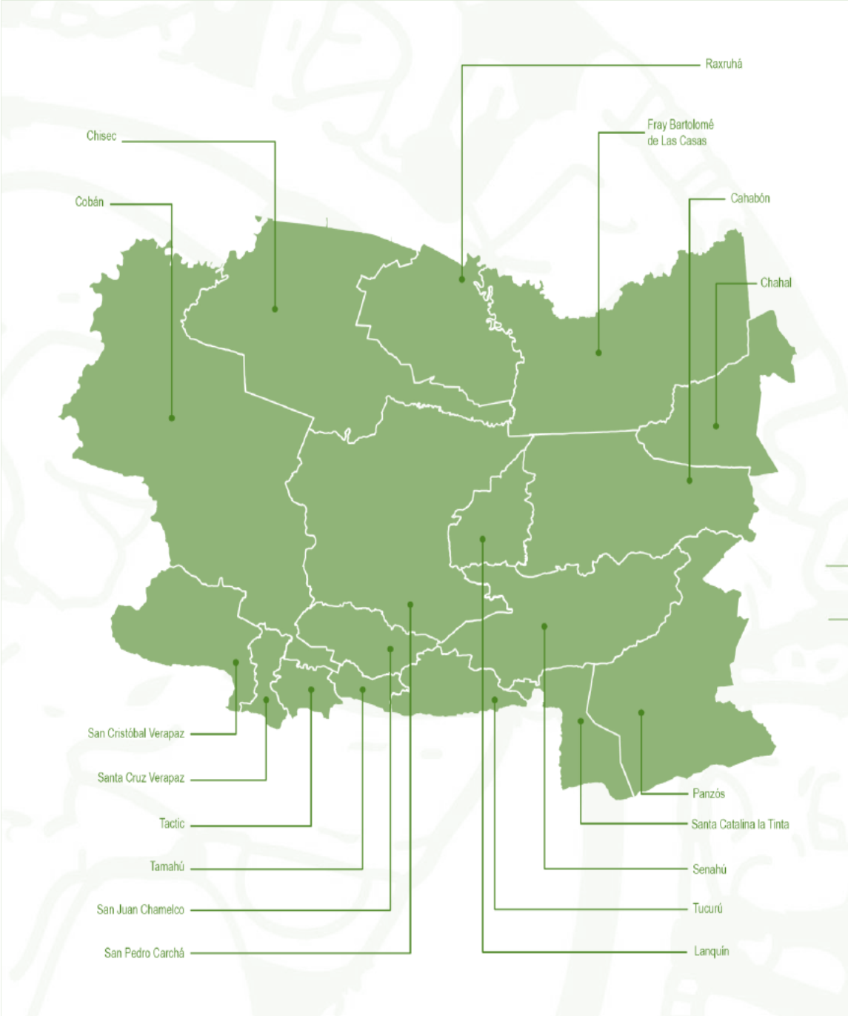

SUB REGIONALIZACION DEL DEPARTAMENTO:
REGION SUB DEPARTAMENTAL I: Conformada únicamente por el municipio de Cobán, que por ser la cabecera departamental tiene condiciones y dinámicas muy propias.

REGION SUB DEPARTAMENTAL II- POCOMCHÍ: Está compuesta por los municipios de San Cristóbal Verapaz, Santa Cruz Verapaz, Tactic y Tamahú, municipios comprendidos del habla Pocomchí en donde se regionaliza el comercio de productos agrícolas y pecuarios en Tactic.

REGION SUB DEPARTAMENTAL III: Conformada por los municipios de San Pedro Carchá, y San Juan Chamelco, en donde ambos municipios son beneficiados con una carretera que permite el intercambio de productos.

REGION SUB DEPARTAMENTAL IV: Compuesta por los municipios de Lanquín y Cahabón, posee una alta actividad turística.

REGION SUB DEPARTAMENTAL V – POLOCHIC: Conformada por Panzós, la Tinta, Senahú y Tucurú, es el área con mayor extensión territorial, en donde se mantiene relación no solo a nivel departamental sino que también con Izabal.

REGION SUB DEPARTAMENTAL VI – FRANJA TRANSVERSAL DEL NORTE (FTN): Integrada por Chisec, Raxruhá, Fray Bartolomé de las casas y Chahal, es una de las regiones con mayor representatividad para el país por su conexión con México.

DEMOGRAFÍA
Al 30 de Junio de 2012, según las proyecciones de población, el número de habitantes del departamento fue de 1,147,593, representando el 7.6% de la población total, estimada para ese año en 15,073,375. La población creció 3.13% entre 2011 y 2012, porcentaje superior a la tasa de crecimiento nacional, que fue de 2.32%.
Gráfica. No. 12
Pirámide Poblacional

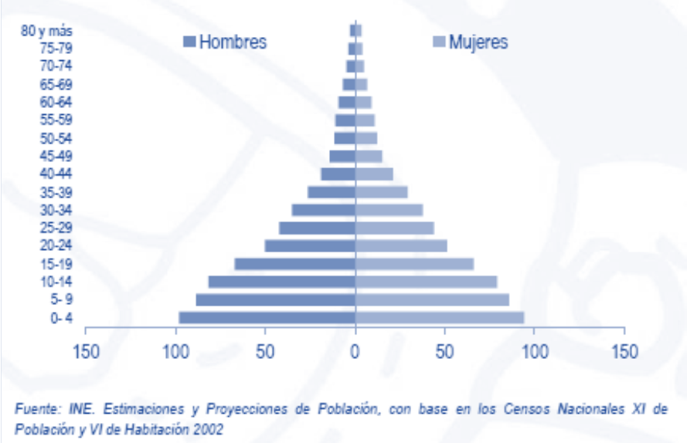

La pirámide muestra gráficamente la composición de la dinámica poblacional atendiendo a la edad y el sexo. Se puede observar en la pirámide que para casi todos los grupos de edad es mayor la proporción de mujeres, especialmente a partir de los 65 años, donde hay 160 mujeres por cada 100 hombres.
Del total de la población, 49.8% son hombres y 50.2% son mujeres. A nivel nacional el porcentaje de población que se identifica como indígena es de 40%, en tanto que para el departamento de Alta Verapaz es de 89.7%. El departamento es mayoritariamente rural debido a que el 76.9% de la población habita en esta área.
Gráfica. No. 13
Proyección Poblacional

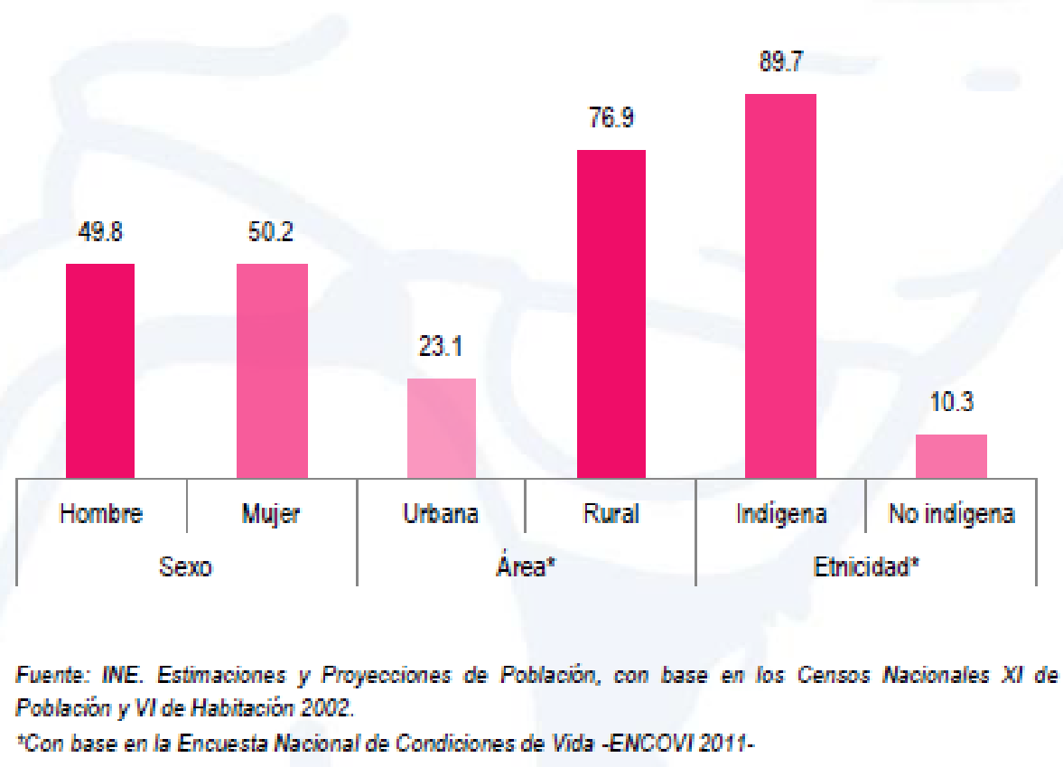

Según las proyecciones de población del departamento de Alta Verapaz para 2012, los dos municipios con mayor cantidad de población son: Cobán y San Pedro Carchá; mientras que en el municipio con menor población es: Lanquín.

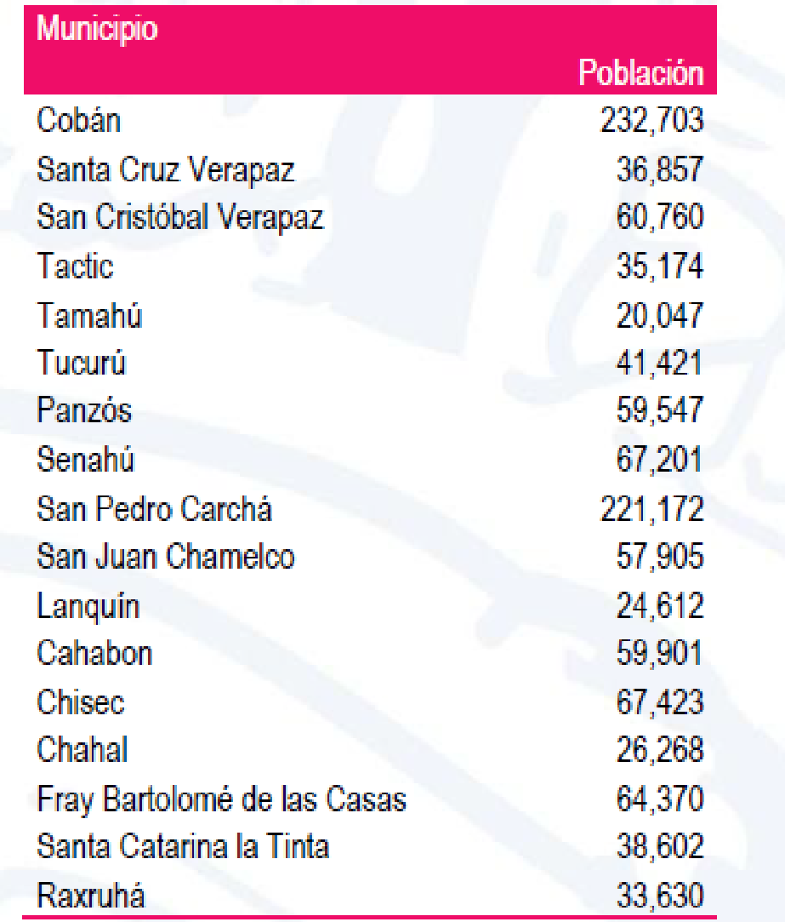
Mapa No. 10
Proyección Poblacional Alta Verapaz
Gráficas No. 14 y 15
Población por municipio Alta Verapaz e Indicadores de Fecundidad y Natalidad

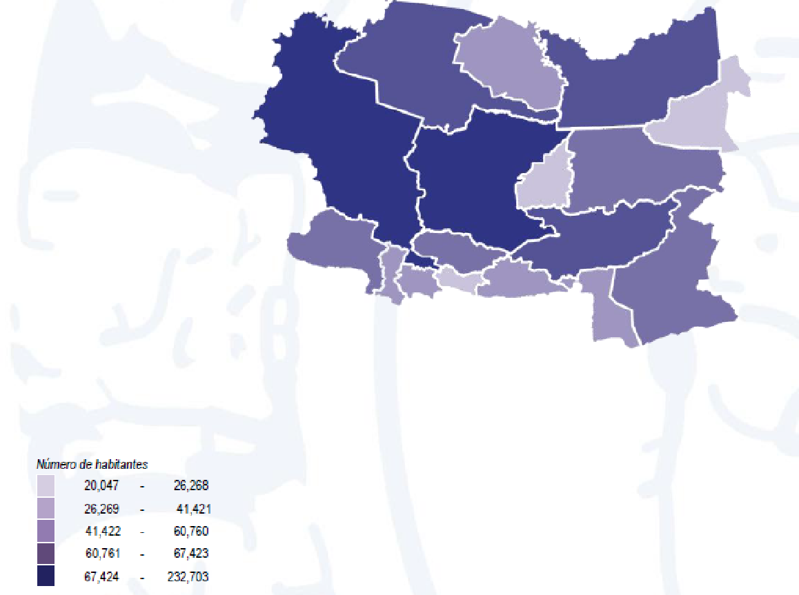

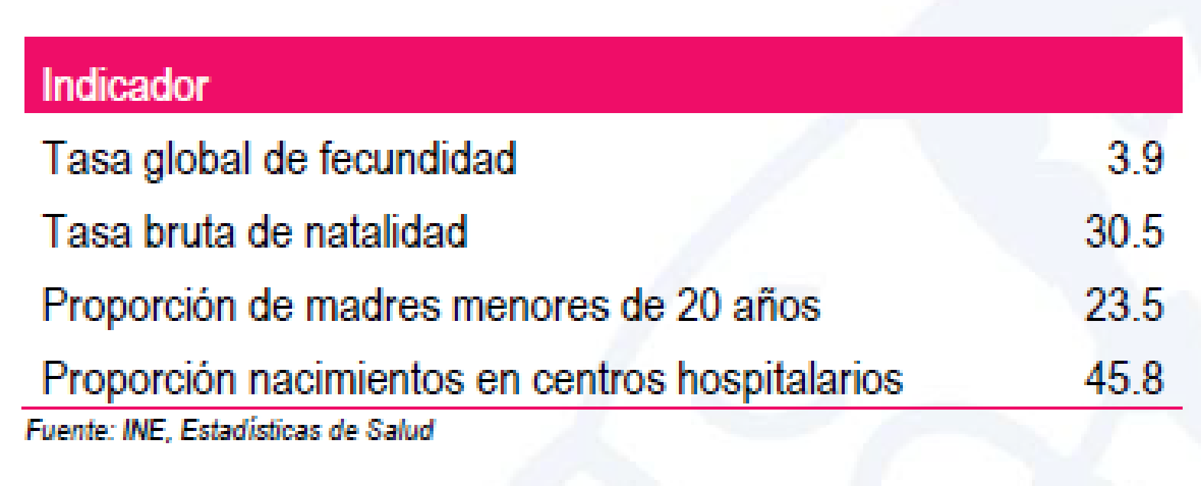

En 2012 la tasa global de fecundidad del departamento fue de 3.9, mayor a la nacional de 3.1. Además, se registraron 30.5 nacimientos por cada mil habitantes, cifra mayor al promedio nacional de 25.8.
Del total de nacimientos, el 23.5% correspondió a madres menores de 20 años. El departamento muestra una menor proporción de nacimientos en centros hospitalarios, comparado con el porcentaje nacional (58.7%).
Las estadísticas mostraron que en 2012 la principal causa de muerte fue por: Neumonía (32.9%). En orden de importancia le siguieron: Diarrea, así como Infarto agudo, con un 16.1% y 12.6%, respectivamente.
Gráfica. No. 16
10 Causas de muerte materna

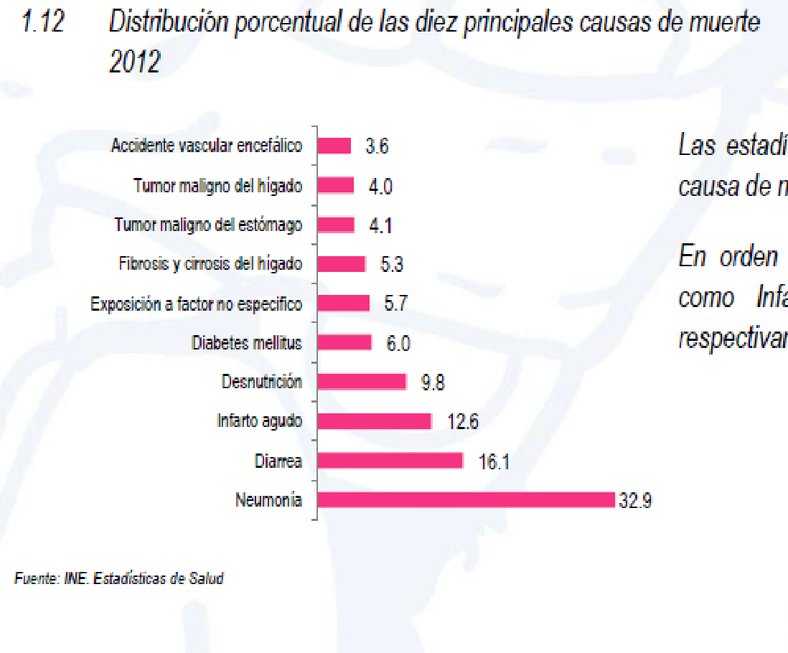

De los pacientes menores de un año atendidos en los servicios públicos del departamento, el principal diagnóstico fue Resfriado Común (32.6%).
Le siguieron en orden de importancia: Otras enfermedades diarreicas agudas, así como Infección intestinal bacteriana, con 19.1% y 18.3%, respectivamente.
La tasa de mortalidad infantil para el departamento haciende a 26.35 por mil nacidos vivos, con un rango que va de 13.21 a 38.93 para los municipios de Santa Catalina La Tinta y Cobán; En el caso de Cobán, que es la cabecera departamental, el mejor nivel de registro de las muertes por un lado, como su ocurrencia por niños provenientes de otros municipios son factores que contribuyan a que en este caso, la tasa sea la más elevada del departamento. Indirectamente, se puede anotar que de todas las muertes registradas para todas las edades en el municipio de Cobán.

Gráfica. No. 17
Morbilidad Infantil

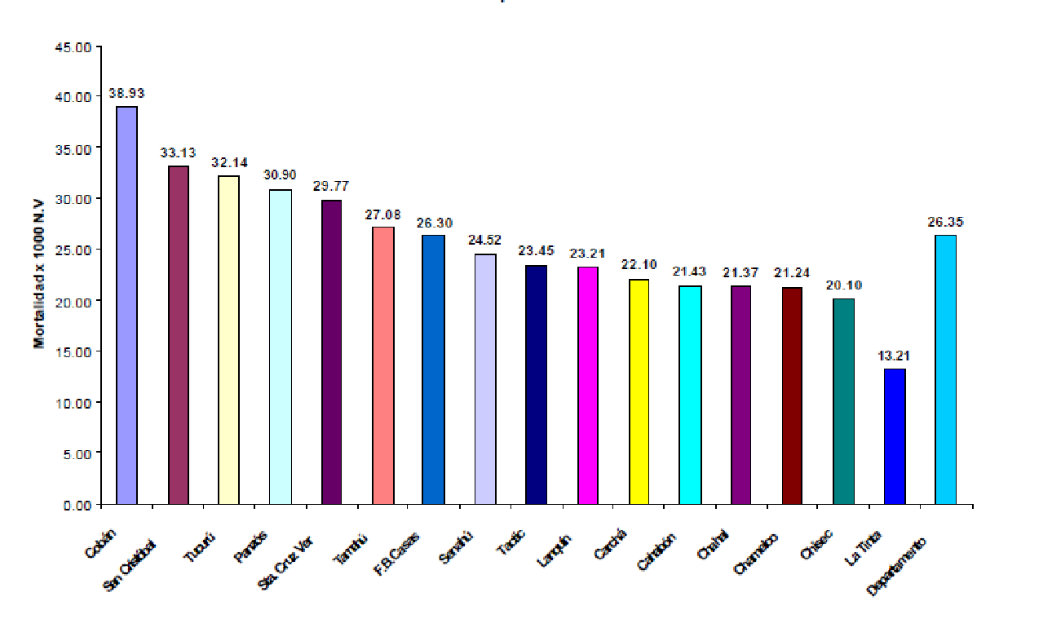

De acuerdo con la información del Área de Salud del Departamento, la principal causa de mortalidad infantil registrada es la neumonía, según se muestra en la Gráfica. La segunda causa con una proporción del 13.44%, es la clasificada como Diarrea. De todas las causas referidas en la gráfica, el 63% corresponden a enfermedades infecciosas, desnutrición o diarrea.

Gráfica. No. 18
Causas de Morbilidad Infantil

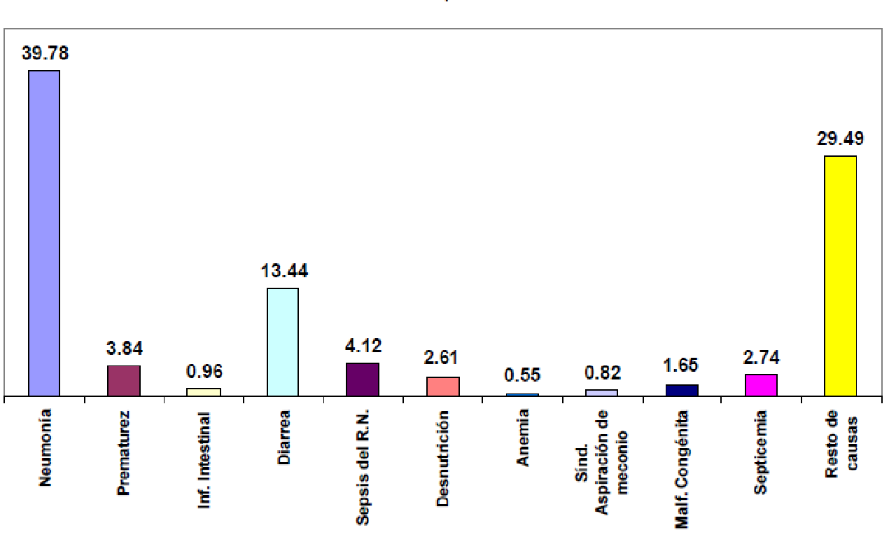

ANALFABETISMO
En los últimos cinco años el índice de analfabetismo en el departamento presentó una tendencia decreciente, pasando de 35.1. el municipio que presentó el índice más alto de analfabetismo fue Panzós, mientras que el índice más bajo lo registró el municipio de Chahal.

INDICES DE POBREZA
El departamento de Alta Verapaz presentó, una disminución de 5.8 puntos porcentuales en el porcentaje de pobreza extrema. La pobreza total, disminuyó en 0.6 puntos porcentuales respecto a años anteriores. Alta Verapaz registró una incidencia mayor de pobreza total respecto del promedio Nacional (78.83%).

Gráfica. No. 19
Pobreza y Pobreza Extrema

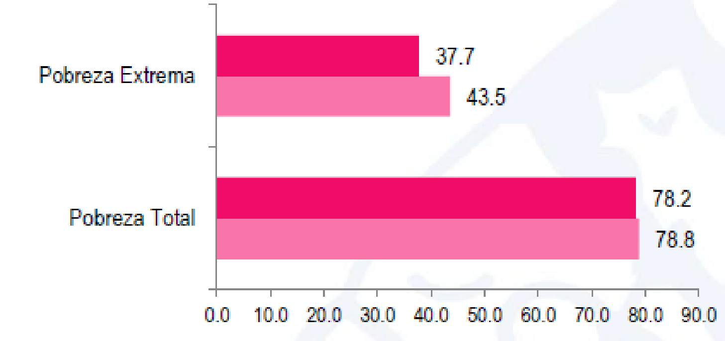

El municipio que presentó la tasa más alta de pobreza extrema rural fue Panzós, mientras que la tasa más baja la registró el municipio de San Juan Chamelco.

LOS SERVICIOS DE SALUD Y LA COBERTURA DE ATENCIÓN

Para establecer la cobertura de atención de los servicios, se calculó a partir la cantidad de pacientes nuevos en cada nivel en relación porcentual de la cantidad de habitantes en cada municipio.

Así, la cobertura de atención en el primer nivel brindada por los servicios de salud del ministerio para el departamento es de 17.95% de la población total, mientras la de segundo nivel es de 11.58%, la cobertura en los dos niveles alcanza a ser de 29.53%. Ésta última cifra da cuenta de la cobertura real porque existen municipios en los que el tipo de servicio instalado es únicamente de uno de los dos niveles, tal es el caso de Lanquín que únicamente cuenta con Centro de Salud, y el caso de Tactic que únicamente cuenta con servicio de primer nivel (Puesto de Salud).

Gráfica. No. 20
Cobertura de los Niveles de Atención por Municipios en Alta Verapaz

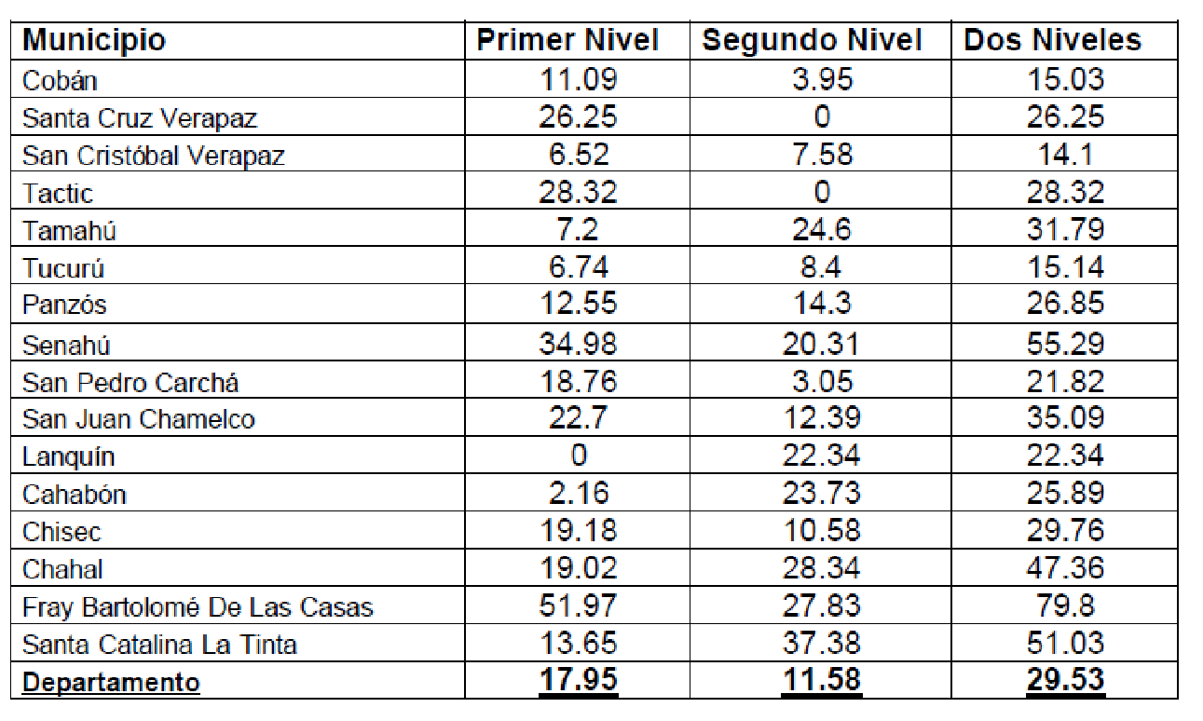

FACTORES AMBIENTALES
BOSQUE
Las hectáreas de bosque per cápita se definen como la superficie de bosque disponible por año, para cada habitante. En ese sentido, durante el periodo analizado, se observa que el número de hectáreas por habitante pasó de 0.3682 a 0.3254, lo que equivale a una disminución de 0.0427 hectáreas por habitante.

BASURA
En los últimos cinco años, la generación de residuos sólidos presentó una tendencia creciente, alcanzando un total de 143,133 toneladas.
PROBLEMÁTICA AMBIENTA RELACIONADA A LAS ACTIVIDADES HUMANAS:
Las principal causa de defunciones asociadas a factores ambientales, fue: Neumonía, con 41.3%; en tanto que la que presentó una menor incidencia fue: Bronconeumonía, con 13.8%.
Gráfica. No. 21
Causas de mortalidad infantil

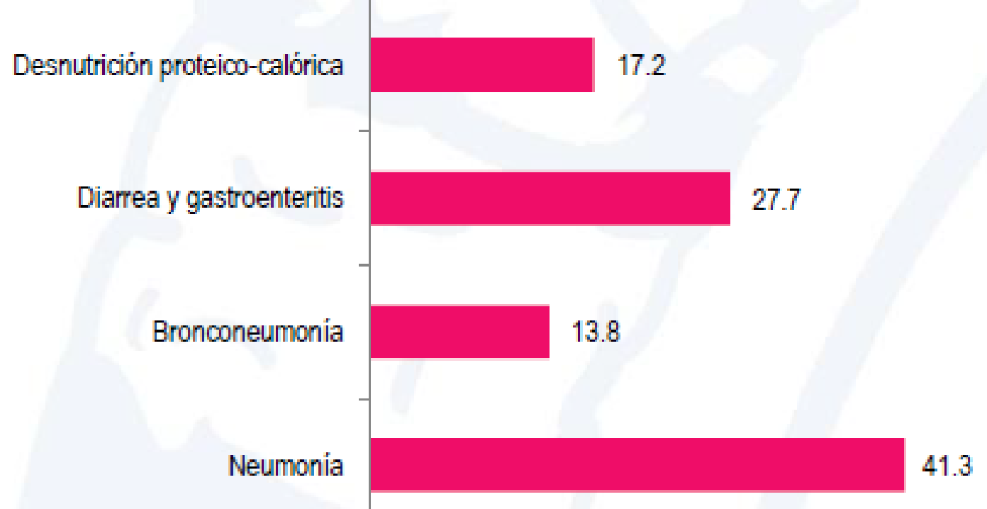

AGUA
De acuerdo con la información obtenida, el 44.77 de las viviendas de Alta Verapaz tienen acceso a agua para consumo humano a través de acueducto, el 7.05 por pozo artesanal y 15.92 % por otro medio (río, aguada, laguna, lago, lluvia. En la situación particular de los municipios, el mayor índice de acceso a agua por acueducto corresponde a Santa Catalina la Tinta y el menor corresponde a Fray Bartolomé de las Casas.

Gráfica. No. 22
Acceso a agua para consumo
por municipios Alta Verapaz

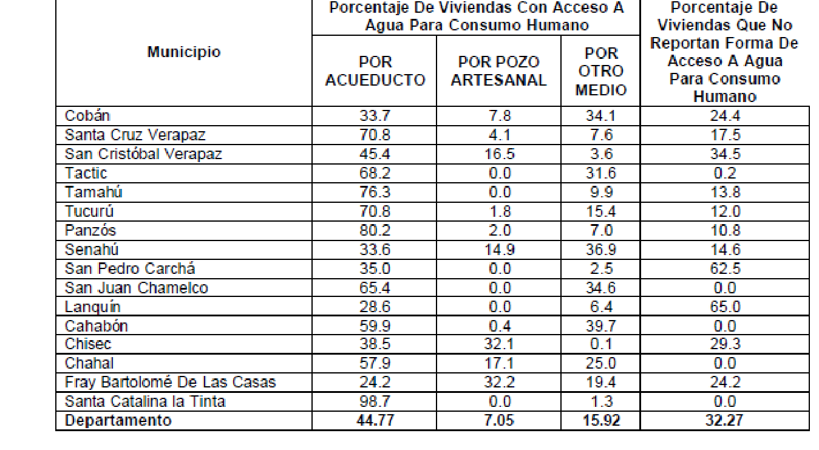

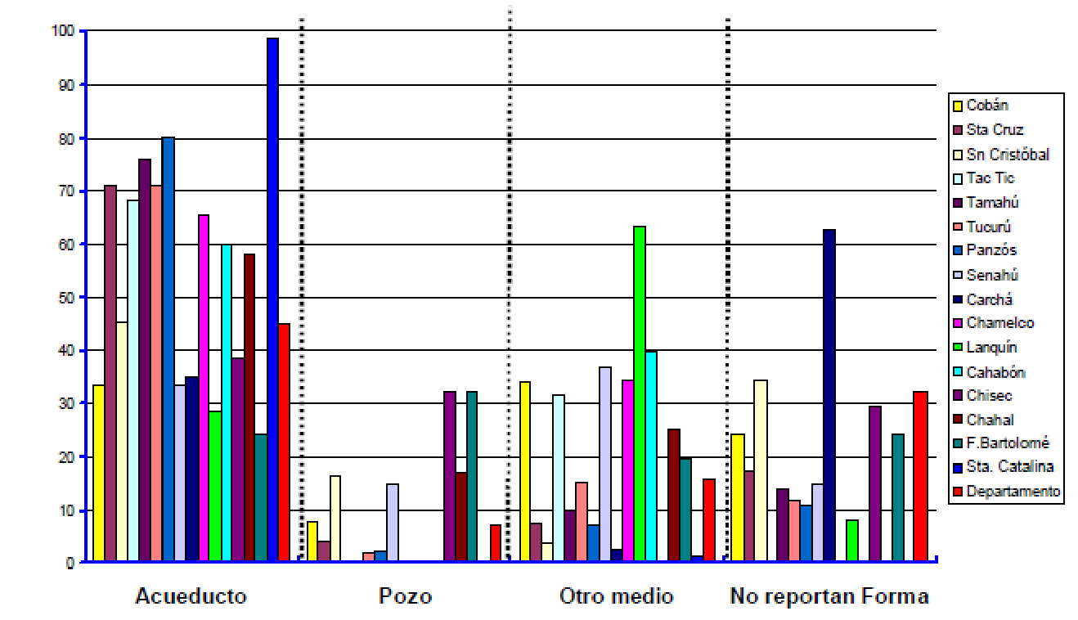

EXCRETAS
El 14.19% de las viviendas de Alta Verapaz cuentan con servicio de alcantarillado para la disposición de excretas. En tanto el 41.50% utilizan otros dispositivos distintos al alcantarillado y el 10.93% No cuentan con algún dispositivo. En ese sentido, Santa Catalina la Tinta cuenta con el porcentaje más elevado de disposición de excretas por alcantarillado, mientras Chahal es el más bajo, porcentajes del 98% y 0%, respectivamente. El municipio de Chahal cuenta con el índice mayor en cuanto a las viviendas sin ningún tipo de dispositivo de eliminación de excretas (46.5%).
Gráfica. No. 23
Disposición de excretas por municipio en Alta Verapaz

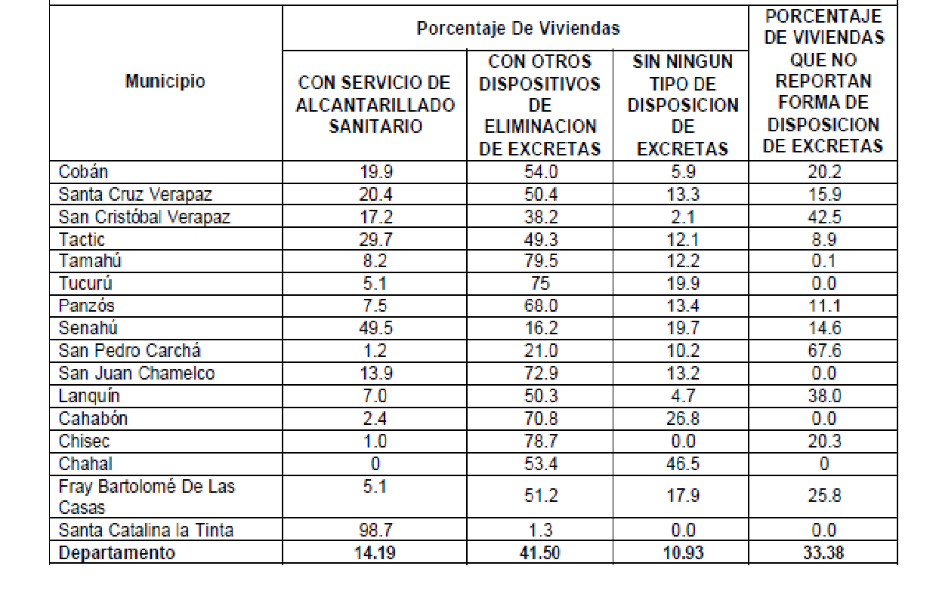

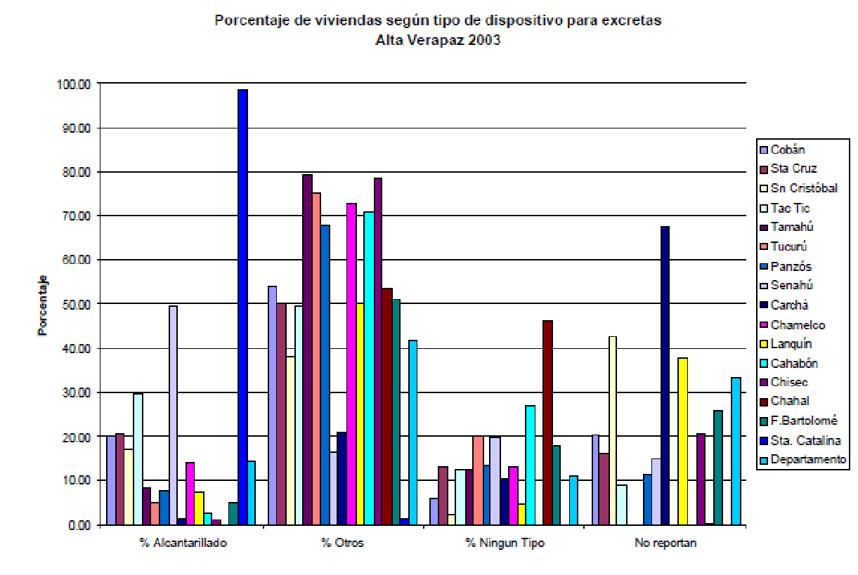

MAPEO DE ACTORES
Actor/ nombre | Municipal Departamental nacional |  |  |  |  | Financiamiento |  |  |  |  |  | Posición |  |  |  |  |  | Influencia
 | Muni TACTIC | Muni CHAMELCO | Muni LA TINTa | Depto ALTA VERAPAZ |  | Gob.1 |  | Coop2 |  | Priva3 |  | F1 |  | C2 |  | N3 |  | Alta 1 |  | Baja2
GC: Gobierno central
Dr. Hugo Hernández  DIRECTOR DE DISTRITO DE SALUD | X |  |  | X |  | X |  |  |  |  |  |  |  |  |  |  |  | X
Lic. Carolina Del Pilar Monterroso  COORDINADORA CENTRO NUTRICIONAL |  |  | X | X |  | X |  |  |  |  |  |  |  |  |  |  |  | X
Isaias Cux Lopez  Enfermero Profesional  HOSPITAL DISTRITAL LA TINTA |  |  | X | X |  | X |  |  |  |  |  |  |  |  |  |  |  | X
Lic. Vilma Dalila Matz Coy  DELEGADA REGIONAL DEMI |  |  |  | X |  | X |  |  |  |  |  |  |  |  |  |  |  | X
Lic. Ruth Victoria Yat Paau  REPRESENTANTE DEPARTAMENTAL SEPREN |  |  |  | X |  | X |  |  |  |  |  |  |  |  |  |  |  | X
Marina Cu Poou  Directora de Distrito MSPAS |  | X |  |  |  | X |  |  |  |  |  |  |  |  |  |  |  | X
COOI: Orga. o agencias de cooperación internacional.
Sandra Janeth Marroquin Molina  Coordinadora Fundación contra el Hambre |  | X |  | X |  |  |  | X |  |  |  |  |  |  |  |  |  | X
OI:Org. indígenas
Cleotilde Cu Caal  Representante de Pueblos Kekchi ANTE EL CODEDE |  |  |  | X |  | X |  |  |  |  |  |  |  |  |  |  |  | X
GL: Gobierno local
Fredy Bin Bin  SINDICO I | X |  |  | X |  | X |  |  |  |  |  |  |  |  |  |  |  | X
Edin Rolando Guerrero Milian  ALCALDE MUNICIPAL | X |  |  | X |  | X |  |  |  |  |  |  |  |  |  |  |  | X
Leticia Esperanza Tujt Cahuec  CONCEJAL MUNICIPAL | X |  |  | X |  | X |  |  |  |  |  |  |  |  |  |  |  | X
Maribel Choc Cal  OFICINA MUNICIPAL DE LA MUJER | X |  |  | X |  | X |  |  |  |  |  |  |  |  |  |  |  | X
Angelina Chen  OFICINA MUNICIPAL DE LA MUJER |  |  | X | X |  | X |  |  |  |  |  |  |  |  |  |  |  | X
Eric Gilberto Chiquin  CONCEJAL IV |  |  | X | X |  | X |  |  |  |  |  |  |  |  |  |  |  | X
Erwin Orlando Tut Quim  ALCALDE MUNICIPAL |  | X |  | X |  | X |  |  |  |  |  |  |  |  |  |  |  | X
AI: Alcaldía indígena
OA: Orga. ancestrales
Miguel Tut  PASTOR EVANGELICO |  |  | X | X |  |  |  |  |  | X |  |  |  |  |  |  |  |  |  | X
Emiliana Coy  ASOCIACIÓN DE COMADRONAS | X |  |  | X |  |  |  |  |  |  |  |  |  |  |  |  |  | X
Agustin Ac  COORDINADOR CONCEJO DE COMADRONAS IXMUKANE |  |  | X | X |  |  |  |  |  |  |  |  |  |  |  |  |  | X
Cristina Cha de Tut  CONCEJO DE COMADRONAS |  |  | X | X |  |  |  |  |  |  |  |  |  |  |  |  |  | X
Margarita Boc Zoc  CONCEJO DE COMADRONAS |  |  | X | X |  |  |  |  |  |  |  |  |  |  |  |  |  | X
Delia Yolanda Catalan
PRESIDENTA COCODE COBAN
Sofia Yoj  COMADRONA CAPACITADORA SEPREN |  |  |  | X |  |  |  |  |  |  |  |  |  |  |  |  |  | X
OP:Org. privadas
L: Lideres
Jose Alberto Quej Xoy  LIDER MUNICIPAL | X |  |  |  | X

Introducción

El presente informe se desarrollo en el marco de la evaluación preliminar sociocultural realizada en el departamento de Alta Verapaz, con base a la implementación del proyecto “Crecer sano”.
La evaluación preliminar se ejecuta mediante la priorización de cuatro departamentos a nivel nacional, categorizado en los niveles más elevados de desnutrición crónica y aguda, basado en la estrategia nacional de reducción de la desnutrición. De igual manera el departamento presenta criterios tales como mayor extensión territorial, población indígena y diversidad cultural. Para el desarrollo del proceso evaluativo establecieron algunos elementos de intervención a nivel departamental y municipal. Por lo tanto para la aplicación de la metodología fue necesario identificar tres municipios que reunieran los siguientes criterios: índices de desnutrición, mortalidad materna e infantil, acceso a los servicios básicos, grupos por distribuciones territoriales y lingüísticas, siendo estos los municipios de San Juan Atitán, Santa Eulalia y San Mateo Ixtatán.
La metodología aplicada para el desarrollo del proceso se realizo desde dos espacios de intervención, llevando a cabo 17 entrevistas individuales dentro de los municipios seleccionados y 5 entrevistas a nivel departamental.
El criterio de selección de las personas a entrevistar tiene como base su participación e incidencia el velar por los derechos de los pueblos indígenas, tomando en cuenta su participación en los COMUDES, CODEDES, etc.
De igual manera se realizo un taller de grupo focal por municipio con la participación de la sociedad civil contando con la participación de representantes de los Consejos comunitarios de Desarrollo, integrantes de las comisiones comunitarias y municipales de la mujer y comadronas del municipio. Obteniendo valoraciones, opiniones, perspectiva desde la cotidianidad de la población y su dinámica comunitaria.
Estos procesos se describen en el marco de los resultados obtenidos, pudiendo establecer barreras que pueden limitan el programa a implementar, además criterios o elementos característicos del territorio que se deben considerar al momento de ejecutar del programa, así como experiencias exitosas que se deben analizar durante el funcionamiento del programa. Por lo tanto se describen en el informe los principales hallazgos, consideraciones de contexto y metodológica que pueden aportar elementos y faciliten el proceso de intervención.

- Principales intervenciones en salud, nutrición, agua y saneamiento.

Centro de Investigación Epidemiológica en Salud Sexual y Reproductiva
“CIESAR”
Ministerio de Salud Pública y Asistencia Social “MSPAS”
Informe Técnico de Línea Basal
“Que Vivan las Madres, Venga a tener su parto al CAP:
Expansión de intervenciones para la Prevención de la Muerte
Materna y Perinatal en Huehuetenango y Alta Verapaz”
Guatemala, Primavera 2015

Este documento constituye el informe técnico de línea de base del programa “Que Vivan las Madres, Venga a tener su parto al CAP: Expansión de Intervenciones para la Prevención de la Muerte Materna y Perinatal en los departamentos de Huehuetenango y Alta Verapaz”. Este programa es una intervención del Centro de Investigación Epidemiológica en Salud Sexual y Reproductiva (CIESAR) y demás socios participantes como PRONTO Internacional, Asociación Pro-Bienestar de la Familia (APROFAM), la Escuela de Partería Profesional con enfoque intercultural (PPEI) y el Ministerio de Salud Pública y Asistencia Social de Guatemala (MSPAS) a través de las Jefaturas del Área de Salud de Alta Verapaz (JASAV) y Huehuetenango (JASH). Con el apoyo de un consorcio de instituciones internacionales, USAID, El Gobierno Noruego, la Fundación de Bill & Melinda Gates, Grand Challenges Canadá y UKAID. El Centro de Investigación Epidemiológica en Salud Sexual y Reproductiva (CIESAR) está ejecutado un paquete de intervenciones para incrementar el parto vaginal institucional y que esto influya positivamente en la reducción de la mortalidad y morbilidad materna y perinatal en los departamentos de Alta Verapaz y Huehuetenango. Para el logro de estos objetivos se están implementando tres estrategias:

- La mejora en el conocimiento sobre escenarios de emergencias obstétricas y perinatales que integra simulaciones sobre situaciones de emergencia materna y perinatal, así como el desarrollo de habilidades del equipo de salud y mejora en su comunicación interpersonal.

- Una campaña de mercadeo social cuidadosamente diseñada, “Que Vivan las Madres, Venga a tener su parto al CAP”, la cual busca un cambio de comportamiento en las mujeres, sus familias y sus comadronas tradicionales para asistir al Centro de Atención Permanente – CAP – más cercano para tener su parto.

- La integración de parteras profesionales que trabajan con las Comadronas Tradicionales (CT) de la comunidad para mejorar el enlace con el sistema formal de salud.

- Hallazgos encontrados en la investigación
Las entrevistas se realizaron de manera individual, el cuestionario consta de preguntas directas con respuestas formuladas de tal forma que los resultados sean cuantitativos y conocer de forma gráfica los resultados, los temas a tratar corresponden a lo contenido en el proyecto “Crecer Sano”.
- La infraestructura de los servicios de salud pública

La oblación conoce dos formas de velar por la salud de sus habitantes, el ancestral y el oficial. el sistema ancestral se compone de comadronas y curanderos, el sistema Oficial está compuesto por el Puesto de Salud, Centro de Salud y Hospital. Debido a la confianza y al fácil acceso a ser atendidos, es más aceptada la atención ancestral.
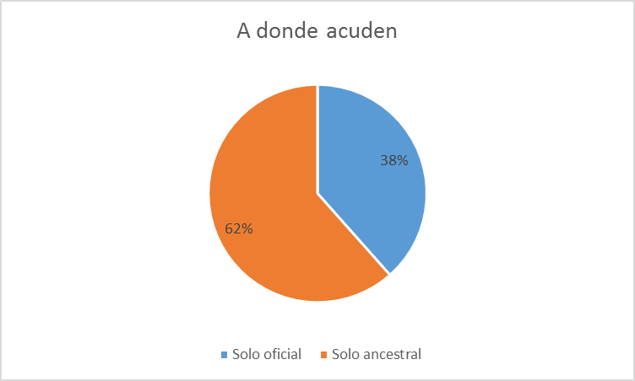
Fuente: elaboración propia
En algunas comunidades se deben recorrer amplias distancias para acceder al servicio oficial (puesto de salud, centro de salud y hospital), en su mayoría no se encuentra en las condiciones adecuadas y en otras ocasiones no existen insumos ni personal que atienda a las personas, existe un nivel elevado de confianza hacia las personas de su propia comunidad.
Otro factor determinante del uso del sistema ancestral desde la valoración de líderes comunitarios es “La medicina natural”, es más económica y se consigue en la comunidad.
Existen limitantes económicas que no permiten a la población acceder a los servicios, tanto por el traslado de paciente como la escases de medicamentos, que únicamente tiende a ser recetados.
El sistema oficial es reconocido por la población, sin embargo presenta deficiencias y valoraciones desde la población para el uso del mismo, dentro de los cuales destaca el poco personal existente a nivel municipal y en las comunidades donde se encuentran centros de convergencia, algunos ya no se utilizan por deterioro. La falta de medicamentos para la atención de enfermedades y el poco equipo para intervenciones de emergencia a nivel municipal son elementos que la población resalta.
Otra de las ventajas del servicio ancestral es el idioma ya que las personas que atienden hablan el idioma, la población considera que el comunicarse en el idioma genera confianza hacia la población, pues en ocasiones este factor limita que las personas acudan hacia la atención primaria.
Desde la experiencia institucional se reconoce que el uso de sistema ancestral se debe a que la atención dentro del sistema de salud no es contextualizada y en ocasiones rompe la dinámica cultural. Otro elemento es que aun existe desconfianza por la atención de personas que no sean del mismo sexo.

Tomando en cuenta lo anterior la población reconoce la importancia del sistema oficial siempre que existan las condiciones pertinentes, desde la opinión de los mismos “El gobierno debe dar mantenimiento a los hospitales y los puestos o centro de salud, que envíen médicos”. Por lo tanto desde la perspectiva de las instituciones y organizaciones con presencia en el departamento se requiere de alianzas a nivel local, municipal, departamental y nacional, esto permite consolidar un sistema de intervención desde lo local hacia lo general. Además de contar con el personal prioritario en los centros y puestos de salud, elemento que dentro de la atención a la salud deben ser fundamentales.

- La mortalidad materna

La mortalidad materna parte desde la perspectiva de la detección del embarazo, siendo relevante que la mujer acude como primera opción para la detección del embarazo a las comadronas, esto por motivos de confianza y en las comunidades por el acceso que tienen a las mismas. Por lo tanto se considera esencial que la salud materna está basada en el cuidado prenatal que las mujeres pueden recibir y la atención durante el parto.

La mayoría de mujeres embarazadas saben que están embarazadas durante el primer trimestre.
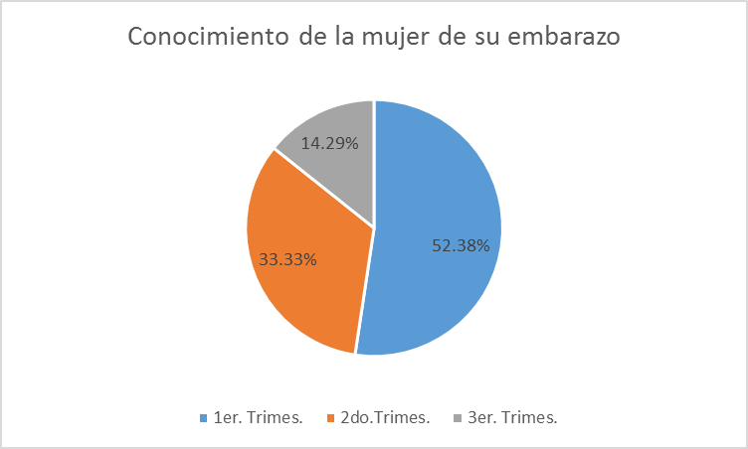
Fuente: Elaboración propia
El papel de las comadronas es fundamental, él solo el 17% cubren todo el proceso:

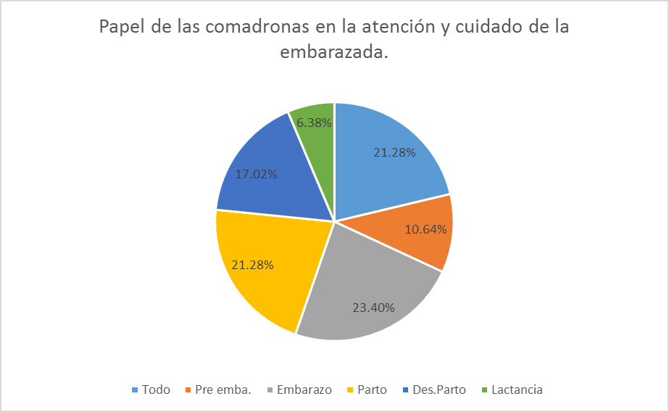
Fuente: Elaboración propia

Al momento de existir complicaciones durante el embarazo, la persona embarazada debe ser ingresada al centro de salud, hospital, etc., pero quien toma la decisión en su mayoría es el esposo.
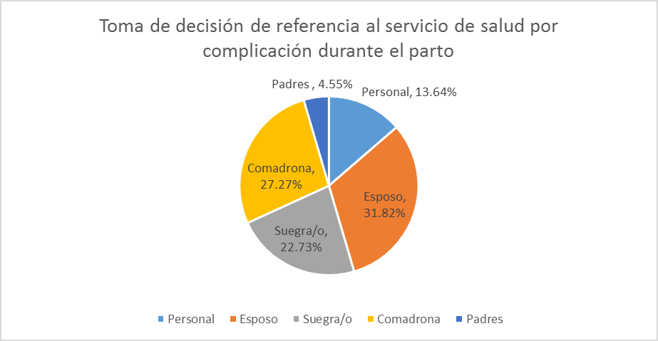
Fuente: Elaboración propia

La comadrona realiza un papel fundamental en la atención del embarazo y del parto, la mayoría proporciona atención y acompañamiento en el cuidado prenatal, recomendación sobre alimentación hacia las madres y el parto; pues su conocimiento se transmite como un aprendizaje ancestral y desde las comunidades son valoradas por ese conocimiento. Desde la opinión de las instituciones es necesario darle a la comadrona el lugar que le corresponde como parte del sistema de salud en Guatemala, Se le debe considerar entrega de insumos para la atención a sus pacientes y el reconocimiento económico por sus servicios.

- La salud sexual y reproductiva

El ámbito de la salud sexual reproductiva se analiza desde dos parámetros, uno en el aspecto de la planificación familiar y otros en el proceso de prevención de enfermedades y embarazos.
En su gran mayoría los padres están de acuerdo a que a partir de los 12 años, sus hijos deben educarse e informarse sobre la salud sexual y reproductiva, todos coincidieron en que el lugar a donde acudir a recibir estas el el puesto o centro de salud de la comunidad.
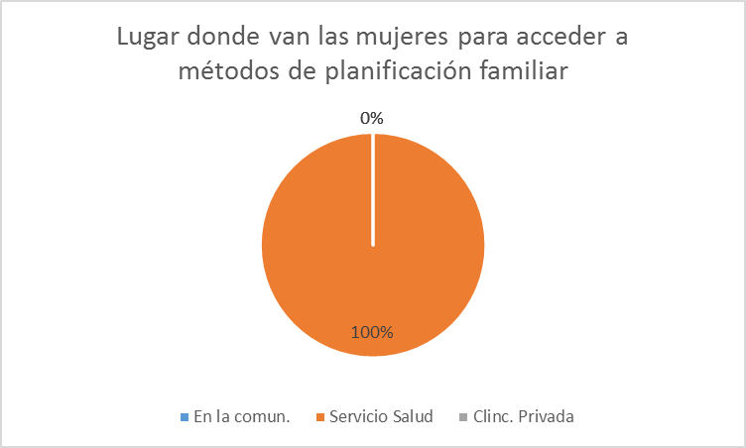
Fuente: elaboración propia

Desde el análisis de las instituciones otro criterio es que existe presencia de machismo en las familias, por lo tanto el uso de métodos de planificación familiar no es considerado necesario por el esposo y la toma de decisión de tener hijos radica únicamente en el. Las instituciones que tienen intervención en el departamento concluyen que aún existen barreras Ideológicas, culturales y religiosas en relación a este tema, que requiere de un proceso de concientización muy intensivo.

Debido a que a través de la capacitación han asimilado la importancia de este tema y lo transmiten cuando existe la oportunidad. Específicamente lo realizan durante la atención del embarazo y del parto; como parte de los consejos que dan a la familia. Es por ello que existe un aumento en la utilización de estos métodos. Por lo tanto cada vez se genera más conciencia del proceso, siendo un tema tan complejo existen otras limitantes pues si bien las mujeres utilizan métodos, esta decisión se realiza en ocasiones sin informar a la pareja. Esto se expresa en la siguiente grafica en relación al uso de métodos de planificación familiar

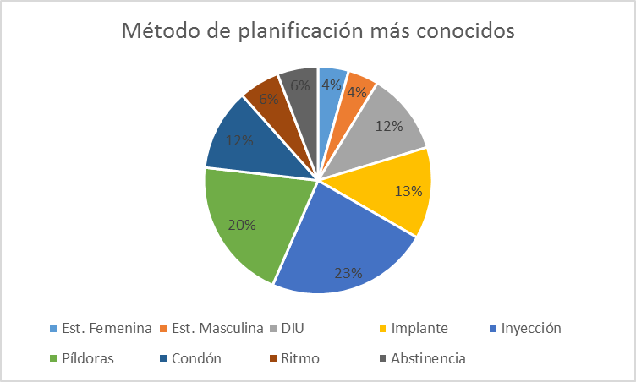
Fuente: elaboración propia

Desde la opinión de las mujeres la planificación permite evitar pobreza, pues se cuenta con los recursos básicos para atender a la familia, teniendo un número adecuado de hijos.

El otro elemento de abordaje es el tema de salud sexual orientado a la prevención de enfermedades y embarazos a temprana edad, nuevamente se convierte en un tema muy complicado debido a que la mayoría de mujeres empieza a embarazarse a temprana edad lo que genera que sigan teniendo embarazados continuos.

- La mortalidad infantil y en menores de dos años

En gran mayoría las madres proporcionan de lactancia materna a sus hijos recién nacidos, muchas veces sin saber de los beneficios que esto trae, si no, por tradición y herencia de sus madres, ya que el dar lactancia es el lazo que une a una madre con su hijo proporcionándole el único alimento que necesita para sobrevivir.
Al momento de empezar con la introducción de alimentos tales como frijoles, pure de papa, hierbas, también inicia la etapa de adaptación esto provoca que el menor contraiga enfermedades relacionadas con su alimentación. Según el siguiente cuadro las enfermedades más frecuentes son las siguientes:
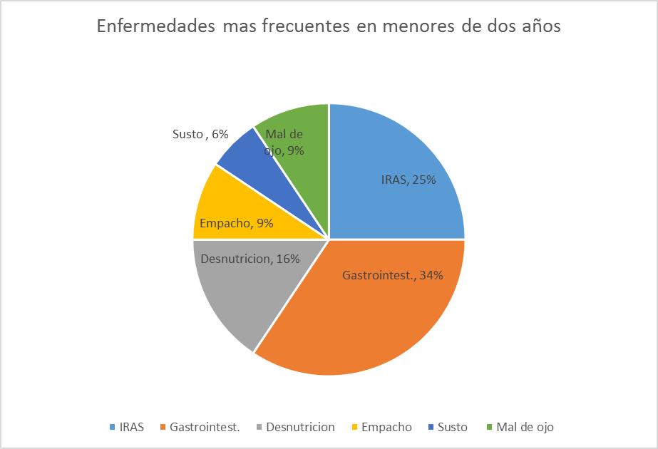
Fuente: Elaboración propia
Todas las enfermedades gastrointestinales están relacionadas, a enfermedades de origen hídrico, o sea, causadas por el agua contaminada o malos hábitos de limpieza dentro del hogar, Esto puede estar relacionado con factores como el cuidado, alimentación que se proporcione al niño en sus primeros años.
Por lo tanto la atención a las madres y el acompañamiento que se proporcione es elemental para estos procesos. Desde los mecanismos de seguimiento algunas comadronas han dado acompañamiento a las madre luego de algunos días de ocurrido el nacimiento para verificar el estado de los niños, esto en cierta manera ha permitido identificar si el niño o niña presenta complicaciones; aconsejando a la madre sobre cuidados básicos de higiene, alimentación. Aunque esta práctica no es realizada por todas las comadronas es un referente que puede aplicarse mediante la asesoría a las comadronas.

- La seguridad alimentaria nutricional
El departamento de Alta Verapaz fue seleccionado para llevar a cabo el proceso de evaluación preliminar debido a que se encuentra dentro de los primeros siete departamentos que presentan altos porcentaje de desnutrición en el territorio. Desde la perspectiva de la población se reconoce la condición del departamento y lo que significa la desnutrición dentro de su territorio.
Los municipios que presentan elevada incidencia de desnutrición son Fray Bartolomé de las Casas, Cahabón, Lanquin, Cobán y Carchá, donde se trabaja con promotores para el seguimiento y acompañamiento de una red comunitaria que permita mayor presencia y que se pueda atender a comunidades como Muyhá, en San Pedro Carchá, donde se acompaña a un grupo con capacidades especiales.
Las causas de la desnutrición son los elevados índices de pobreza, pero también esta situación se ha agudizado debido a la dinámica de alimentación de la familia
Siendo un problema complejo la atención se concentra en niños menores de dos años, debido a que se encuentran en una etapa de crecimiento. Esto se traduce que si bien la mayoría de madres da lactancia materna en ocasiones esta no contiene los nutrientes necesarios.
La desnutrición se convierte en un tema complejo pues la lactancia materna sobrepasa el tiempo recomendado, dentro de las causas expresadas es que las madres no cuentan con los recursos económicos para proporcionar otros alimentos. Existen programas que han proporcionado alimentación complementaria, en ocasiones algunas si consumen estos suplementos pero en otras no lo hacen por rechazo a los alimentos que reciben.
Una barrera determinante en los ámbitos de atención a la inseguridad alimentaria se define como un aspecto cultural y rechazo al cambio desde la valoración institucional, pues la población no desea aplicar procesos innovadores, específicamente en el ámbito de la producción y consumo de alimentos. También que sus hábitos alimenticios han sido modificados pues los alimentos que consumen no son nutritivos sino que son más accesibles, por ejemplo es más accesible que toda una familia consuma una sopa instantánea ya sea por falta de recursos y facilidad de preparación o que las madres opten por dar a los niños menores de dos años alimentos considerados chatarra en sustitución de alimentos nutritivos.

Como lo muestra la siguiente grafica en cuanto a la dieta nutricional que tiene una familia y los que son más consumidos de acuerdo con lo producido por ellos mismos.
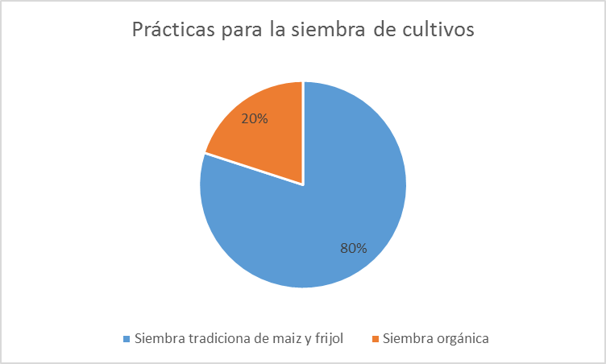
Fuente: elaboración propia
Este referente permite comprender que su dieta alimenticia está basada en legumbres que en ocasiones no cumplen con la ingesta recomendada de nutrientes, desde la opinión de los hombres y mujeres en ocasiones cuando la familia es numerosa, no todos los miembros reciben una alimentación adecuada, además que los ingresos son escasos por parte de la familia, pues la media de gastos en alimentación en su mayoría se encuentra entre Q. 10.00 a 20.00 por día. Adquiriendo alimentos mínimos para una familia, siendo los que tienen acceso tales como papa, frijol, maíz, legumbres, verduras y en poca o nula cantidad de proteínas derivadas de la carne.

- Agua y saneamiento

El agua y saneamiento se convierte en uno de los pilares principales en el ámbito de salud, debido a que está relacionada con el acceso a servicios básicos que permiten que una persona posea condiciones de vida aceptable.
Desde este punto de vista y en base a lo analizado en el proceso de evaluación se identifico que la mayoría de población cuenta con el servicio de agua entubada, siendo algunas comunidades que no cuentan con este servicio y se ven en la necesidad de adquirir el vital liquido trasladándose a grandes distancia y comprándola.
Los usos prioritarios que le da la familia al agua son en la preparación de alimentos, limpieza de utensilios, lavado de ropa e higiene. Esto depende mucho del acceso que la población tenga a este servicio.

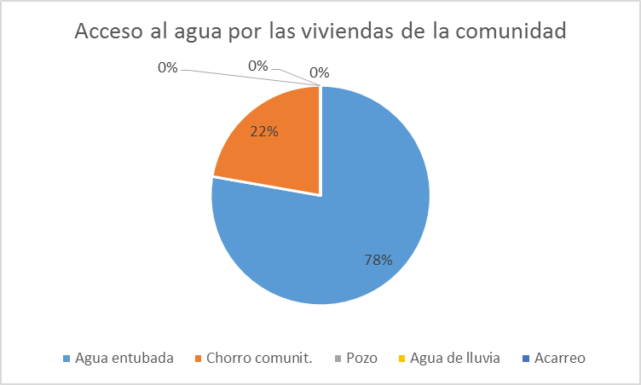
Fuente: Elaboración propia

En relación al tratamiento del agua la mayoría de la población utiliza el método de desinfección mediante la cloración del agua. Por ello reconocen que si el agua no se desinfecta puede causas problemas severos en la familia. Esto requiere más acompañamiento de parte de las autoridades de salud, para poder asesorar a las comunidades, adecuando la situación al contexto donde las familias viven.
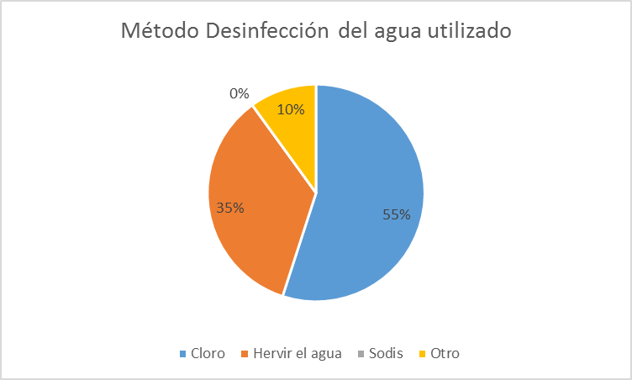
Fuente: Elaboración propia

Existe un fuerte rechazo a los métodos propuesto por el sistema de salud, no desean agua clorada pues desde su valoración contiene químicos, el sabor y olor son desagradables y pueden generar más enfermedades. Esto evidencia que desde el sistema de salud en el tema de vigilancia de la calidad del agua no ha podido tener la cobertura esperada y velar que el agua este apta para consumo humano. Sin embargo al momento de consultar a la población sobre si durante la ejecución de un proyecto estarían anuentes a clorar el agua, la mayoría respondió que si se acepta siempre y cuando exista un acompañamiento y dosificación adecuada.
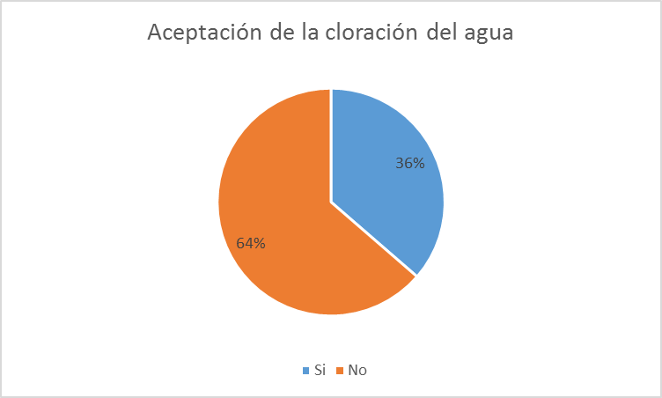
Fuente: Elaboración propia
En cuanto a las agua grises la mayoría de las cabecera municipales cuentan con drenajes, en las comunidades no existe un adecuado tratamiento de las aguas por lo tanto la mayoría va al suelo, solo encaminan al agua fuera de la casa, generando contaminación.
Por lo tanto los mecanismos de sensibilización, acompañamiento al tema son necesarios, para que la población identifique los beneficios de prácticas higiénicas y vigilancia de la calidad del agua.
- Experiencias exitosas

- RECOMENDACIONES ESPECÍFICAS PARA EL PROYECTO Y SISTEMA DE SALUD GUATEMALTECO

- Inclusión y dignificación de la comadrona al tomarla como parte del sistema de salud y reconocer su trabajo de una forma económica.

- Convenio de cooperación entre las municipalidades para que exista seguimiento por parte de los gobiernos locales. fortalecimiento de las estructuras comunitarias de atención en salud, se convierte en un mecanismo de prevención y atención de emergencias, divulgación y sensibilización hacia las comunidades en temas que no son aceptados desde las comunidades, estas pueden facilitar los procesos de implementación de programas.

- Reconocimiento de las recomendaciones de los líderes de los pueblos indígenas al exigir un trato más humano y en su idioma materno.

- Que la inclusión de la Comadrona en el sistema de salud sea para que ellas se desenvuelvan tal y como lo han hecho hasta ahora desde sus comunidades, proporcionando partos humanizados, atendiendo a la madre hasta el momento del parto, para hacerla sentir confortable y después del parto velar porque se realicen los ritos que nuestros antepasados nos han heredado.

- RECOMENDACIONES PARA LA EVALUACIÓN SOCIAL.

- Se realice con actores que realmente conozcan la realidad del país y sean representantes de los pueblos indígenas.

- Que los actores tengan la suficiente apertura para escuchar las recomendación y la voluntad de hacer los cambios necesarios para que el proyecto si sea de beneficio para los pueblos indígenas.
Departamento de Chiquimula
Introducción

Los municipios de Camotán, Jocotán y Olopa, del departamento de Chiquimula fueron seleccionados de acuerdo a los criterios de la revisión preliminar realizadas por las instituciones de gobierno, ya que se definió que Chiquimula es un departamento perteneciente al corredor seco con una minoría de población indígena maya chortí, los tres municipios seleccionados son lo que tienen altos niveles de desnutrición aguda y crónica recurrente durante los períodos críticos de sequía o período de ausencia de trabajo agrícola.

El mapeo de actores de Chiquimula proporcionado por SESAN elaborado en mayo 2016, permitió identificar a las personas claves pertenecientes a las instituciones y organizaciones que apoyan las estrategias de reducción de la desnutrición crónica en el departamento y municipios seleccionados. Así mismo se realizó un análisis del mapeo por municipio a quienes se identificó para una entrevista y a otros se les invitó a participar de un grupo focal, principalmente líderes comunitarios, actores de los pueblos indígenas chortís como comadronas, alcaldes indígenas, hombres y mujeres con alto liderazgo comunitario quienes ocupan algún cargo y/o representación en el COMUDE, COCODES y Coordinaciones Regionales, así como representantes de gobiernos locales y de instituciones estatales.

Tabla No. 4
Entrevistas y grupos focales

Participantes | Total | Hombres |  | Mujeres
 |  | Entrevista | Grupo Focal | Entrevista | Grupo Focal
Departamental | 6 | 3 | No aplica | 3 | No aplica
Jocotán | 23 | 5 | 5 | 4 | 9
Camotán | 22 | 6 | 6 | 3 | 7
Olopa | 32 | 5 | 13 | 5 | 9
Total | 83 | 19 | 24 | 15 | 25
Elaboración propia. Año 2016

La metodología implementada en la investigación de campo incluyó la entrevista a 34 actores en Chiquimula, seis a nivel departamental, nueve en Jocotán, nueve en Camotán y diez en Olopa, incluye a representantes del gobierno central, gobierno local, autoridades indígena, organizaciones privadas y organizaciones indígenas.

Se realizaron tres grupos focales (uno por municipio) donde se logró un intercambios de opiniones y reflexiones sobre el tema de salud con un total de 49 participantes, en el caso de Jocotán, participaron 14 personas (cinco hombres y nueve mujeres), y en Camotán participaron 13 participantes (seis hombres y siete mujeres) en Olopa 22 participantes (nueve mujeres y 13 hombres). El perfil de los participantes que se identificó fue ser mujer u hombre de comunidades y pueblos indígenas que demuestren liderazgo, que estén participando en diferentes espacios comunitario a nivel local, municipal y departamental.

El objetivo de los grupos focales fue profundizar en los conocimientos, conceptos, creencias y prácticas tradicionales y ancestrales específicas del pueblo Chortí, en relación al tema de salud y la forma que tienen para resolverlos, se hizo énfasis en: la infraestructura y atención de la salud, reducir la mortalidad materna, salud sexual y reproductiva, sobre mortalidad Infantil y en menores de 2 años, Seguridad Alimentaria y Nutricional, Salud y Agua y Saneamiento. Así mismo las entrevistas reforzaron dichas valoraciones.

Se detalla a continuación, los principales hallazgos encontrados en la investigación, donde se estará citando la fuente de la información.

- Perfil sociocultural del Departamento de Chiquimula

A continuación se presenta el perfil sociocultural, datos demográficos, estadísticas relevantes sobre los la infraestructura y atención de la salud, la mortalidad materna, salud sexual y reproductiva, sobre mortalidad Infantil y en menores de 2 años, Seguridad Alimentaria y Nutricional, Salud y Agua y Saneamiento:

El departamento de Chiquimula se encuentra situado en la Región III o Nororiente de la República de Guatemala, limita al Norte con el departamento de Zacapa, al Sur con el departamento de Jutiapa y la República de El Salvador; al este con la República de Honduras y al Oeste con los departamentos de Jalapa y Zacapa. Presenta las coordenadas centrales latitud Norte 14 47 58” longitud Oeste 89 32 37”. El departamento cuenta con una extensión territorial aproximada de 2,380 km².

El departamento de Chiquimula se encuentra dividido en 3 regiones con sus 11 municipios, cuyas características geográficas, demográficas y económicas son similares. Estas tres microrregiones son las siguientes: Región Chortí, que comprende los municipios de San Juan Ermita, Jocotán, Camotán y Olopa; la región fronteriza, que abarca los municipios de Quezaltepeque, Esquipulas y Concepción las Minas y la Región Perla, que aglutina a los municipios de Ipala, San José La Arada, San Jacinto y Chiquimula.

Mapa No. 11
Chiquimula y sus Municipios

DATOS DEMOGRÁFICOS
Según los datos proporcionados por la Jefatura del Área de Salud, del Departamento de Chiquimula la población del departamento de Chiquimula para el año 2014, en 406 422 habitantes. La distribución de la población del departamento de Chiquimula, según fuente citada, es de 96 974 habitantes en el área urbana y el 309 448 habitantes en el área rural. Esto representa una densidad poblacional de 171 habitantes/km².
La población indígena está representada únicamente por el 19.05% de la población total, pertenecientes en su mayoría a la etnia Maya Chortí, que se encuentra ubicada principalmente en los municipios de (Jocotán, Camotán, Olopa y San Juan Ermita), se identifica a otras etnias presentes en el departamento, sin embargo son pobladores que han migrado de otras partes del país.
Tabla No. 5
Población total por área, grupo étnico.
Nivel | Total  Habitantes | Indígenas  %
Departamental | 406 422 | 19.05
Chiquimula | 100 753
Jocotán | 63 220 | 71.50
Camotán | 57 134 | 45.08
Olopa | 26 642 | 17.00
Fuente: Memoria de Labores del Área Departamental de Salud, Chiquimula.
Como vemos en el cuadro anterior, la mayoría de la población indígena se encuentra concentrada en los municipios de: Jocotán el 71.50% de la población perteneciente a la etnia chortí, en Olopa el 17.00 pertenece a este grupo indígena, y en Camotán el 45.08%, sin embargo, en la actualidad, la cultura y tradiciones de ese grupo indígena se han ido perdiendo, a tal grado que muy pocas personas hablan el idioma Chortí. En Jocotán, únicamente en comunidades como Pelillo Negro, Tierra Blanca y otras, aun se hablan Chortí, solamente ancianos y personas mayores, no así los jóvenes, quienes ya no utilizan ese idioma para comunicarse.

En el municipio de Olopa, se encuentran comunidades en las que aún se habla el idioma, sin embargo, por falta de promoción de la cultura Chortí, no se conoce y está desapareciendo.

IDENTIDAD CULTURAL

La población indígena en el departamento de Chiquimula según el Ministerio de Salud. República de Guatemala, 2,015. Consolidado Área de Chiquimula, es del 19.05% del total de la población. El grupo étnico de ascendencia maya en el departamento de Chiquimula es el Chortí, su mayoría se encuentra ubicado en el área rural de los municipios: Jocotán, Camotán, Olopa y San Juan Ermita.

Los idiomas utilizados por la población del departamento de Chiquimula son: el español y el Chortí, este último utilizado por la población indígena, suele ser bilingüe, en los últimos anos, se ha visto un descenso de parlantes de dicho idioma, hasta llegar al punto de estar casi extinto.

CULTURA

El grupo Étnico Chortí, se localiza en el área rural de los municipios de: Jocotán, Camotán, Olopa y San Juan Ermita, sin embargo las expresiones propias de la cultura Chortí, no se evidencian, debido a múltiples razones, entre ellas: la marginación a que han sido sometidos estos grupos y la poca cantidad de personas que se identifican como propios del grupo Chortí.

CONDICIONES DE VIDA

En el departamento de Chiquimula la proporción de la población, se encuentra debajo de la línea de pobreza general que es de 59.5%, de estos el 27.7% se encuentran en pobreza extrema. Estos índices están por encima de promedio nacional que es de 51.0% y 15.20% respectivamente. Al comparar los índices del 2002 y 2006, se puede notar, que tanto la pobreza general como la pobreza extrema, se han agudizado en el departamento, la pobreza general se incrementó de 56% a 59% y la pobreza extrema subió de 13.3% en el 2002 a 27.7% en el 2006.

Según el Mapa de la Pobreza, los municipios que presentan los índices más altos de pobreza y pobreza extrema son: Camotán 38.2%, Olopa 26.3% y Jocotán 18.6%, que pertenecen a la micro región Chortí, territorio en donde se han agudizado problemas asociados con analfabetismo, desnutrición infantil.

Los municipios de Jocotán, Camotán y Olopa, muestran mayor rezago en el nivel de desarrollo. Es una zona donde se expresa con mayor crudeza la desigualdad, marginación y el atraso económico social. El bienestar de su población, medido por el IDH, es el más bajo del departamento. El índice para Jocotán es de 0.39, casi la mitad del valor a nivel nacional (0.64). Le siguen Olopa y Camotán con 0.43 y 0.42 respectivamente.

ESTADÍSTICAS DE SALUD, NUTRICIÓN, AGUA Y SANEAMIENTO

Las causas de morbilidad general en el departamento de Chiquimula se observa que entre las enfermedades más recurrentes se encuentran el resfriado común, el parasitismo intestinal, las enfermedades gástricas y las diarreas, siendo estas últimas las que más afectan a la población infantil, en parte por la mala práctica de saneamiento básico domiciliar.

Debido a los índices de morbi-mortalidad generados en la región Chortí, el Ministerio de Salud, a través de la Jefatura del Área de Salud, los ha declarado municipios priorizados para atención en salud, en este sentido, fueron creados los centros de atención de urgencias 24 horas, los cuales ofrecen servicios de salud en los Centros de Salud de los siguientes municipios: San Juan Ermita, Jocotán, Camotán y Olopa, en los que se integran recurso humano formado por médicos y cirujanos, enfermeras graduadas y auxiliares, adicionales al personal institucional ya establecido, quienes dan cobertura a las necesidades en horas inhábiles, tratando las patologías que se puedan tratar en el lugar y refiriendo al hospital modular de la cabecera departamental aquellos casos que lo ameriten. Los servicios de salud en el departamento son ofrecidos por el sector gubernamental, liderado por el Ministerio de Salud Pública y Asistencia Social, a través de la Dirección de Área de Salud, y el sector privado, representado por agrupaciones de profesionales de la medicina, ofreciendo sus servicios a la población según su especialidad, existiendo para el efecto infraestructura para la atención tanto de la salud curativa como la preventiva.

Existe también ONG´s que apoyan en el tema de salud, como la Asociación para la Coordinación del Desarrollo Rural en Olopa –ACODEROL- y Asociación de Desarrollo Integral de Comunidades Camotecas –ADICCA-.

Existen un total de 11 Centros de Salud, los cuales se ubican en cada uno de los municipios que integran el departamento de los cuales dos de ellos fueron construidos con la finalidad de que su funcionamiento fuera tipo “A”, pero en la actualidad la totalidad de los mismos funcionan tipo “B”, esta situación se da, principalmente por falta de recursos humanos y medicamentos que permitan a los médicos dar una atención eficiente.

Para apoyarse en el tema de la prestación de los servicios institucionales, existe un total de 80 puestos de salud, ubicados estratégicamente en poblados relevantes de los municipios de los cuales según memoria de labores, funcionando en la actualidad, contando con personal paramédico para la prestación de los servicios.

Además, se cuenta con el Instituto Guatemalteco de Seguridad Social (IGSS), que dispone de servicio de consulta externa y hospitalización, sin embargo, las condiciones en las que se atiende a las personas que solicitan atención, no es suficiente, puesto que no se cuenta con la infraestructura adecuada para prestar un servicio de calidad.

Tabla No. 6 . Tipo de Servicios de Salud.
Tipo de Servicio de Salud | No. Funcionando
 | Si | No | Total
Hospitales (Total): | 3 | 0 | 3
- Hospitales Distritales | 0 | 0 | 0
- Hospitales Departamentales | 1 | 0 | 1
- Hospitales Regionales | 0 | 0 | 0
- Hospitales Generales de referencia nacional | 0 | 0 | 0
- Hospitales Especializados: CRN SN JUAN ERMITA Y JOCOTAN | 2 | 0 | 2
Centros de Salud Tipo "A" | 0 | 2 | 2
Centros de Salud Tipo "B" | 11 | 0 | 11
Puestos de Salud | 80 | 0 | 80
Maternidades Cantonales | 0 | 0 | 0
Centros de Urgencias 24 horas | 0 | 0 | 0
Clínicas Perifericas | 0 | 0 | 0
Centros Comunitarios | 0 | 0 | 0
Prestadoras de Servicios | 0 | 0 | 0
Administradoras de Servicios (ASS) | 0 | 0 | 0
No. unidades notificadoras | 94 | 0 | 94
No. clínicas médicas particulars |  |  | 157
No. hospitales y/o sanatorios privados |  |  | 15
No. de farmacias |  |  | 177
Fuente: Memoria de Labores del Área Departamental de Salud, Chiquimula.
En el departamento, la mortalidad de niños de 1 a 4 años, registrada según memoria de labores del año 2015 del Área de Salud es de 1.22 por cada 1 000 nacidos vivos.

Tasas de mortalidad general o departamental
Tabla No. 7 Mortalidad por Grupos de Edad.
Mortalidad por Grupos de Edad | Número de Defunciones | Población | Constante | Tasa de Mortalidad
Tasa de mortalidad de 0 a 7 días | 8 | 9,765 | 1,000 | 0.82
Tasa de mortalidad de 8 a 28 días | 14 | 9,765 | 1,000 | 1.43
Tasa de mortalidad infantil (< 1 año) | 108 | 9,765 | 1,000 | 11.06
Tasa de mortalidad de 1 a 4 años | 58 | 47,549 | 1,000 | 1.22
Tasa de mortalidad de mujeres en edad fértil (10 a 54 años) | 183 | 133,900 | 1,000 | 1.37
Tasa de mortalidad maternal | 14 | 133,900 | 100,000 | 10.46
Razón de mortalidad maternal | 14 | 9,765 | 100,000 | 143.37
Fuente. Memoria de labores Área de Salud, Chiquimula, 2015.

En la tabla No. 8 se puede apreciar que el total de nacimientos entre los anos de 2014 y 2015, ha ido en aumento el número de nacimientos en los municipios de estudio.

Tabla No. 8 Número de Nacimientos en el año 2014 y 2015
LUGAR | TOTAL DE NACIMIENTOS 2014 | TOTAL DE NACIMIENTOS 2015
DEPARTAMENTAL | 9 327 | 9 765
JOCOTAN | 1900 | 2023
CAMOTAN | 1553 | 1600
OLOPA | 712 | 803
Fuente: Memoria de Labores del Área Departamental de Salud, Chiquimula.

SEGURIDAD ALIMENTARIA

Aspectos propios del departamento, como: ruralidad alcanza el 80.56%. La pobreza general 59% y la pobreza extrema el 13% lo que significa que se debe atender la seguridad alimentaria.

La Seguridad Alimentaria y Nutricional –SAN- se fundamenta en cuatro pilares: Disponibilidad, Acceso, Consumo y Utilización biológica de los Alimentos. El departamento de Chiquimula, se ubica en el corredor seco del país, por lo que es altamente vulnerable a las sequias, como lo ocurrida en el año 2009, donde la disponibilidad de granos básicos (maíz y frijol) se vio afectada, especialmente las áreas de cultivos en laderas y sin acceso a riego, los cultivos no rindieron lo esperado, por lo que, no hubo posibilidad de almacenamiento de granos; sin embargo, en condiciones favorables, ha habido disponibilidad de granos básicos.

Esta situación se agudizo en municipios como: Jocotán, Olopa, Camotán, San Juan Ermita y Chiquimula, en donde en las áreas rurales, la dependencia del consumo de granos básicos, es un factor que condiciona la disponibilidad y el acceso a fuentes alternas de alimentos.

Según el Cuarto Censo Nacional de Talla en Escolares del Primer Grado de Educación Primaria del Sector Publico de la República de Guatemala, 2015, según el mapa No. 2 sobre la clasificación de vulnerabilidad nutricional según la prevalencia de desnutrición crónica en el Departamento de Chiquimula, es Muy Alta, con un porcentaje de 46.6. Ante la pobreza, la población con bajos ingresos consume lo que está a su alcance, además, la falta de capacitación materna en nutrición familiar, provoca un pobre nivel de aprovechamiento de los nutrientes, afectando principalmente, a los hogares del área rural, con menor capacidad adquisitiva.

Los municipios que reportan mayor desnutrición crónica en el departamento son Jocotán, Camotán, Olopa y San Juan Ermita, seguidos por Chiquimula y San Jacinto.
En la actualidad se ha apoyado con la asistencia alimentaria, a todos los sectores donde se ha identificado la agudeza de la problemática, distribuyendo productos como: la distribución de granos básicos como: maíz, frijol, aceite vegetal, micronutrientes como hierro y ácido fólico, actualmente con un producto conocido como ATLC (alimento terapéutico listo para consumo).

Las familias que se encuentran en riesgo a la Inseguridad Alimentaria y Nutricional –INSAN- , se benefician con la ayuda que les brinda el Programa Mundial de Alimentos -PMA- , esto se realiza mediante la categorización de niños y niñas, con desnutrición aguda. También brinda apoyo Save the Children (USA).

Una de las fortalezas en la actualidad, es contar con dos Centros de Recuperación Nutricional, el cual funciona en las instalaciones de los Centros de Salud de Jocotán y de San Juan Ermita, donde son referidos todos aquellos casos, los cuales requieren de intervención y vigilancia médica inmediata.

Entre los riesgos más significativos que han tenido incidencia en la Seguridad Alimentaria, se encuentran las sequias y las inundaciones, las cuales han repercutido en la reducción de las producciones, tales como maíz y frijol, siendo estos productos básicos en la dieta de los pobladores del departamento, reduciendo con ello la disponibilidad para consumirlos o adquirirlos.

Una de las fortalezas identificadas en el territorio, es contar con una gama de productos locales alimenticios con alto nivel proteico, como chipilín, hierba mora, chatate, entre otros, sin embargo, debido a la idiosincrasia y cultura de pobladores, estos no son parte de la dieta de consumo familiar.

A estos esfuerzos también se unen instituciones, como: Save the Children USA/Guatemala, Programa Mundial de alimentos, FAO, entre otras, quienes han emprendido acciones encaminadas a disminuir los índices actuales.

En la tabla No. 9 se puede apreciar los esfuerzos que hace el Área de Salud a Nivel Departamental, en el tema de Seguridad Alimentaria y Nutricional el número de niños que fueron atendidos en diferentes fases de crecimiento y edad y el número de mujeres embarazadas que llevaron el control.

Tabla No. 9 Seguridad alimentaria y nutricional
Seguridad Alimentaria y Nutricional | No. Total
No. de niños de 6 meses a < 1 año que inician control de crecimiento | 8,611
No. de niños de 1a < 5 años que inician control de crecimiento | 25,607
No. de niños anémicos de 6 a menos de 24 meses vistos | 364
No. de niños anémicos de 6 a menos de 24 meses tratados | 364
No. de niños < 5 años tratados por desnutrición | 967
No. de reconsultas por control de crecimiento en < de 5 años | 119,577
Total de niños < 5 años que inician control con micronutrientes | 34,136
No. de niños < 5 años vistos en el servicio | 34,136
No. de niños entre 5 y 6 meses vistos en el servicio que reciben lactancia materna exclusiva | 0
No. de niños entre 5 y 6 meses vistos en el servicio | 0
No. de reconsultas prenatales | 26,375
No. de reconsultas a puérperas | 0
No. de embarazadas que inician suplementación con Ácido Fólico | 12,206
No. de embarazadas que inician suplementación con Hierro | 11,194
No. de puérperas que inician suplementación con Hierro | 3,669
No. de niños menores de 1 año que recibieron vitamina "A" | 8,611
No. de niños comprendidos de 1 a 3 años que recibieron vitamina "A" | 8,078
Fuente: Memoria de Labores del Área Departamental de Salud, Chiquimula.

AGUA Y SANEAMIENTO

El abastecimiento de agua en el departamento, se realiza a través de conexiones domiciliarias por llenar cantaros, por sistemas propios tales como pozos artesanales o el acarreo de fuentes superficiales como: ríos, quebradas y manantiales. De las 86 003 viviendas que hay en el departamento, cuentan con acceso a agua intradomiciliar 60 961.
Ver cuadro No.6.

Para la reducción de las enfermedades gastrointestinales, es necesario, el tratamiento del agua para consumo humano.

ALCANTARILLADO Y DRENAJE

La presencia del servicio de alcantarillado y drenajes, se considera un servicio básico, sin embargo, la cobertura en el departamento, es únicamente en las áreas urbanas y periurbanas, donde ha favorecido la concentración de las viviendas, la topografía de los poblados y la disponibilidad para pagar la prestación del servicio, el departamento de Chiquimula tiene una cobertura de alcantarillado en el área urbana de 96.01%, lo que representa contar con el servicio en 20 559 viviendas, de 21 410 que existen. Véase la tabla No. 10.

En el área rural la cobertura disminuye drásticamente, donde los factores como la concentración poblacional, la topografía de los poblados, disponibilidad de la compra de los servicios, reflejan que la cobertura actual del departamento es de 4.64%, lo que refleja que únicamente 2 994 viviendas de 64 593 cuenta con el servicio y son aquellos poblados que por su cercanía con las áreas y la concentración de las viviendas exigen este tipo de servicios a las autoridades competentes.

Tabla No. 10
Número de viviendas, agua, alcantarillado, cloración y basura.
No. De viviendas, alcantarillado, cloración. | Urbano | Rural | Total
No. total de viviendas | 21,410 | 64,593 | 86,003
No. de viviendas con acceso a agua intradomiciliar | 20,685 | 40,276 | 60,961
No. de viviendas con acceso a agua por llenacantaros | 280 | 8,534 | 8,814
No. de viviendas con letrina y/o inodoro | 1,281 | 35,614 | 36,895
No. de viviendas con servicios de alcantarillado | 20,559 | 2,994 | 23,553
No. de comunidades con acueducto funcionando | 140 | 598 | 738
Total de acueductos | 37 | 640 | 677
Total de acueductos con sistema de cloración funcionando | 29 | 131 | 160
Cobertura de acueductos con sistema cloración funcionando | 78.38 | 20.47 | 23.63
No. total de comunidades | 140 | 752 | 892
No. de comunidades con tren de aseo | 140 | 22 | 162
Cobertura de comunidades con tren de aseo | 100.00 | 2.93 | 18.16
Fuente: Memoria de Labores del Área Departamental de Salud, Chiquimula.

Mapeo de actores del departamento de Chiquimula

Mapeo de actores del departamento de Chiquimula
Actor/ nombre | Municipal Departamental nacional |  |  |  |  | Financiamiento |  |  |  |  |  | Posición |  |  | Influencia
GC: Gobierno central | Camotán | Jocotán | Olopa | Depto. |  | Gob.1 |  | Coop2 |  | Priva3 |  | F1 | C2 |  | N3 | Alta 1 |  | Baja2
MAGA | X | X | X | X |  | X |  |  |  |  |  | X |  |  |  |  |  | X
Ministerio de Salud Pública y asistencia social | X | X | X | X |  | X |  |  |  |  |  | X |  |  |  | X
SESAN | X | X | X | X |  | X |  |  |  |  |  | X |  |  |  | X
MIDES | X | X | X | X |  | X |  |  |  |  |  | X |  |  |  | X
Ministerio de Educación | X | X | X | X |  | X |  |  |  |  |  |  |  |  | X | X
COOI: Orga. O agencias de cooperación internacional.
Acción contra el hambre. |  |  | X |  |  |  |  | X |  |  |  | X |  |  |  |  |  | X
Programa Mundial de Alimentos | X | X | X | X |  |  |  | X |  |  |  | X |  |  |  | X
FAO | X | X | X |  |  |  |  | X |  |  |  | X |  |  |  | X
Visión Mundial | X | X | X |  |  |  |  | X |  |  |  | X |  |  |  | X
Save The Children | X | X | X | X |  |  |  | X |  |  |  | X |  |  |  | X
OI:Org. indígenas
COMUNDICH | X | X |  | X |  |  |  |  |  | X |  |  |  |  | X | X
GL: Gobierno local
Alcalde Municipal. | X | X | X |  |  | X |  |  |  |  |  | X |  |  |  | X
Concejo Municipal | X | X | X |  |  | X |  |  |  |  |  | X |  |  |  | X
Oficinas Municipales de la Mujer –OMM- | X | X | X | X |  | X |  |  |  |  |  | X |  |  |  | X
Comisión Municipal de Seguridad alimentaria y nutricional COMUSAN | X | X | X | X |  | X |  |  |  |  |  | X |  |  |  | X
Dirección Municipal de Planificación | X | X | X |  |  | X |  |  |  |  |  | X |  |  |  |  |  |  | X
OA: Orga. ancestrales
Guías Espirituales | X |  |  |  |  |  |  |  |  |  |  |  |  |  | X |  |  |  | X
Comadronas | X | X | X |  |  |  |  |  |  |  |  |  |  |  | X | X
OP:Org. privadas
ASORECH | X | X | X |  |  |  |  |  | X |  |  |  |  |  | X | X
AMO |  |  | X |  |  |  |  |  | X |  |  |  |  |  | X | X
ADISA |  | X |  |  |  |  |  |  | X |  | X |  |  |  |  |  | X
L: Lideres
Representante de consejos comunitarios de desarrollo COCODE | X | X | X |  |  |  |  |  |  |  |  |  |  |  | X | X

OBSERVACIONES GENERALES

- El MAGA, tiene poca influencia, debido a que no han acreditado a sus extensionista en los tres municipios, Camotán, Jocotán y Olopa.
- En el Municipio de Jocotán, no existe delegado de SESAN, pero es cubierto por el Delegado Departamental de SESAN.
- En las visitas de campo se determino que Acción Contra el Hambre su influencia es muy poca, ya que las personas entrevistadas no las identificaron en sus intervenciones.

FORMAS DE DECISIÓN

A nivel Municipal: La mayoría de las decisiones las toma el Alcalde Municipal y Corporación Municipal, en el COMUDE, básicamente los toman los actores claves que participan en las mismas. También en el COMUSAN, las decisiones las toman los actores encargados sobre la Seguridad Alimentaria y Nutricional.

Asambleas comunitaria: cuando se quiere participar en tomar decisiones, acá se toman las decisiones por parte de los Comités de los Consejos Comunitarios de Desarrollo, Comités de Aguas, Autoridades Indígenas, Liderazgos indígenas, Liderazgos comunitarios, organizaciones indígenas, Comadronas y familias comunitarias.

La familia: El consenso se da en algunas familias que han sido concientizadas y capacitadas por instituciones de Derechos Humanos que brindan apoyo a las familias. Aún prevalece que la mayoría de los casos la toma de decisión la tiene el esposo, o bien padres o abuelos ya que en estas áreas de estudio prevalece el machismo y la discriminación hacia las mujeres.

Para los pueblos indígenas, la forma de decisión es a través de una Consulta, libre, previa, informada y plenamente participativa, que sea culturalmente adecuada. El proceso debe de realizarse de acuerdo a las costumbres, normas y tradiciones indígenas, y teniendo en cuenta los métodos tradicionales para tomar decisiones, en algunos casos es a través de las asambleas comunitarias.

- Hallazgos encontrados en la investigación

En los principales hallazgos a nivel departamental de Chiquimula y principalmente en los municipios de Jocotán, Camotán y Olopa se da a conocer de acuerdo a su caracterización, diferencias o similitudes, así como los resultados de las entrevistas y las ideas fuerza de los grupos focales.

La infraestructura de los servicios de salud pública y atención a la salud

Las red de servicios de salud del sistema oficial de salud en el Departamento de Chiquimula, principalmente en los tres municipios evaluados cuenta con niveles de atención mínimos, el recurso humano es escaso, y las instalaciones físicas están en mal estado, con equipo tecnológico desactualizado y en desuso. Con limitantes en materiales y falta de medicamentos para la atención de niños, jóvenes, mujeres y personas adultas y ancianas.

La infraestructura que más presta servicios de salud en los tres municipios es el Puesto de Salud, le sigue los Centros de Salud más cercanos, sin embargo, las distancias de 5 kilómetros en su mayoría y quedan a una hora de camino. Se cuenta con una atención de lunes a viernes de 8:00 a 16:00. Al momento de sentir los primeros síntomas o cuando ya están en estado grave, el esposo, la comadrona o los padres toman la decisión de ir de emergencia para que reciban atención médica.

Entre las organizaciones internacionales que están trabajando en el área que trabajan el tema de prevención, acceso de alimentos y de salud, se pueden mencionar: Save The Children, Programa Mundial de Alimentos, Visión Mundial y Cruz Roja en Chiquimula.

Sobre atención a la salud

El pueblo Maya Chortí, compartió las situaciones que viven con respecto al tipo de atención que reciben en el área, algunas de sus reflexiones fueron las siguientes:

“La atención de la salud de los niños y las señoras en las comunidades y el casco urbano es diferente, no se nos trata con igualdad [refiriéndose al área rural], todos somos seres humanos y existimos en todos lados y tenemos derechos, pero en las comunidades no nos atienden bien, la vida del ser humano no tiene color y todos tenemos un sentimiento y somos unos solo; yo analizo que si hablamos de salud, estamos hablando de algo integral, aquí cuando hablan del corredor seco porque no hay recursos y es en todo, porque no hay recursos para los puestos de salud hay mucho más empleados que trabajos o atención a las personas, ellos si devengan un salario pero no atienden a las personas, no tienen recursos para que trabajen, muchas veces los trabajadores durmiendo pasan o hablando por teléfono y dicen que no hay medicina y por eso no pueden atender. Yo creo que deben pensar que no hayan muchos empleados y que el dinero que se gastan en ellos lo inviertan en medicinas” “Las únicas personas que nos atienden bien en las comunidades son las comadronas y los vigilantes de salud” (Grupo Focal Camotán, 27/06/2016).

“Queremos atención en salud en nuestro idioma” (Grupo Focal Camotán, 27/06/2016).

“La salud es para todos, pobres y ricos, da temor para muchas familias de asistir al centro o puesto de salud porque los que atienden, los enfermeros pueden atenderlos mal, yo soy testigo ya que presencie que no se atendió a un caso en el puesto de salud, porque no tenían dinero [e insumo y medicamentos] y se les negó la atención” (Grupo Focal Camotán, 27/06/2016).

Por los escándalos acontecidos de corrupción que a nivel nacional están ocurriendo, también los lideres chortís manifiestan que “La salud es una estructura organizada, pero cuando inició el gobierno de Otto Pérez Molina no hay medicamentos en los servicios de salud y entonces no se vela por la salud” (Grupo Focal Camotán, 27/06/2016).

En Olopa algunas de las valoraciones fueron que “la medicina no está barata, hay personal pero no hay medicina”, una comadrona compartió que “con las embarazadas le han atendido rápido a las mujeres, hay buena atención” (Grupo Focal Olopa, 28/06/2016).

“Por falta de medicamento no se ve la atención” “hay puestos de salud y hospital [en la cabecera Chiquimula] pero no tienen medicamentos” (Grupo Focal Jocotán, 27/06/2016).

Todos concluyen que los servidores de salud comunitarios (atención de abuelas, abuelos, sabios y comadronas) como los servidores institucionales estatales son importantes.
Se realizó una sola sección sobre los tomadores de decisión en el tema de salud.

La mortalidad materna

En el área de chortí existe una aceptación de ambos sistemas tanto el oficial como el sistema ancestral, éste último se está reivindicando prácticas ancestrales tanto en salud como alimentación, existen organizaciones, autoridades indígenas y liderazgos que están impulsando los Derechos de los Pueblos Indígenas y sus propias formas de organización y salud .

El pueblo Maya Chortí, expresó su entender por la salud y el bienestar de las familias, algunas de sus reflexiones fueron las siguientes:

“La salud es algo integral para todos por igual” (Grupo Focal Camotán, 27/06/2016).

“La salud es el núcleo de la familia o comunidad”, “la familia y si esta en bienestar esta en salud, también alimentación es asistencia en salud, la salud es lo que más se necesita” (Grupo Focal Jocotán, 27/06/2016).

En referencia a la medicina natural, el Pueblo Chortí está revitalizando las prácticas ancestrales en salud usando plantas, semillas y raíces para curar las enfermedades generales, se acude a la comadrona para el cuidado de las mujeres embarazadas y niños, han expresado también que según sea la gravedad de la enfermedad “debe tratarse con doctor”, indicaban que “aquí los chortís dicen la julana te tiene así, …dicen que tiene mal hecho o brujería, pero nunca hay que dejar de ir con doctores buenos” (Grupo Focal Camotán, 27/06/2016). Por lo que han combinado los dos sistemas tanto oficial como ancestral.

De acuerdo a la información recolectada, las señoras se dan cuenta que están embarazadas en el primer trimestre de gestación. Culturalmente se le informa al padre del bebé si está casada, a los padres de la mujer embarazada si es soltera, y algunas mujeres deciden informar a la comadrona antes que a los padres o esposo por la confianza que le tienen.

El esposo o padres de familia, según sea la situación de convivencia son los responsables de proveerle alimentación e implementos de higiene y cuidado personal a las mujeres embarazadas. Lo que son controles prenatales, suplementos alimenticios, se los dejan más al Centro de Salud o Puesto de Salud más cercano de su comunidad.

En las comunidades hay Comités de Salud (del COCODE), Comadronas, terapeutas de medicina natural quienes se organizan con el Centros de Salud o Puesto de Salud para las emergencias con las mujeres embarazadas o para controles comunitarios sobre alguna otra enfermedad.

Las mujeres embarazadas se alimentan principalmente de la comida que tienen acceso, entre los alimentos que se producen y se compran están: En el grupo de rábano, papa, guisquiil, zanahora, hierbas, frijos, maíz.

Las personas entrevistadas y que participaron en los grupos focales, expresaron que el tipo de organización de las comadronas, es a nivel comunitario de acuerdo a los programas que se implementen en el área, es más una especie de red natural, también hay hombres y mujeres que recetan la medicina natural.

El trabajo de las comadronas se caracteriza por la recuperación de los saberes y conocimientos ancestrales sobre el uso de las plantas medicinales en la salud comunitaria. Además del beneficio del costo económico de la medicina natural, su carácter es integral, el tratamiento que reciben las personas que acuden a este servicio, no sólo es físico, sino emocional y espiritual.

Aun es importante seguir sensibilizando a los hombres, a las instituciones y población en general sobre la labor de las comadronas, ya que su trabajo es necesario, se debe dar el reconocimiento y respeto por el ejercicio de sus servicios a la salud reproductiva de las mujeres ante los actores de la salud estatal a nivel local. Así como el derecho a ser reconocido su trabajo por el sistema de salud estatal. La comadrona es importante “porque sabe cómo está el bebe y acompaña a la mujer en todo el tiempo del embarazo y después”. “la comadrona es muy importante para la salud de las personas” “Uno sabe que el niño está sentado y cuando esto pasa hay que referirlo al hospital por la complicación”(Grupo Focal Olopa, 28/06/2016)

“La salud de las embarazadas es primordial, si en los centros de salud si no hay medicina yo como comadrona debo ver que hago, actuar a tiempo para atender a la paciente,…” (Grupo Focal Camotán, 27/06/2016).

“Cuando dan a luz se les da la concha de palo amarillo, el apazote, las semillas del marañón para que la mujer este sana de la matriz, esto siempre se usa,” “Yo crie a mis 12 hijos con remedios de monte porque antes no había nada de medicina, así como ahora en los centros de salud que no hay y que solo nos dan recetas” (Grupo Focal Olopa, 28/06/2016)

Por otro lado, también hace énfasis en la necesidad de conocer más la utilización de medicina natural, una de las opiniones fueron “lo natural es bueno, pero no sabemos qué cantidad aplicar ni para qué sirven las plantas, nosotros los jóvenes desconocemos y estamos desinformados de este tema que es muy importante y nos gustaría que nos capaciten” (Grupo Focal Olopa, 28/06/2016).

Existe mucha influencia de las iglesias en la fecundación de los hijos, “aún hay personas así, no se dejan aconsejar, yo hablaba con una señora y dijimos que entre más hijos es mejor, ella dice que hay que criar a los hijos que Dios nos dé, así dice la biblia y no le importa que los niños tengan muchas carencias. No le importa que no hay comida, no hay terreno, hay gente que no piensa en el futuro de sus hijos” (Grupo Focal Camotán, 27/06/2016). En Olopa los participantes expresaron que “la costumbre es tener todos los hijos que Dios nos da” (Grupo Focal Olopa, 28/06/2016)

El 70% de las personas consultadas, informaron que el esposo es el que decide sobre el número de hijos.

La mayoría de la población chortí compartió que las mujeres tienen entre cuatro a seis hijos. Las mujeres empiezan a tener sus hijos entre los 15 a 18 años y la edad promedio que terminan está entre los 36 a los 45 años.

Durante el año 2015, el Ministerio de Salud Pública y Asistencia Social, registró las principales causas de mortalidad materna en Chiquimula siendo éstas: hemorragias postparto 21.43% (3 mujeres muertas), preeclamsia 14.29% (2 mujeres muertas), accidente cerebro encefálico agudo no especificado como hemorrágico o isquémico 14.29% (2 mujeres muertas).

“La mujer cuando está embarazada tiene que estar bien alimentada, pero cuando hay violencia en el hogar, no hay salud y bienestar, el marido llega borracho el marido quiere acostarse con ella y ella no quiere. Hay también que hacerse un chequeo médico o Papanicolaou, también muchas veces no son hijos planeados pero cuando son planeados se vive bien”(Grupo Focal Jocotán, 27/06/2016).

COORDINACIÓN INTERINSTITUCIONAL

Hay comadronas en el área chortí que coordinan con los Centros de Salud, Puestos de Salud y Centros de Convergencia los diferentes momentos de la mujer en gestación, el testimonio Tránsito Ohajaca Pérez de la comunidad Escobillal de Jocotán, nos ilustra “el trabajo de la comadrona debe hacer el control, también ver que se alimenten bien las mujeres, es muy importante evitar o identificar las señales de peligro de la mujer, hay que mandarlos a sus controles al centro de salud también para tener buena salud y esté bien” (Grupo Focal Jocotán, 27/06/2016)

Las experiencias son diversas ya que también existen dificultades para las comadronas que no saben escribir, Vilma Yolanda García comadrona del Escobillal, Jocotán nos comparte “Como comadronas conocemos bien y cuando tenemos que trasladar a una paciente a un servicio de salud se nos pide que llenemos la boleta de registro del RENAP y yo no puedo, y yo me equivoco y voy con el doctor a preguntar y me dice “ Que chingadera” porque yo no puedo hacerlo, yo le reclame y le dije no que soy tu mano derecha pues doctor y me estás hablando así, entonces él me abrazo y me dijo discúlpame pero yo le digo usted ya lo dijo es porque lo siente y eso es lo que importa” “A veces nos reciben bien y a veces mal, nosotras no recibimos nada solo lo que sale de la voluntad de las personas. El doctor dice que son apoyo y mano derecha la comadrona, pero no es cierto”.
La salud sexual y reproductiva

Las comadronas aconsejan que “si hay pocos hijos se les da más atención a los hijos”, líderes también comparten que “se les puede dar estudio si son pocos” “si hay muchos ya son dos gallinas, es mucho para todos.”

Los líderes de Camotán insisten “que deben haber acuerdos entre esposo y esposa, diálogo entre pareja hablar de un método de planificación”.

Algunos métodos de planificación ancestral que usan las comadronas es a través del uso de calendario maya (más en el occidente), quien recomienda una fecha de acuerdo al nahual del día, en cambio en el área Chortí las comadrona recomienda tomar alguna medicina natural, solo que es consciente que si no se aplica tal como se recomiendan no funcionan (Entrevistas y grupos focales el Departamento de Chiquimula). “Ya no tenemos donde vivir entonces es bueno planificar personalmente yo planifico sin medicamentos porque eso arruina a la mujer, entonces hay que hacerlo uno con voluntad utilizando lo ancestral que son las plantas medicinales” (Grupo focal Olopa, 28/06/2016).

Los métodos de planificación no tradicional más conocidos por hombres y mujeres en los municipios que fueron sujeto de estudios informaron que son las inyecciones, esterilización femenina, píldoras, condón, ritmo y abstinencia. En Olopa indicaron que son utilizados en área chortí son el método de Collar, Billings y la abstinencia. En Olopa han manifestado que el método de planificación que debe ser enseñado y divulgado es el de “Billings” porque es el que “recomienda la iglesia”. Existe la opinión que los métodos de planificación como las inyecciones “arruinan a la mujer”, “una mujer estuvo planificando durante 15 años cuando quiso embarazarse ya no pudo”

En Camotán los hogares son muy numerosos, en las comunidades donde hay más hijos son en las familias donde hay mucha pobreza, “hubo un caso en la comunidad de Caparja el año pasado en donde estaban repartiendo alimento ahí habían muchos niños pobres, desnutridos y andaban desnudos, somos todos humanos y hay mucha necesidad y pobreza en las comunidades, hay muchos que viven en el suelo, sin higiene, sin agua”.

En Olopa manifestaron que hay una falta de información y educación en salud hacia las mujeres “[…] no saben a dónde ir las mujeres si las maltratan, cuesta hablarlo con la pareja”

Existe un alto índice de niñas y adolescentes embarazadas en Chiquimula (Base de entrevistas, Junio 2016), según los líderes y autoridades ancestrales de Camotán esto se da “por falta de conocimiento, por machismo y no hay planificación familiar”, “por el machismo, humillan a las mujeres”, “es por la cultura de los padres, no hay respeto de los esposos a las mujeres”. Algunas se casan a muy temprana edad.

Aún no existe una cultura de métodos de planificación, dado que existe un machismo en el área Chortí, “en otros casos las mujeres se inyectan a escondidas” “por los celos de los hombres que piensan que se inyectan porque tienen otro hombre”.

Es alarmante que los embarazos se estén dando en menores de edad, alrededor de los 15 años, es por ello que han considerado todos los municipios de estudio que la edad para recibir educación sexual sea a partir de 07 a 12 año promedio. Existe poca o nula información dirigida a niños, niñas y adolescentes sobre salud sexual y reproductiva, “en las comunidades se ve que hermanos con hermanas hacen el sexo, porque ven a los padres, porque viven en las mismas casas y tienen sexo enfrente de ellos y ellos los ven”.
Existe desinformación en el área Chortí sobre las ventajas, efectos secundarios que produce el uso de cada método de planificación, por lo que se recomienda capacitación en parejas para que ambos estén informados sobre las propiedades de cada uno de ellos. Están de acuerdo en impulsar campañas divulgativas sobre métodos de planificación. (Entrevistas y grupos Focales en el Departamento de Chiquimula, Junio 2016)
En Jocotán, la Asociación Tierra Viva ha brindado capacitación en planificación, también el Centro de Salud e informa, este último no tiene insumos y si hay están vencidos, decía Rosario Ohajaca Comadrona. En Chiquimula el Ministerio de Salud Pública y Asistencia Social brinda capacitaciones sobre salud sexual y métodos de planificación.

La mortalidad infantil y en menores de dos años

En el departamento de Chiquimula la tasa de mortalidad infantil de uno a cuatro años en el 2015, de una población de 47549 fue de 58 defunciones equivalente a 1.22%.
“La primera leche es el calostro” (Grupo Focal, Jocotá, 27/06/2016).

Desde la cosmovisión maya darle de mamar al recién nacido por el calostro les permite estar fuertes, reciben energías de la madre para estar sano, ya que occidentalmente se conoce como la primera vacuna del bebe. La leche materna “le da defensas al niño, tomar pacha se puede enfermar, un niño que mama no se enferma con la misma facilidad que uno que toma pacha” (Grupo Focal Camotán, 27/06/2016).

Todos afirmaron que alrededor de los 6 meses se inicia a darles papillas ya sean licuadas o machucadas de verduras y frutas, comen los alimentos que hay en cada municipio, resalta el bananos, las naranjas, caldo de frijol, comen tortilla desecho, atoles, papas y hierbas. (Entrevistas y grupos Focales departamento de Chiquimula, Junio 2016)

El proceso de destete de los niños inicia hasta que han transcurrido 2 años, o bien cuando viene en camino el otro bebé. (Entrevistas y grupos Focales, Junio 2016)

La atención en salud a los menores ha sido muy difícil, una de las comadronas expresó que está cansada de lo mismo, que ha ido al servicio de salud y solo le dan una receta (Grupo Focal Camotán, 27/06/2016). También expresaron que “Uno va a los puestos de salud y no hay nada de medicina, entra la desnutrición porque no se alimentan bien los niños y las madres, el niño ya viene con desnutrición severa y ya está la muerte, una vez a una mujer se le detuvo la placenta y es porque esta desnutrida y la comadrona quería llevarla al hospital, pero yo tenía medicina natural en el huerto y asistí a la comadrona y le dije que le cociera hierbas para que le diera, y ya no la llevaron al hospital, la desnutrición si existe en las comunidades” (Grupo Focal Camotán, 27/06/2016).

Comadronas que han participado en los Centros de Convergencia han expresado varias preocupaciones entre ellas, que han referido a pacientes al centro y “no hay medicina, van los niños con calentura porque ahora ese es el mal que les está dando y no hay medicina, solo dan una nota o una receta y si no hay dinero para comprar la medicina se mueren, porque ha pasado” (Grupo Focal Camotán, 27/06/2016).
“En la región no hay dinero, para la medicina, pero si hay medicina natural, todos tenemos, nuestros ancianos están acostumbrados con lo natural, ellos si saben por eso no sufren, ellos queman la tortilla para bañarse la cabeza por un dolor y están bien” (Grupo Focal Jocotán, 27/06/2016).

La mayoría de la población chortí, informó que las causas de mortalidad infantil en el departamento de Chiquimula son por las enfermedades más frecuentes por no darle el tratamiento adecuado, entre las enfermedades está la diarrea y lombrices, catarro, tos y gripe. Según datos del Ministerio de Salud Pública y Asistencia social, el 48.15% (52 muertes de bebes) de los casos es por neumonías y bronconeumonías, seguido de sepsis bacteriana del recién nacido con un 12.96%, (14 muertes de bebes) y diarreas un 5.56%, y desnutrición aguda con 3.70%. (4 bebes)

En la mayoría de las comunidades tiene casos de niños con desnutrición los cuales, son atendidos por el Centro de Recuperación Nutricional. Los líderes son los primeros en enterarse de los casos, los cuales los refieren.

Con respecto al tema de vacunación, los padres si acostumbran a llevar a sus hijos a vacunarse, pero lo hacen por iniciativa de ellos, los participantes desconocen si las jornadas de vacunación se hicieron durante este año 2016. No han escuchado sobre ello.

La seguridad alimentaria nutricional

Los alimentos que culturalmente consumen en las comunidades por los niveles de pobreza son frijol, maíz y hierbas, en algún momento huevos. Otras familias tienen en casa o compran hierbas, aguacate, jocotes, banano, naranjas, mango, zapote, pepinos, tomate, chico zapote, huevos, leche, carnes (cuando se puede), maíz, frijol, arroz y papa.
Uno de los consejos de la comadrona, dice que hay que reforzar la alimentación de los niños con atoles como incaparina, “yo tengo una nieta que es bien adelantadita porque ella mamó solo chiche y comió bien, las comadronas… ayudamos a nacer y crecer a los niños”.

Las distribución de los alimentos aun es desigual, en la mayoría de los hogares, está conformado entre 4 a 6 hijos (base de entrevistas, junio 2016) en Camotán compartieron los líderes que hay esfuerzos en las familias de siete hijos, de compartir una gallina priorizando a los hijos e hijas, se trata de dar una porción igual, pero que aún hay hogares donde el machismo prevalece y donde la parte más grande de la gallina lo comen los hombres, el esposo o el papá incluso a los hijos varones, dependiendo quien está proveyendo. En el área rural, más pobres y comunidades más lejanas los hijos pueden llegar entre 14 a 17 hijos.

Se les da de mamar a los bebes desde que nacen, las comadronas dicen que debe ser rápido para que la placenta salga, y limpie los intestinos del bebe y su estómago. Los líderes recomiendan que las comadronas los acompañen al momento de nacer al bebe al centro de salud para que les pongan la primera vacuna. (Grupo Focal Olopa, 28/06/2016).

SOBRE LA DISTRIBUCIÓN DE LOS ALIMENTOS

Gabriel Ramírez, líder comunitario que es parte del Consejo Comunitario de Desarrollo de de Guaraquiché, Jocotán expresa “parece broma pero es la verdad los hombres comen primero, son apreciados más que las mujeres, hay mucho machismo, yo hago visitas y he llegado a algunas casas a capacitar sobre nutrición y si se ve la diferencia, todos valemos lo mismo” (Grupo Focal Jocotán, 27/06/2016).

Desde los hombres existe mayor resistencia a que el bebe coma a los seis meses (Grupo Focal Olopa, 28/06/2016).

Se está implementando en la región chortí el programa Cash of Work del Programa Mundial de Alimentos, programa y AID, beneficiando a las familias más pobres y donde los casos de desnutrición fueron verificados. (Entrevistas y Grupos Focales departamento de Chiquimula, Junio 2016)

Líderes y lideresas comunitarias de Olopa, informaron que Visión Mundial está implementando un programa de control de peso y talla, “Hay algunos niños desnutridos dentro de las comunidades que se les da seguimiento para que suban de peso cada mes” “cada familia al mes vamos controlando el peso y se implementa un programa que se llama: SEDIN en donde les enseñan hacer comida a las mujeres pero cuando el niño cae en desnutrición y no sube entonces ponen el programa de Olla Común para sacarlos de la desnutrición” (Grupo Focal Olopa, 2016)

En algunas comunidades se utilizan algunas prácticas para la siembra de sus cultivos que consiste en un agradecimiento a la Madre Tierra, en la cual hacen una ofrenda de atol llamado Chilate, en otras comunidades se hace un caldo de gallina o gallina asada que comparten con toda la familia. En la cual preparan los suelos y siembran en las primeras lluvias de Mayo. Se enseña a los niños respeto por el maíz y el frijol.

Las organizaciones que están dando capacitaciones en el tema de producción es el Ministerio de Agricultura, Ganadería y Alimentación, la FAO, para el tema de preparación y consumo de alimentos lo brinda la Oficina Municipal de Seguridad Alimentaria y Nutricional y el Ministerio de Salud Pública y Asistencia Social y algunas Ong′s, en el área. (Se amplía más adelante).

La mayoría de personas gastan entre Q20.00 a más en la alimentación de una familia, comprando solo lo básico que es el banano, maíz, frijol, sal y aceite.

Agua y saneamiento

Para el pueblos Chortí “el agua es una necesidad”, “el agua es vida”, “no somos nada sin el agua…seguimos esperando que llegue el agua, hacemos cola en los pozos o ojos de agua, acarreamos las mujeres y hombres también el agua” “sin él no podemos vivir, nadie existe”.

La práctica ancestral para proteger el agua y manantiales es darle un buen cuidando, uso y racionalización, el cuidado de los bosques, sin embargo, existe un alto grado de contaminación, existe una debilidad en la trasmisión de estos conocimientos ancestrales, la cultura se está occidentalizando. Se están revitalizando la cultura para el cuidado del agua y de la tierra “antes se hacían ofrendas”.

Entre las prácticas actuales para desinfectar el agua, está el hervir el agua para luego ser bebido, está la de dejar el agua bajo el sol, la cual no requiere de gastos y se vuelve una práctica económica y de bajos recursos. Las comadronas comparten que el agua clorada en algunas comunidades es aceptada y otros no.

Se escasean las fuentes de agua, “no hay fuentes de agua, en mi comunidad es un poquito de agua, nosotros sectorizamos para ver que a todos les llegue el agua, pero lo difícil es que no hay, cada 12 o 15 días tenemos agua.”

El acceso agua es importante, ya que las mujeres son la mayor canalizadora de ella, existe varios testimonios en relación a ello, “desde que fui pequeña yo buscaba agua, luego llego un proyecto de agua potable en mi comunidad y entubaron una vertiente y ahora tenemos agua” “pero aun persiste el problema de escases de agua” “Hay pozos, ojos de agua y tenemos un chorro todos, sin agua en nuestras casas”.

“El agua se contamina con heces y basura”. La enfermedades que se dan con mayor frecuencia por el consumir de agua contaminada (por heces y basura), son diarrea, vómitos, parasites y amebas.

Todos usan el agua para lavarlo alimentos, higiene, bañarse, limpieza, lavar ropa y para las hortalizas y hiervas.

“Hay comunidades que tienen filtro para purificar el agua”.

El Sr. Virgilio Leiva Pérez de La Aldea Laguna de Cayur, Olopa, informa que utilizan el método de bombeo porque viven en lugares altos, por eso aprovechan el agua de lluvia. No existe una cultura de mantenimiento de los pozos existentes, la mayoría informan que están contaminados.

La mayoría de los hogares usan letrina de hoyo seco y letrina de pozo ventilado, el problema que existe con ello es que las familias no le dan el mantenimiento adecuado, ocasiona problemas de insectos y de salud, muchas veces están cerca de las viviendas, fuentes de agua y cultivos cercanos a las viviendas.

En la mayoría de los caso es la mujer que acarrea el agua y les cuesta mucho las distancias largas que está la casa y el pozo; y por las diferentes tareas asignadas en el hogar. Las comunidades de Camotán indicaron que para sembrar hortalizas deben acarrear agua.

En Jocotán, “algunos caseríos en un 85 % tienen agua domiciliar en mi comunidad un 97% vamos a los pozos o a los ojos de agua a recolectar” “la mayor acuden a un ojo de agua o un río, estamos hablando de un 35 a un 38% porque no hay agua aunque algunos tengan chorro en sus casas” (Grupo Focal Jocotán, 27/06/2016).

La mayoría de las personas en las comunidades más pobres entierran y queman la basura, ya que no existe el servicio de tren de aseo municipal, tampoco se recicla.

En Camotán, Jocotán y Olopa, el combustible que más utilizan en las comunidades rurales es la leña para cocción de sus alimentos, en la mayoría de los hogares hay presencia de humo.

- Experiencias exitosas

Mancomunidad Copán Chortí, y FAO. La finalidad de contribuir en el mejoramiento de la seguridad alimentaria a través de la rehabilitación temprana de los medios de vida de familias afectadas por la canícula prolongada 2014 en el corredor seco del oriente de Guatemala.

Estos esfuerzos fueron exclusivamente para realizar conjuntamente con las familias participantes la rehabilitación de sus propios terrenos cultivables de granos básicos, con conservación de suelos y humedad que permitan mejorar la producción rápida de cultivos.

La FAO realizó la inducción y socialización de la Metodología de Implementación de Buenas Prácticas Agrícolas en conservación de suelos y humedad a las familias beneficiarias del proyecto, haciéndoles conciencia de la importancia que tiene mejorar sus terrenos cultivables. Durante todo el proceso de ejecución del Proyecto, se realizaron reuniones periódicas entre el Equipo Técnico de FAO y la Mancomunidad Copan Chortí, como Organización aliada a dicho proyecto.

Se coordinó con el equipo técnico de FAO la supervisión a las comunidades Jocotán entre estas están: Guareruche Cementerio 15 familias, Guareruche Guior 29 familias, Guareruche Nuevo Palmar 48 familias, Guareruche Copanito 65 familias, Guareruche Centro 25 familias y Guareruche El Tular 60 familias, brindando asistencia técnica a un total de 242 familias, atendidas por la Mancomunidad Copán Chortí, Como resultado de las supervisiones realizadas, se verificó que de las 307 familias beneficiadas del proyecto, se brindó asistencia técnica y se implementó Buenas Prácticas de Conservación de suelos a 242 familias que se mostraron interesadas y participaron activamente en la ejecución de dicho Proyecto. La diferencia (65 familias) que representa el 21 % de la población meta, no mostró interés en la implementación del proyecto, sin embargo las 242 familias atendidas con asistencia técnica se trabajó: Barreras vivas, Barreras muertas, Acequias de infiltración y la implementación del Sistema Agroforestal conocido como Kuxur rum. (Siembra de madre cacao) de acuerdo a instrucciones dadas por los Técnicos de campo de la Mancomunidad.

Además de estos proyectos de Conservación de Suelos, también se implementó un Banco Comercio Justo, esto consistió en que la FAO, dono y capacito a ciertas familias para la administración de Maíz y frijol. Al principio de estos esfuerzos se donaron los insumos en alimentos, pero las personas se comprometían para abastecer el Banco de alimentos, esto era posible cuando cosechaban sus productos.

También se implementó el Banco de Germoplasma de Especies Nativas, consistió que las familias pudieran contribuir con semillas de frijol que utilizaban para su siembra, esto contribuyo al Banco de semillas de frijol.

Así mismo para contribuir al desarrollo de sus actividades en la parte agrícola se estableció un Banco de Herramientas Agrícolas, el proyecto consistio en la entrega de 25 Kits de Herramientas agrícolas que conformarán el Banco de Herramientas de la Comunidad de Pitahaya, Aldea Nearar, Camotán, Chiquimula. Cada Kit consiste en: una Piocha, una Pala y un Azadón, todos con sus respectivos mangos. El proyecto consiste en que las familias prestaban las herramientas las utilizaban y luego devolvian para que otras familias pudieran ser utilizadas.

También se implemento el proyecto de crianza de gallina de cuello desnudo de doble propósito y producción de pollos, por medio de incubadora que está conformado por un grupo de 54 mujeres de la comunidad de Petentá Nearar de Camotán. Consistió en granja avícola, con sus respectivos galpones, contenían gallinas de cuello desnudo propias del lugar, se les proporcionaba los insumos como concentrados, equipo de sanidad, equipo de mantenimiento, cada cierto tiempo para que pudieran mantenerlas. Así mismo producían huevos para la alimentación de las comunidades y el excedente lo venden.

Este tipo de proyectos tienen sus Juntas Directivas con su respectivo reglamento para que puedan ser sostenibles en el tiempo.

También FAO, tiene proyectos productivos con respecto a Huertos Familiares, se les brinda asistencia técnica a las familias y se les brinda insumos de semillas de hortalizas para que puedan producir algunos alimentos de consumo familiar.

ASORECH-ICTA-UE- fortalecen la siembra local de yuca de Jocotán y Camotán con varetas de yuca ICTA Izabal. -La unión hace la fuerza-, no es solo un decir, es sin duda la labor de integración y colaboración que el ICTA, la Unión Europea y ASORECH, están realizando en beneficio de Jocotán y Camotán Chiquimula, Guatemala, C.A.

ASORECH tiene como objetivo contribuir al fortalecimiento de las familias a través del uso de prácticas y tecnologías que resuelvan la problemática del cultivo de yuca. Este proyecto viene a fortalecer la alimentación de las familias. Cada familia podrá sembrar 216 mts2 (media cuerda) de yuca ICTA Izabal. También indicaron que está planificado darle seguimiento por dos años más. También ASORECH, tiene proyectos productivos con respecto a Huertos Familiares, se les brinda asistencia técnica a las familias y se les brinda insumos de semillas de hortalizas para que puedan producir algunos alimentos de consumo familiar.

Transferencia de efectivo en Chiquimula , proyecto que es llevado a cabo por el Programa Mundial de Alimentos, -PMA- son intervenciones Cash en respuesta a la Canícula Prolongada, 2015, los municipios beneficiados son los siguientes: Camotán con 2 500 familias, Jocotán con 3 000 familias, Olopa con 2 162 familias, Chiquimula con 2500 familias, siendo un total de 10 162 familias beneficiadas.

Criterios de Selección: Criterios para la selección de municipios: 1. Estar dentro de la región del “Corredor Seco”. 2. Alta recurrencia de sequias (más de tres años consecutivos). 3. Que reporten perdidas mayores al 50% de la producción de granos básicos. 4. Altos índices de desnutrición aguda y/o crónica en niños menores de cinco años. Criterios para la selección de comunidades: 1. Productores de granos básicos en condiciones de subsistencia e infrasubsistencia que reporten pérdidas mayores al 50%. 2. Escasa disponibilidad y acceso a los alimentos 3. No cuentan con la presencia de instituciones de apoyo (ONG). 4. Altos índices de desnutrición aguda y/o crónica en niños menores de cinco años. 5. Alto reporte de niños menores de cinco años que padecen de desnutrición aguda.

Modalidad de entrega:La asistencia es de la siguiente manera: a) febrero – 100% transferencia de efectivo (Q576.00 por fam/mes). b )marzo a mayo – híbrido de transferencia de efectivo y alimentos en especie. C) mayo a agosto – 100% transferencia de efectivo, salvo alguna restricción de donante.

Save The Children trabaja en pro de los derechos de la niñez y la adolescencia en las áreas marginales de Jocotán, Camotán y Olopa, Chiquimula, por lo que los programas desarrollados por la organización tiene como base el protagonismo de los menores, varias comunidades de área rural de los municipios en mención están siendo objeto de proyectos. Dentro de estos proyectos están la transferencia monetaria por trabajo y la entrega de refacciones escolares.

Catalina Pérez, comadrona de la comunidad Tesoro de Camotán, compartió que tienen un programa de banco de granos básicos en donde si son socios o socias y trabajan se les vende el producto a bajo costo y así siempre tienen semillas de granos básicos, valoran los proyectos sostenibles.

La Asociación Política de Mujeres Mayas Moloj, en el caso de las comadronas han logrado hacer una alianza política con el Congresista Amilcar Pop para incidir ante el Ministerio de Salud en el diseño de una política pública de la atención de los partos con pertinencia cultural, en la que se busca dignificar el papel de la Comadrona (Presentación Pública de la Agenda Política de Mujeres Mayas, 2016).

La parroquia de Olopa, tiene una clínica de atención a niños y mujeres embarazadas a bajo costo una vez por semana atienden, los líderes expresaron que en lo privado si hay pero los costos son muy altos.

- Barreras estructurales fuera del alcance del proyecto

Dentro de las barreras estructurales fueron los niveles altos de pobreza, caminos en mal estado, falta de empleo en las comunidades, niveles de escolaridad muy baja, los altos índices de machismo y discriminación hacia las mujeres indígenas las más identificadas.

A nivel departamental, municipal y local obedecen a las limitaciones sociales y culturales que surgen como resultado de la prevalencia de estereotipos de género que promueven un acceso y trato diferenciado para hombres y mujeres, asignando a las mujeres a la función básica y primordial de cuidado de los niños y área doméstica, y atribuyendo un valor social inferior por dichas tareas y roles. Lo anterior significa para las mujeres una limitación en términos de tiempo y recursos para invertir en la formación y el trabajo remunerado.

- Recomendaciones para una evaluación social.

Acciones que permitan brindar cobertura a la población en el tema de salud, debido a la existencia de centros y puestos de salud, sin embargo, estas debe ir acompañadas de propuestas para mejorar el equipamiento, la disponibilidad de recursos y la disponibilidad de personal.

Para el pueblo ch’orti´, es importante que los problemas de la población sean abordados con pertinencia cultural y que la atención sea a las comunidades y familias más necesitadas.

De infraestructura y atención de la salud

- Que los funcionarios y servidores públicos no sean racistas ni discriminadores.

- Que todo proceso sea consultado al pueblos chortí “que se tomen en cuenta su opinión, y es muy importante que las necesidades vayan de aquí para allá [es decir], de la comunidad hacia el gobierno; porque casi siempre es lo contrario”. (Grupo Focal Camotán, 27/06/2016).

- Que los servidores de salud no deben hacer excepciones en quienes atienden todos tienen que ser atendidos por igual” (Grupo Focal Camotán, 27/06/2016).

- Construcción de más Puesto de Salud y darle mantenimiento a la infraestructura actual.

- Mejorar la calidad de los medicamento en los Puestos y Centros de Salud; y Hospitales.

- Que la infraestructura este en lugares idóneos y poblados, con personal amable y don servicio.

- Mayor inversión en Insumos en este caso medicinas de calidad. También que se mejore las instalaciones existentes de centros y puestos de salud, así como el hospital departamental.
- Que haya personal capacitado en niños con discapacidad y que tengan sala de maternidad. Asignar un presupuesto alto en este tema.

De Reducción de la mortalidad materna

- Atención en nuestro idioma” (Grupo Focal Camotán, 27/06/2016).

- Fortalecer el servicio de las comadronas, dándoles algún incentivo, insumos para la atención de partos. (Entrevistas y grupo focales del Departamento de Chiquimula, junio 2016)

- Construcción de casa materna como parte de la prevención de la muerte materna.

- Para la reducción de la mortalidad de niñas y adolescente embarazadas es necesario hacer una campaña divulgativa sobre las altas consecuencias de embarazarse a temprana edad.

- Que los establecimientos escolares, gobiernos locales, apoyen acciones para evitar embarazados a temprana edad.

- Que los puestos y centro de salud tengan vehículos y combustible para transporte de madres embarazadas.

- Que las mujeres embarazadas lleven control y chequeos prenatales.

- Que los centros de salud trabaje personal capacitado. Que planifique y de charlas sobre derechos de la salud.

- Mayor atención para las emergencias a mujeres embarazados

- Protección de niñas por embarazos a temprana edad.

Sobre Salud sexual y Reproductiva

- Es necesario contar con programas de salud sexual reproductiva, medidas higiénicas, acceso a agua limpia, servicios sanitarios, educación en las madres, mejores ingresos económicos en la familia y vacunación gratuita puntual.
- Formación a hombre y mujeres sobre métodos de planificación desde una perspectiva de equidad de género y empoderamiento de las mujeres.

- Que el ministerio de educación brinde esta clase de temas también.

- Capacitación a Padres de Familia

- Llevar charlas a Escuelas de nivel primario, secundario y diversificado.

- Promoción, educación e Información. Material didáctico para socializar la información.

- Que el Magisterio de capacitación. Que en los institutos brinden una materia sobre sexualidad.

- Involucramiento de los hombres en las capacitaciones. Mayor capacitación en métodos de planificación a mujeres y hombres. Aconsejar a niños sobre el cuidado del cuerpo.

- Dar talleres de formación, involucrar a la iglesia, hablar estos temas en pareja.

Para la reducción de la mortalidad infantil en menores de 2 años

- “Que el Estado vea las necesidades reales que hay, velar por los niños, ancianos, la salud, la educación. Necesitamos un proyecto de nación que tenga continuidad, yo pienso que en diez años más se incrementará todo estará peor, por lo que tenemos que pensar todos juntos, el Estado y las comunidades” (Grupo Focal Camotán, 27/06/2016).

- Todo proyecto e iniciativa debe ser un apoyo equitativo para toda la población principalmente para atender a las niñas, niños y mujeres.

- Fortalecimiento a las mujeres y hombres que trabajan en la medicina natural. Formar a terapeutas de medicina natural.

- En este componente las recomendaciones que brindaron son las mejoras en las viviendas, que los padres deben de tener prácticas de higiene, lleven el control de peso y talla de sus hijos y que deben de llevar a los niños a vacunar. Control de crecimiento estricto. Proyectos productivos para la producción de alimentos. Formación a líderes comunitarios sobre temas de cuidados de niños.

Para la Seguridad Alimentaria y Nutricional

- El pueblo chortí expreso que la ayuda debe ser equitativa ya que “ellos siempre escuchan que hay proyectos pero nunca ven algo para ellos, porque la ayuda no es pareja ya que les dan a los que tienen o les caen bien” (Grupo Focal Camotán, 27/06/2016).

- “Hay que saber los casos de las personas que más lo necesitan hay que conocer los casos con desnutrición, y tomar en cuenta el casco urbano” (Grupo Focal Camotán, 27/06/2016)

- Que el Ministerio de Agricultura, Ganadería y Alimentación, ofrezca asistencia técnica, que haya políticas integrales de Desarrollo Rural, ayuda a la entrega de alimentos, que estas ayudas ejerzan un cambio de comportamiento y no asistencialismo. A las autoridades, que
- Haya más técnicos de campo y mayor capacitación en técnicas de producción. Seguimiento a esfuerzos de programas implementados con apoyo de la cooperación internacional. Se necesita más ayuda a las familias en proyectos productivos. Para que se puedan llevar a cabo estas políticas y proyectos es necesario el involucramiento de todas las instituciones que velan por la este tema, siempre y cuando haya organización y concientización de parte de la población.

Sobre Agua y Saneamiento

- Dentro de estas recomendaciones están la capacitación para el manejo de desechos sólidos y manejo de medio ambiente, a través la revitalización de prácticas ancestrales.

- Involucrar al gobierno local en las acciones del gobierno central para que exista una coordinación.

- Invertir en proyectos de agua entubada pero que sean desinfectadas y las que están que sean renovadas. Capacitación sobre el uso del agua. Capacitaciones para conservación de suelos y aguas. Capacitaciones para conservación de bosques. Incidencia en la formación de comités de aguas que tengan una tarifa considerable.

- Impulsar proyectos de letrinas en las comunidades. Fortalecer la cosecha de agua de lluvia.

- Crear planta de desechos sólidos. Crear planta de tratamiento de aguas residuales. Debe de haber saneamiento ambiental y del agua.

Los cambios requeridos hacia donde se orientan
A partir de las recomendaciones y lo expresado en los grupos focales identificar las coincidencia y divergencias de las distintas ideas fuerza que permitan describir lo que esperan las poblaciones indígenas de la respuesta del Estado para atender los problemas investigados.

Para el departamento del Quiché fueron realizadas 24 entrevistas semi- estructuradas 12 a mujeres y 12 a hombres. La mayoría fue a personas del Gobierno local 9 seguida de personas de las instituciones del gobierno central 8 y a 4 líderes de los municipios. El municipio que tuvo la mayoría de entrevistas es el área Ixil con 10 seguida de Chichicastenango con 7, Patzité con 5 y dos entrevista de nivel departamental.

Las personas entrevistadas en su mayoría cuando atienden un problema de salud combinan los sistemas de salud familiar, ancestral y oficial.

Los actores más frecuentes en la atención del sistema ancestral, es orden de prioridad, la curandera, la comadrona, el huesero y el guía espiritual. En el caso del sistema oficial es el centro de salud, el CAP y la farmacia.

Los motivos por los cuales acude al sistema ancestral es por accesibilidad y confianza principalmente y en un segundo plano el precio y la incapacidad de los servicios de salud. A éstos asisten cuando la situación es grave y la decisión la toma la pareja en su mayoría. Los servicios de salud quedan a una hora o mas de distancia y si cuentan con insumos y personal para la atención. La mayoría de los entrevistados indican que si existe organización social para la atención de las emergencias de la salud como el COCODE y los comités de salud.

Las principales recomendaciones que dan para mejorar la infraestructura de salud es que sea una prioridad, reflejada en el presupuesto, dotación de insumos, construcción de puestos y mejora del agua potable. Se insta a que la comadronas a conservar su práctica ancestral y organizarse, de igual manera a la comunidad a demandar la atención con calidad.

Conclusiones

La red de servicios de salud del sistema oficial tiene poca presencia en las comunidades, principalmente en las áreas más lejanas, el recurso humano es escaso, y las instalaciones físicas están en mal estado, con equipo tecnológico desactualizado y en desuso. Existe espacio físico que no está funcionamiento por no estar a nombre del MSPAS.

La salud de las familias de las comunidades, en especial la de madres y niñez es atendida desde los sistemas: ancestral y la oficial. Desde el sistema ancestral la responsabilidad descansa en las figuras de los y las curanderas, hueseros, guías espirituales y en especial de las comadronas. Al sistema oficial asisten tardíamente, cuando no se resuelve por el sistema ancestral.

Desde el sistema ancestral la comadrona se considera un referente de salud a nivel comunitario, no solo desde la perspectiva de la atención a madres y recién nacidos. Ellas recuperan los saberes y conocimientos ancestrales sobre el uso de las plantas medicinales en la salud comunitaria que favorece, el costo económico de la medicina natural. Su carácter es integral, porque el tratamiento que reciben las personas no sólo es físico, sino emocional y espiritual. Las comadronas son parte fundamental del sistema de salud, atienden más partos que el sistema de salud, ya que la confianza hacia ellas es mayor que al servicio de salud. Además desarrolla un papel fundamental para la implementación de mecanismos de divulgación e información, sensibilización y concientización de temas relacionados a la salud. Siendo un referente de temas prioritarios y fundamentales dentro de la atención primaria.

El rol de la comadrona dentro del sistema de salud no está bien definido ya que en los espacios que se han abierto, solo les permiten limpiar, hacer camas, traer comida, etc., No se les permite atender el parto, don con el que nacieron.

Las comunidades lingüísticas presentan diversidades de proporción de población, alfabetismo y monolingüismo entre sí, asi como distintos indicadores según el departamento donde se ubican.

Recomendaciones

La población atiende su salud con el sistema ancestral y el sistema oficial, lo que requiere fortalecer la presencia del MSPAS las áreas rurales con una atención articulada de los sistemas ancestrales y oficiales de salud que permitan una mayor cobertura a la población.

Identificar las mejores formas de utilizar la infraestructura de atención de la salud que no se encuentra habilitada y que responde a las demandas de la población indígena.

Fortalecer e impulsar la Política de comadronas del MSPAS que le permita un desarrollo sin discriminación, reconociendo su posición dentro del sistema de salud ancestral y la comunicación horizontal con los actores de la medicina occidental a fin de fortalecer la interrelación de los dos sistemas de atención.

La planificación de programas o proyectos dirigidos a áreas territoriales de mayoría indígena debe conocer las característica particulares de cada comunidad lingüística que le permita al proyecto una respuesta más adecuada a las necesidades de la población y una apropiación de la población de los programas o proyectos que se implementen.

Anexos
Anexo 1: LISTADO DE GRÁFICAS, MAPAS Y TABLAS
Listado de Gráficas | No. Página
- Proporción de la Población Maya que es Monolingüe | 9
- Tasa Alfabetismo Maya | 9
- Tasa de Talla Baja | 10
- Índice de precios al consumidor | 14
- Variación Interanual | 14
- Variación Interanual por región | 15
- Variación Interanual por División de Gasto | 15
- Reacomodo Congreso | 41
- Municipios de la Mancomunidad del Departamento de Huehuetenango | 56
- Tendencia Poblacional Huehuetenango | 58
- Número de Establecimientos Educativos Huehuetenango | 61
- Pirámide Poblacional | 113
- Proyección Poblacional | 114
- Población por municipio Alta Verapaz | 115
- Indicadores de natalidad | 115
- Causas de muerte infantil | 116
- Morbilidad infantil | 117
- Causas de Morbilidad Infantil | 118
- Pobreza y Pobreza Extrema | 119
- Cobertura en Niveles de Atención Alta Verapaz | 120
- Causas de Mortalidad infantil | 121
- Acceso al Agua por municipios en Alta Verapaz | 122
- Disposición de Excretas | 123

Listado de Mapas | No. Página
- Mapa Lungüistico de Guatemala | 7
- Proporción de población que se autoidentifica como indígena | 8
- Mortalidad Materna | 11
- Pobreza Extrema período 2006-2014 | 12
- Pobreza General período 2006-2014 | 13
- Reordenamiento Territorial | 46
- Departamento de Huehuetenango, comunidades lingüísticas  - Mapa del Departamento de Huehuetenango vías de acceso y medios de producción | 57  63
- Departamento del Quiché | 91
- Departamento de Alta Verapaz | 112
- Proyección Poblacional Alta Verapaz | 114
- Departamento de Chiquimula | 145

Listado de Tablas | No. Página
- Estrategia MIS | 47
- Horizontalización | 49
- Áreas de Implementación | 50
- Estrategias y Grupos Focales Chiquimula | 143
- Población total por área, grupo étnico. | 146
- Tipos de Servicios de Salud | 148
- Mortalidad por grupos de edad | 149
- Número de Nacimientos 2014-2015 | 150
- Seguridad Alimentaria | 152
- Número de viviendas y alcantarillados | 153

Anexo 5: LISTADO DE SIGLAS Y ACRÓNIMOS

ACODEROL Asociación para la Coordinación del Desarrollo Rural de Olopa
ADICCA Asociación de Desarrollo Integral de Comunidades Camotecas
ALMG Academia de Lenguas Mayas de Guatemala
APROFAM Asociación Pro Bienestar de la Familia
ASORECH Asociación Regional Campesina Chortí
ATLC Alimento terapéutico listo para consumir
CA1 Ruta por la interamericana hacia Occidente de Guatemala.
CAIMI Centro de Atención Materno Infantil
CAP Centro de Atención Permanente
CC Corte de Constitucionalidad
CENADA Centro Nacional de Abastecimiento y Distribución de Alimentos
CENADOJ Centro Nacional de Análisis y Documentación Judicial
CEPROCAL Centro de Producción Caprina del Altiplano
CGC Contraloría General de Cuentas
CIESAR Centro de Investigación Epidemiológica en Salud Sexual y Reproductiva
CIPCA Centro de Investigación y Promoción del Campesinado
COCODE Consejos Comunitarios de Desarrollo
CODEDE Consejos Departamentales de Desarrollo
CODESAN Comisión Departamental de Seguridad Alimentaria y Nutricional
CODISRA Comisión Presidencial Contra la Discriminación y el Racismo
COMUDE Consejos Municipales de Desarrollo
CONADUR Consejo Nacional de Desarrollo Urbano y Rural
CSJ Corte Suprema de Justicia
CUB Comités Únicos de Barrio
DEMI Defensoría de la Mujer Indígena
DIGEBI Dirección General de Educación Bilingüe Intercultural
DIU Dispositivo Intra Uterino
EG Encuentro por Guatemala -partido político-
ENCOVI Encuesta Nacional de Condiciones de Vida
ENSMI Encuesta Nacional de Salud Materno Infantil
FAO Organización de las Naciones Unidas para la Alimentación y la Agricultura (en inglés: Food and Agriculture Organization of the United Nations)
FCN-Nación Frente de Convergencia Nacional -partido político-
FODIGUA Fondo de Desarrollo Indígena Guatemalteco
FTN Franja Transversal del Norte
ICEFI Instituto Centroamericano De Estudios Fiscales
ICTA Instituto de Ciencia y Tecnología Agrícolas
INCOPAS Instancia de Consulta y Participación Social
INE Instituto Nacional de Estadística
JASAV Jefatura del Área de Salud de Alta Verapaz
JASH Jefatura del Área de Salud de Huehuetenango
MAGA Ministerio de Agricultura, Ganadería y Alimentación
MIDES Ministerio de Desarrollo Social
MINEDUC Ministerio de Educación
MNR Movimiento Nueva República -partido político-
MP Ministerio Público
MSPAS Ministerio de Salud Pública y Asistencia Social
OACNUDH Alto Comisionado de las Naciones Unidas para los Derechos Humanos
ODM’s Objetivos del Milenio
ODS’s Objetivos de Desarrollo Sostenible
OEA Organización de Estados Americanos
OHCHR Oficina del Alto Comisionado de las Naciones Unidas para los Derechos Humanos
OIT Organización Internacional del Trabajo
OMM Oficina Municipal de la Mujer
ONU Organización de las Naciones Unidas
PAISANO Programa de Acciones Integradas del Occideente
PDD Plan de Desarrollo Departamental
PDH Procuraduría de Derechos Humanos
PGN Procuraduría General de la Nación
PNDRI Política Nacional de Desarrollo Rural Integral
RENAP Registro Nacional de las Personas
SAN Seguridad Alimentaria y Nutricional
SEGEPLAN Segeplan: Secretaría de Planificación y Programación de la Presidencia
SESAN Secretaría de Seguridad Alimentaria y Nutricional de la Presidencial de la República
SIGSA Sistema de Información Gerencial de Salud
TMC Transferencia Monetaria Condicionada
TSE Tribunal Supremo Electoral
UASPIIG Unidad de Atención de la Salud de los Pueblos Indígenas e Interculturalidad en Guatemala
UKAID Departamento para el Desarrollo Internacional del Reino Unido
UNE Unidad Nacional de la Esperanza -partido político-
UNFPA Fondo de Población de las Naciones Unidas (en inglés: United Nations Population Fund)
UNICEF Fondo para la Infancia de las Naciones Unidas (en inglés: United Nations International Children's Emergency Fund)
USAID Agencia de los Estados Unidos para el Desarrollo Internacional (en inglés: United States Agency for International Development)
VIH Virus de Inmunodeficiencia Humana

MINEDUC-DIGEBI julio 2016 [ en red] recuperado de: http://www.mineduc.gob.gt/digebi/mapaLinguistico.html
SEGEPLANl informe de cumplimiento de los ODS en [red] junio 2016 recuperado de: http://metasdelmilenio.segeplan.gob.gt/odm/informes/ODM_Informe_final.pdf
OACNUDH Junio de 2016. [En red] recuperado de: http://www.ohchr.org/EN/UDHR/Documents/UDHR_Translations/spn.pdf
OACNUDH, Guatemala. Junio de 2016 [En red] recuperado de: http://www.ohchr.org.gt/cd_estandares_disc/tratados%20y%20convenios/discriminaci%C3%B3n%20racial/Cerd.pdf
OHCHR en red recuperado de: http://www.ohchr.org/SP/ProfessionalInterest/Pages/CESCR.aspx
Ministerio de Educación, Gobierno de Chile. Chile. Junio de 2016. [En red] recuperado de: http://portales.mineduc.cl/usuarios/intercultural/doc/201104071329170.Convenio_169_OIT.pdf
Departamento de Asuntos Económicos y Sociales, Naciones Unidas. Junio de 2016. [En red] recuperado de: http://www.un.org/esa/socdev/unpfii/documents/DRIPS_es.pdf
OEA , Junio de 2016 [En red] recuperado de http://www.oas.org/es/cidh/indigenas/actividades/declaracion.asp
OMS. Junio de 2016. [En red] recuperado de: http://www.who.int/hdp/publications/mdg_es.pdf
PNUD, Junio de 2016. [En red] recuperado de: http://www.undp.org/content/undp/es/home/sdgoverview.html http://www.undp.org/content/undp/es/home/sdgoverview/post-2015-development-agenda.html
Georgetown Univerity junio 2016 en red http://pdba.georgetown.edu/Constitutions/Guate/reforms99.htmconsulta
Municipalidad de Guatemala, Centro Cívico. Guatemala, junio de 2016 [En red] recuperado de: http://www.muniguate.com/images/2011/user01/fuentes_monumentos/manitas_paz/acuerdo%20de%20paz%20firme%20y%20duradera-1.pdf
Fondo Internacional de Emergencia de las Naciones Unidas para la Infancia, (UNICEF, United Nations International Children’s Emergency Fund) junio de 2016 [En red] recuperado de: http://www.unicef.org/guatemala/spanish/LeyDesarrolloSocial.pdf
Organismo Judicial de la República de Guatemala, Centro Nacional de Análisis y Documentación Judicial -CENADOJ-. Guatemala, junio de 2016 [En red] recuperado de: http://www.oj.gob.gt/estadisticalaboral/Leyes%20en%20Materia%20de%20Trabajo%20y%20Prevision%20Social/Leyes%20Nacionales%20en%20Materia%20de%20Trabajo%20y%20Prevision%20Social/63157%20DECRETO%2032-2010%20Ley%20Maternidad%20Saludable.pdf
Organismo Judicial de la República de Guatemala, Centro Nacional de Análisis y Documentación Judicial -CENADOJ-. Guatemala, junio de 2016 [En red] recuperado de: https://www.oas.org/dil/esp/Ley_contra_el_Femicidio_y_otras_Formas_de_Violencia_Contra_la_Mujer_Guatemala.pdf file:///C:/Users/Ligia/Downloads/ley-contra-el-femicidio-y-otras-formas-de-violencia-contra-la-mujer.pdf
La dalia azul, Base de Datos de la Red de Centros de Documentación en Derechos de las Mujeres de Centroamérica. Junio de 2016 [En red] recuperado de: http://www.bd.cdmujeres.net/documentos/ley-dignificacion-promocion-integral-mujer
Fondo Internacional de Emergencia de las Naciones Unidas para la Infancia, (UNICEF, United Nations International Children’s Emergency Fund) junio de 2016 [En red] recuperado de: http://www.unicef.org/guatemala/spanish/LeyIdiomasNacionales.pdf
Organización de los Estados Americanos (OEA), Junio de 2016 [En red] recuperado de: http://scm.oas.org/pdfs/2002/cp10270.pdf
Ministerio de Salud Pública y Asistencia Social. Guatemala, junio de 2016 [En red] recuperado de: http://www.mspas.gob.gt/files/Descargas/UNIDADES/pueblosindigenas/TrifoliarPueblosIndigenas2016.pdf
ICEFI junio 2016 en red recuperado de: http://icefi.org/wp-content/uploads/2012/08/contamos6sinexcesos.pdf
Idem
UNFPA 2016 junio 2016 en red consultado en : http://unfpa.org.gt/content/embarazo-en-la-adolescencia-en-guatemala
Ley General de Descentralización -Decreto 14-2002-.
ISIS En proceso el análisis de la información que indica que si logró disminuir en 4 puntos porcentuales la desnutrición crónica.
Apoyo de ONG Tula Salud de Cánada.
Con préstamo del BID
Plan de Desarrollo Departamental, 2011; SEGEPLAN, Guatemala 2011.
Plan de Desarrollo Departamental, 2011; SEGEPLAN, Guatemala 2011.
Plan de Desarrollo Departamental, 2011; SEGEPLAN, Guatemala 2011.
Idem
Plan de Desarrollo Departamental, 2011; SEGEPLAN, Guatemala 2011.
Plan de Desarrollo Departamental, 2011; SEGEPLAN, Guatemala 2011.
Plan de Desarrollo Departamental, 2011; SEGEPLAN, Guatemala 2011.
PASMO-USAID; “Barreras Para El Acceso A La Planificación Familiar De La Población Indígena”, Guatemala 2007
Idem
Las personas convocadas de Chajul no se presentaron.
Informe Digital: Ministerio de Salud Pública y Asistencia Social, Centro Nacional de Epidemiología, Departamento de Vigilancia Epidemiológica, ESTADISTICAS VITALES, Memoria de Estadísticas Vitales y Vigilancia Epidemiológica, Indicadores Básicos de Análisis de Situación de Salud, República de Guatemala, 2,015. Consolidado Área de Chiquimula.
La información fue proporcionada por los actores entrevistados y a través de los grupos Focales, no se entrevistar a las organizaciones. Se recomienda hacerlo en las segunda fase.
En otras regiones si hay asociaciones en el campo de la salud comunitaria, como el caso de las redes o asociaciones de Iyom K’exemonela’ o comadronas y las redes de mujeres de medicina natural. En este ámbito, están la Asociación Kawuq’, Red de Mujeres de Medicina Natural, Red de Mujeres Ixiles, el Comité de Comadronas y el Consejo de Mujeres Mayas Ixmukané. (Moloj, 2016).
El método de ovulación Billings o método del moco cervical, es un método de regulación de fertilidad o también llamado "de la natalidad" dentro de los llamados métodos naturales. Este método consiste en que la mujer monitorea su fertilidad, identificando cuando es fértil y cuando no lo es, en cada ciclo. Es el método que recomiendan la iglesia con mucha influencia en el área chortí.
Caparja, comunidad de Camotán con 372 viviendas y 395 familias. Fuente: Presentación de la Oficina de Ordenamiento Territorial. Municipalidad de Camotán. Encuesta para actualización de información municipal. Año 2014
Ministerio de Salud Pública y Asistencia Social, Centro Nacional de Epidemiología, Departamento de Vigilancia Epidemiológica, ESTADISTICAS VITALES, Memoria de Estadísticas Vitales y Vigilancia Epidemiológica, Indicadores Básicos de Análisis de Situación de Salud, República de Guatemala, 2,015.

